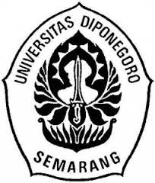

PERAN LAYANAN MOBIL PINTAR KANTOR ARSIP DAN PERPUSTAKAN DAERAH KOTA SURAKARTA
( STUDI KASUS ANAK USIA 7-15 TAHUN )

Skripsi
Diajukan Untuk Melengkapi
Persyaratan Mencapai Gelar Sarjana Humaniora

Oleh :
Azmi Imania Safitri
13040111130066

PROGRAM STUDI ILMU PERPUSTAKAAN
FAKULTAS ILMU BUDAYA
UNIVERSITAS DIPONEGORO
SEMARANG
2016

HALAMAN PERNYATAAN

Saya yang bertandatangan dibawah ini:
Nama : Azmi Imania Safitri
NIM : 13040111130066
Jurusan : Ilmu Perpustakaan
Peminatan : Perpustakaan
Menyatakan bahwa skripsi yang berjudul “Peran Layanan Mobil Pintar Kantor Arsip Dan Perpustakaan Daerah Kota Surakarta ( Studi Kasus Anak Usia 7-15 Tahun)” adalah benar-benar hasil karya saya sendiri, bukan jiplakan dari karya orang lain baik sebagian ataupun seluruhnya. Semua sumber baik yang dikutip maupun dirujuk telah saya nyatakan dengan benar berdasarkan tata cara penulisan karya ilmiah yang lazim.

Semarang, 02 Juni 2016
Yang menyatakan,

Azmi Imania Safitri
NIM 13040111130066

MOTTO DAN PERSEMBAHAN

"Raihlah ilmu, dan untuk meraih ilmu belajarlah untuk tenang dan sabar. "
(Khalifah ‘Umar)
"Ilmu itu lebih baik daripada harta. Ilmu akan menjaga engkau dan engkau menjaga harta. Ilmu itu penghukum (hakim) sedangkan harta terhukum. Kalau harta itu akan berkurang apabila dibelanjakan, tetapi ilmu akan bertambah apabila dibelanjakan."
(Sayidina Ali bin Abi Thalib)
"Jangan menyerah... tak ada yg memalukan dari jatuh... yg memalukan adalah kalau tidak berdiri lagi" (Midorima ~ KnB)
Jika kamu takut membuat dirimu beresiko, maka kamu takkan mampu menciptakan masa depan untuk dirimu (Luffy ~ one piece)

Persembahan
Dengan ridho Allah SWT, saya persembahkan
karya ini kepada :
- Kedua orang tuaku tercinta
- Sahabat dan teman-teman se- Almamater
- Dan semua yang membaca karya ini

HALAMAN PERSETUJUAN

Skripsi dengan judul “Peran Layanan Mobil Pintar Kantor Arsip Dan Perpustakaan Daerah Kota Surakarta ( Studi Kasus Anak Usia 7-15 Tahun)”, telah disetujui pembimbing untuk diajukan ke sidang panitia ujian skripsi pada:
Hari :Jumat
Tanggal :03 Juni 2016

Disetujui oleh,
Dosen pembimbing

Yanuar Yoga P., S.Hum., M.Hum
NIP.198801262015041001

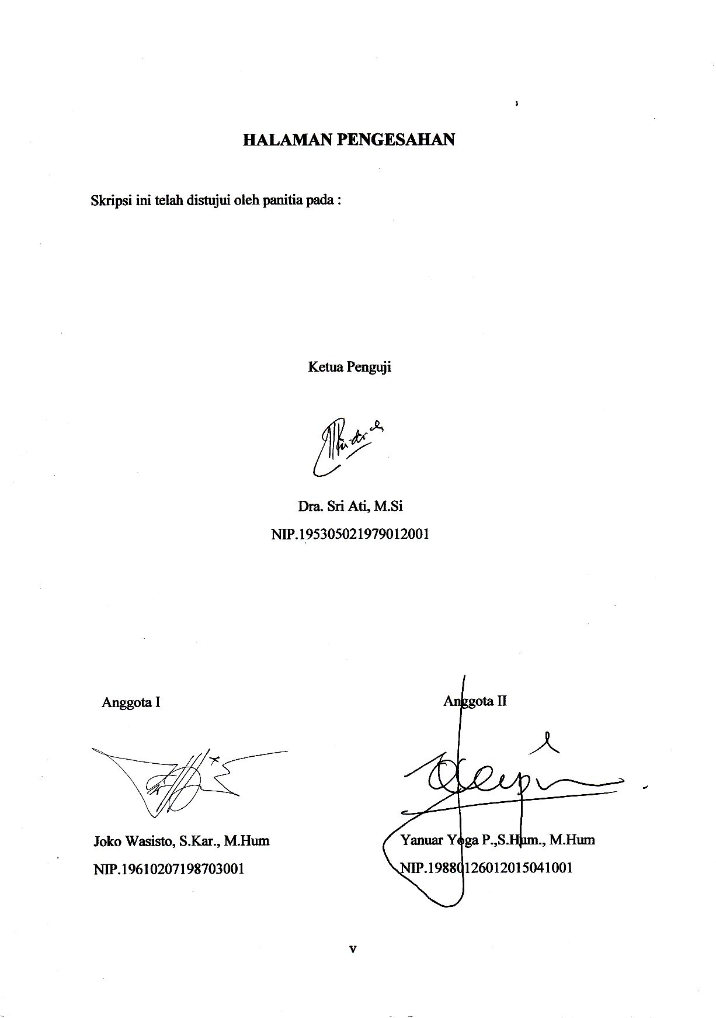

PRAKATA

Alhamdulillah, puji syukur penulis panjatkan kehadirat Allah SWT atas segala rahmat dan hidayah-Nya, sehingga penulis dapat menyelesaikan skripsi dengan judul “Peran Layanan Mobil Pintar Sebagai Sarana Menumbuhkan Minat Baca Pemustaka Kantor Arsip Dan Perpustakaan Daerah Kota Surakarta”. Dalam penulisan skripsi ini, penulis banyak menerima bantuan dari berbagai pihak. Oleh karena itu dalam kesempatan ini penulis mengucapkan terima kasih kepada :
- Dr. Redyanto Noor, M.Hum., selaku Dekan Fakultas Ilmu Budaya Universitas Diponegoro.
- Drs. Rukiyah, M.Hum., selaku Ketua Program Studi S1 Ilmu Perpustakaan Fakultas Ilmu Budaya Universitas Diponegoro.
- Yanuar Yoga P, S.Hum., M.Hum., selaku dosen pembimbing yang telah banyak meluangkan waktu untuk penulis, serta atas bimbingan dan penerangannya yang sangat berarti dalam penyusunan skripsi.
- Ellen CH. Nugroho, SH, M.Hum., selaku Wali Dosen yang telah memberikan bimbingan dan bantuan sejak awal kuliah perkuliahan.
- Seluruh Dosen Program Studi S1 Ilmu Perpustakaan Fakultas Ilmu Budaya Universitas Diponegoro yang telah memberikan bekal ilmunya kepada penulis selama perkuliahan.
- Dra. Sis Ismiyati, MM, selaku Kepala Badan Arsip dan Perpustakaan Daerah Kota Surakarta.
- Ibu Kurniawati, Ibu Fatimah, Ibu Wiwik, Ibu Rosita, Ibu Tutik yang telah membantu penulis dalam memperoleh data selama penelitian.
- Petugas Mobil Pintar, Driver mobil pintar, yang membantu penulis dalam berinteraksi dengan pengunjung mobil pintar dan sabar melayani pemustaka.
- Pustakawan Kantor Arsip dan Perpustakaan Daerah Kota Surakarta, yang dengan senang hati menerima penulis meneliti mobil pintar dan membantu dalam memperoleh informasi.
- Kedua orang tua saya, bapak Indar Wahyuno dan Ibu Kurniawati yang senantiasa memberikan dukungan, adik saya, Bimo Ardi Baskoro; sepupu kembar saya Tya dan Tiwi; serta keluarga besar yang selalu memberikan dukungan semangat dan doa dengan tulus.
- Patnerin Skripsi, Dinda Tahta Alfina, yang selalu mengantarkan, menemani bimbingan, selalu memberikan motivasi dorongan dalam mengerjakan skripsi dan teman seperjuangan skripsi, My Roomate Fita Rosmania yang selalu memberikan masukan dan dorongan selama mengerjakan skripsi.
- Sahabatku Momo dan Dini, yang selalu menjadi sahabat selama 9 tahun baik suka maupun duka.
- Anak Bimbingan Pak Yoga, Arya, Aziz, Diah, Kapriski, Nanin, Puspita, Ratna dan Wahyu, yang selalu memberikan dorongan untuk mengerjakan skripsi.
- Ilpus Angkatan 2011 khususnya kelas B, yang sejak awal kuliah selalu kompak dan solid sejak awal perkuliahan, terima kasih atas 4 tahunnya.
- Anak Kost Perumda 65, Mbak Nisa dan Mbak Isna Frida, Nurul dan Ajeng yang selama 4,5 tahun menjadi teman suka duka dalam menjalani hidup di Semarang.
- Semua pihak yang tidak dapat penulis sebutkan namanya satu per satu, terima kasih untuk semua bantuannya.
Penulis menyadari bahwa skripsi ini jauh dari sempurna. Penulis mengharapkan krtik dan saran yang membantu untuk menyempurnakan skripsi ini. Semoga skripsi dapat bermanfaat bagi siapa saja yang membacanya.

Semarang, 2 Juni 2016
Penulis,

Azmi Imania Safitri

DAFTAR ISI
HALAMAN JUDUL i
HALAMAN PERNYATAAN ....................................................................... ii
MOTTO DAN PERSEMBAHAN iii
HALAMAN PERSETUJUAN iv
HALAMAN PENGESAHAN v
PRAKATA vi
DAFTAR ISI ix
DAFTAR BAGAN xiii
DAFTAR TABEL xiv
DAFTAR LAMPIRAN xv
ABSTRAK ..................................................................................................... xvi
ABSTRACT ................................................................................................... xvii
BAB I PENDAHULUAN
  - Latar Belakang 1
  - Rumusan Masalah 5
  - Tujuan Penelitian 5
  - Manfaat Penelitian 5
  - Waktu dan Tempat Penelitian 6
  - Kerangka Pikir 6
  - Batasan Istilah 7

BAB II LANDASAN TEORI
2.1. Perpustakaan Keliling 10
2.1.1. Sejarah Perpustakaan Keliling 10
2.1.2. Fungsi dan Tugas Perpustakaan Keliling 13
2.1.3. Tujuan Perpustakaan Keliling 14
2.2. Mobil Pintar 14
2.2.1. Tujuan Mobil Pintar 16
2.2.2. Kegiatan Mobil Pintar 17
2.2.3. Jenis Koleksi Mobil Pintar 17
2.3. Minat Baca 18
2.3.1. Pengertian Minat Baca 18
2.3.2. Faktor Pendorong Minat Baca 20
2.3.3. Manfaat Membaca 20
2.4. Penelitian Sebelumnya 24
BAB III METODE PENELITIAN
3.1 Jenis dan Metode Penelitian 27
3.2 Subjek dan Objek Penelitian 28
3.3 Pemilihan Informan 29
3.4 Teknik Pengumpulan Data 30
3.5 Jenis dan Sumber Data 32
3.6 Teknik Analisis Data 33
3.7 Keabsahan Data/ Validitas 35

BAB IV GAMBARAN UMUM
4.1 Kantor Arsip dan Perpustakaan Daerah Kota Surakarta 37
4.1.1 Sejarah Kantor Arsip dan Perpustakaan Daerah Kota Surakarta 37
4.1.2 Visi dan Misi 38
4.1.3 Tugas Pokok dan Fungsi 39
4.1.4 Jenis Pelayanan 40
4.1.5 Koleksi Bahan Pustaka 41
4.1.6 Kegiatan Unggulan 42
4.1.7 Struktur Organisasi 42
4.2 Mobil Pintar Kantor Arsip dan Perpustakaan Daerah Kota Surakarta .. 43
4.2.1 Sejarah Singkat 45
4.2.2 Koleksi Mobil Pintar 45
4.2.3 Kriteria Yang Dikunjungi Mobil Pintar 47
4.2.4 Bentuk Layanan 47
4.2.5 Jadwal Kunjungan Mobil Pintar dan Perpustakan Keliling 48
BAB V ANALISIS DAN PEMBAHASAN
5.1 Profil Informan 51
5.2 Peran Layanan Mobil Pintar Kantor Arsiip dan Perpustakaan
Daerah Kota Surakarta . 59
5.2.1 Meminjamkan Koleksi Fiksi 59
5.2.2 Melayani Permainan Edukatif 73
5.3 Peran Mobil Pintar Kantor Arsip Dan Perpustakaan Daerah Kota Surakarta
Bagi Pemustaka Anak-Anak 82
5.4 Kendala- Kendala Mobil Pintar 89
BAB VI PENUTUP
  - Kesimpulan 91
  - Saran 92
DAFTAR PUSTAKA 94
LAMPIRAN 1

DAFTAR BAGAN
  - Kerangka Pikir 6
1.2. Struktur Organisasi 42

DAFTAR TABEL

2.1.Koleksi Kantor Arsip dan Perpustakaan Daerah Kota Surakarta 41
2.2.Koleksi Mobil Pintar 45
2.3.Jadwal Kunjungan Mobil Pintar dan Perpustakaan Keliling 48
2.4.Profil Informan 58

DAFTAR LAMPIRAN

Lampiran A Surat Ijin Penelitian 2
Lampiran B Surat Keterangan Telah Melakukan Penelitian 3
Lampiran C Pedoman Wawancara 4
Lampiran D Profil Informan 8
Lampiran E Reduksi Data Hasil Penelitian 9
Lampiran F Foto Mobil Pintar 46
Lampiran G Biodata Penulis 51
Lampiran H Pembimbingan 52

ABSTRAK
Skripsi ini berjudul Peran Mobil Pintar Kantor Arsip Dan Perpustakaan Daerah Kota Surakarta Studi Kasus Anak Usia 7-15 Tahun. Tujuan dari penelitian ini adalah untuk mengetahui layanan mobil pintar dalam menumbuhkan minat membaca pada kantor Arsip dan Perpustakaan Daerah kota Surakarta. Metode yang digunakan dalam penelitian ini adalah kualitatif. Adapun informan dalam penelitian ini ada sepuluh informan yang terdiri dari tiga informan orang tua, tiga ana-anak sekolah usia antar 7-15 tahun, dua orang guru dan dua informan pustakawan mobil pintar. Jenis data dalam penelitian ini adalah studi kasus dengan dan sumber data yang digunakan dalam penelitian ini adalah sumber data primer dan sekunder. Teknik pengumpulan data menggunakan tiga cara yaitu, observasi, wawancara dan studi dokumentasi. Analisis yang digunakan yaitu analisis Milles dan Huberman meliputi Reduksi data, Penyajian data, kesimpulan/ verifikasi dan Validitas data. Hasil penelitian ini menunjukkan bahwa peran mobil pintar dalam menumbuhkan minat baca pemustakanya melalui, Meminjamkan buku, Melayani permainan edukatif. Kendala-kendala mobil pintar dalam menjalankan tugasnya antara lain koleksi yang sama setiap tahunnya sehingga pemustaka selalu membaca koleksi yang sama, promosi yang dirasakan kurang oleh pemustaka, lahan parkir seringkali tidak disediakan oleh tempat yang dikunjungi, armada yang dimiliki terbatas, jam keliling mobil pintar yang singkat.

Kata kunci : Mobil Pintar, Peminjaman Buku, Permainan Edukatif, Kantor Arsip dan Perpustakaan Daerah Kota Surakarta.

ABSTRACT
Smart Car Services In Office Of Archives And Libraries Surakarta Distric Case Study : Children age 7-15 years old. This research entitled Smart Car Services In Office Of Archives And Libraries Surakarta Distric Case Study : Children age 7-15 years old. The purpose of this to know The Impact Of Smart Car Services In Office Of Archives And Libraries Surakarta Distric. This method uses qualitatif research. There are ten informants in this research, which consist of three students belong ages 7-15, two school teachers, three parents and two librarians of smart car. This research uses qualitatif data using written word and the sources of the data from primary and secondary sources. The applied data collecting techiques are observation, interview and document. Milles and Huberman’s analysis techniques is used for data analyzing in this study involve reduction data, presentation data and conclusion/ verification. This research result indicates that the impact of smart car services to support growing user interest read with provide lending services of books and education game. Constraintsin the line of duty among others : same colections every year it’s make reader almost read same colections, less promotion, parking area for smart car not provided, limited armada, time for smart car visit very quickly.
Keyword: Smart Car, Interst Read, User, education game, Office of Archives and Libraries Surakarta Distr
BAB I
PENDAHULUAN
  - Latar Belakang
Aktivitas membaca masyarakat Indonesia sangat mengkhawatirkan, karena pada zaman sekarang masyarakat lebih memilih menonton televisi daripada membaca buku. Televisi dianggap lebih menarik dalam memberikan informasi. Tahun 2012 Badan Pusat Statistik merilis presentase minat baca penduduk Indonesia yang tinggal di kota maupun pedesaan, pada usia 10 tahun keatas. Hasil data yang dikeluarkan sangatlah mengejutkan, yaitu 78.59% untuk aktivitas membaca, sedangkan 91,55 % menyukai menonton televisi. (www.bps.go.id kolom sosial budaya).
Menurut survei PIRLS (Progress in Internasional Reading Literacy Study) yaitu sebuah studi internasional tentang literasi membaca untuk siswa yang diikuti 45 negara termasuk Indonesia. Survey tersebut pada tahun 2006 menunjukkan Indonesia menduduki peringkat ke 41 dari 45 negara. Sedangkan peringkat pertama diduduki oleh Rusia (www.litbang.kemendikbud.go.id).
Menurut hasil survei United Nations Educational, Scientific and Cultural Organization (UNESCO) pada 2011, indeks tingkat membaca masyarakat Indonesia hanya 0,001 persen. Artinya, hanya ada satu orang dari 1000 penduduk Indonesia yang gemar membaca buku. Kondisi ini menempatkan Indonesia pada posisi ke 124 dari 187

negara dalam penilaian Indeks Pembangunan Manusia IPM (Republika, 26 Mei 2015). Survei yang dilakukan baik dari dalam negeri maupun luar negeri yang menunjukkan minat baca penduduk Indonesia bisa dibilang masih rendah dan masih tertinggal dari negara-negara lainnya. Atas dasar survei tersebut perpustakaan mengadakan inovasi salah satunya dengan perpustakaan keliling. Di beberapa negara terdapat berbagai bentuk perpustakaan keliling seperti tank, kapal dan bus, yang bisa dijadikan sebagai fungsi rekreasi bagi pemustaka.
Perpustakaan tidak hanya dalam bentuk bangunan gedung permanen yang menempati sebuah tempat, tetapi dapat juga kendaraan yang berpindah dari satu tempat ke tempat yang lain yang disebut juga perpustakaan keliling. Di Indonesia khususnya di perpustakaan umum/ daerah ada perpustakaan keliling yang beroperasi dengan mengunjungi daerah-daerah pedesaan atau pusat keramaian/ tengah kota, Hal tersebut dimaksudkan agar masyarakat dekat dengan perpustakaan dan semakin meningkatkan minat baca.
Perpustakaan keliling mempermudah pemustaka mengunjungi perpustakaan karena tidak selamanya harus datang ke perpustakaan yang berada dalam gedung. Banyak pemikiran dari masyarakat, bahwa perpustakaan merupakan sebuah ruangan yang berisi tumpukan buku sehingga untuk membaca di perpustakaan masyarakat cenderung malas dan memilih membeli buku di toko buku. Perpustakaan keliling diprogramkan untuk membantu masyarakat yang tidak dapat menjangkau perpustakaan di daerahnya, sehingga perpustakaan melakukan inovasi yang berupa mobil pintar. Mobil Pintar diresmikan Ibu Negara Ani Bambang Yudhoyono di Jakarta pada tahun 2005 yang merupakan inovasi dari perpustakaan keliling dan diluncurkan oleh para isteri anggota kabinet yang tergabung dalam Solidaritas Isteri Kabinet Indonesia Bersatu (SIKIB). Mobil pintar merupakan pengembangan dari perpustakaan keliling, yang dilengkapi dengan fasilitas yang lebih canggih, seperti: cakram digital (Compact Disc/ CD) interaktif yang menggunakan program komputer, Televisi, alat permainan edukatif, panggung mini, serta program audio visual.
Mobil pintar tersebut mengusung konsep joyful learning, belajar dan membaca dengan cara yang menyenangkan. Mobil Pintar sumbangan dari SIKIB digunakan untuk kepentingan masyarakat dalam hal kemajuan ilmu pengetahuan dan teknologi, bagi daerah yang jauh dari pusat informasi. Hal tersebut dimaksudkan agar seluruh masyarakat Indonesia, yang tinggal di daerah jauh dari pusat informasi, agar dapat menikmati ilmu pengetahuan yang diberikan mobil pintar, melalui bahan bacaan yang dibawa saat mengunjungi daerah tersebut.
Mobil pintar lebih membidik anak-anak sebagai acuan pelakasaan program. Anak-anak usia 7-15 tahun Alasannya adalah penanaman gemar membaca terhadap anak-anak akan lebih tepat tertanam sejak dini. Mobil pintar memberikan program yang disebut story telling, dimana pustakawan menceritakan dongeng yang membuat anak-anak akan merasa senang dan ingin berkunjung kembali ke mobil pintar. Dengan adanya program story telling, orang tua akan merasa terbantu dalam memimbing anak mereka agar gemar membaca.
Kantor Arsip dan Perpustakaan kota Surakarta mendapatkan bantuan mobil pintar dari SIKIB melalui Perpustakaan Nasional yang berjumlah 1 unit mobil pintar . Mobil pintar beroperasi di 6 tempat yaitu: SD, SMP, Puskesmas, Taman, CFD dan Rehabilitation Center.
Kantor Arsip dan Perpustakaan kota Surakarta mengharapkan agar minat baca masyarakat disekitar kota Surakarta meningkat, serta tingkat rendahnya minat baca dapat berkurang dengan adanya mobil pintar. Sehingga menandakan bahwa mobil pintar berhasil dalam memajukan minat baca di daerah yang diberikan sumbangan mobil pintar oleh SIKIB.

  - Rumusan Masalah
Berdasarkan latar belakang di atas maka dapat disimpulkan rumusan masalah sebagai berikut:
Bagaimana Peran Layanan Mobil Pintar Kantor Arsip Dan Perpustakaan Daerah kota Surakarta Studi Kasus Anak Usia 7-15 Tahun
  - Tujuan Penelitian
Penelitian ini bertujuan untuk mengetahui peran layanan mobil pintar dalam menumbuhkan minat membaca pada kantor Arsip dan Perpustakaan kota Surakarta. Selain itu penelitian ini ditujukan untuk mengetahui sejauh mana minat baca pemustaka yang ada di kantor Arsip dan Perpustakaan kota Surakarta.
  - Manfaat Penelitian
- Manfaat Teoritis
Manfaat teoritis yakni manfaat yang tertuju pada dimensi keilmuan, dimana penelitian ini diharapakan dapat menambah khasanah ilmu pengetahuan khususnya ilmu perpustakaan yang mengkaji tentang layanan perpustakaan keliling.
- Manfaat Praktis
Manfaat praktis dari penelitian ini yakni
Bagi Kantor Arsip dan Perpustakaan Kota Surakarta, Penelitian ini juga bisa dijadikan evaluasi pustakawan sehingga para pustakwanan dapat mengetahui kelebihan dan kekurangan pelayanan yang diberikan sejauh mana mobil pintar tersebut untuk menumbuhkan minat membaca yang menyenangkan bagi pemustakanya.
  - Tempat dan Waktu Penelitan
Penelitian ini dilakukan tanggal 18 Januari – 17 Maret 2016, di Kantor Arsip dan Perpustakaan Kota Surakarta yang berada di Jln. Hasanudin no 112 Surakarta.
  - Kerangka Pemikiran Penelitian
Dalam penelitiaan ini dapat menguraikan kerangka pemikiran sebagai landasan, yaitu seberapa besar peran mobil pintar dalam menumbuhkan minat baca pemustaka.
Berdasarkan penjabaran tersebut, maka dalam penelitian ini peneliti menggambarkan kerangka
Mobil pintar Kantor Arsip dan Perpustkaan kota Surakarta

Pemustaka
Mobil Pintar

Minat Baca
Storry Telling ,koleksi bahan pustaka Alat permainan edukati, CD Edukatif,TV,dll

Bagan 1.1
Mobil pintar merupakan perpustakaan yang bergerak menggunakan mobil dengan membawa bahan pustaka sebagai informasi yang bermanfaat bagi pemustaka, mobil pintar juga memiliki peran yang sama seperti perpustakaan pada umumnya yaitu menyebarluaskan informasi untuk masyarakat, agar masyarakat dapat merasakan informasi meskipun tidak harus ke perpustakaan.
Mobil pintar mempunyai koleksi yang sama seperti perpustakaan pada umumnya tetapi tidak semua bahan pustaka yang ada di perpustakaan dapat masuk ke mobil pintar. Koleksi yang ada biasanya berupa bacaan ringan seperti koran harian, buku cerita, novel. Selain bahan bacaan mobil pintar, memiliki fasilitas seperti TV, permainan edukatif, CD Edukatif dan storry telling. Dengan adanya mobil Pintar ini diharapkan pemustaka kantor Arsip dan Perpustakaan kota Surakarta dapat ditingkatkan minat bacanya, karena dengan membaca akan membuat pemustaka menjadi lebih sadar akan informasi yang berkembang diluar.
  - Batasan Istilah
Agar istilah yang terdapat dalam permasalahan yang diteliti ini tidak salah dengan pengertiannya, maka akan dijelaskan tentang batasan istilah tersebut. Berikut istilah-istilah dalam penelitian ini :
- Pemustaka
Dalam penelitian ini yang dimaksud dengan pemustaka adalah masyarakat yang memanfaatkan fasilitas mobil pintar yang diadakan oleh Kantor Arsip dan Perpustakaan kota Surakarta. Dalam hal ini pemustaka yang dimaksud dalam skripsi ini adalah anak-anak dan orang tua yang mendampingi mereka dalam memnfaatkan mobil pintar.
- Mobil Pintar
Mobil pintar merupakan pintar sendiri gagasan dari ibu Ani Bambang Yudhoyono dan para istri kabinet yang tergabung dalam Solidaritas Istri Kabinet Indonesia Bersatu (SIKIB) , konsep yang diusung adalah joyful learning, belajar dan membaca dengan cara yang menyenangkan. Mobil Pintar Sumbangan dari Ibu Ani Yudoyono melalui Organisasi SIKIB (Organisasi Istri Kabinet Indonesia Bersatu) dapat dipergunakan dengan sebaik-baiknya untuk kepentingan masyarakat. Dimana didalamnya berisi bahan pustaka yang dapat dimanfaatkan oleh pemustaka dalam mencari informasi ataupun mencari hiburan. Mobil pintar ini sejenis dengan perpustakaan keliling karena bergerak dari tempat yang lain dengan menggunakan mobil.

- Pemustaka
Dalam penelitian ini yang dimaksud dengan pemustaka adalah masyarakat yang memanfaatkan fasilitas mobil pintar yang diadakan oleh Kantor Arsip dan Perpustakaan kota Surakarta. Dalam hal ini pemustaka yang dimaksud dalam skripsi ini adalah anak-anak usia 7-15 tahun.
BAB II
TINJAUAN LITERATUR
2.1.Perpustakaan keliling
2.1.1. Sejarah Perpustakaan Keliling
Perpustakaan keliling pertama kali dijalankan dengan cara ditarik kuda yang membawa buku memiliki fungsi seperti peminjaman berjalan, perpustakan menyediakan buku untuk penduduk terpencil yang berada di daerah sangat jauh dan area terpencil di pedesaan.
Berdasarkan sejarawan Ian Orton, dicontohkan salah satu perpustakaan progresif yang paling revolusioner pada abad 19’ yaitu perpustakaan Warrington Perambulating yang berkeliling di Cheshire pada tahun 1858. Total peminjaman kurang lebih 12.000 buku pertahun. Di Amerika Serikat ,salah satu perpustakaan keliling pertama ‘People’s Free Library’, yang didirikan di tahun 1904. Ini digambarkan seperti gerbong kereta yang dibawa oleh seekor kuda. Buku ditempatkan pada kotak kayu yang berisi buku untuk penduduk area pedesaan terpencil Negara Chester di California Selatan.
Salah satu contoh yang sama dari perpustakaan keliling yang berdiri sebelum tahun 1902, menjadi inisiatif dari Mari Lemist Titcomb (1857-1932) seorang pustakawan di Negara Washington dari Maryland. Pada tahun 1905 perpustakaan ini bersikeras mengisi kereta penuh dengan dengan buku, memberikan kesempatan untuk penduduk dari area sangat terpencil dari negara tersebut untuk berhubungan dengan buku- buku dan membaca. Setelah perang dunia kedua, kendaraan mulai bermunculan, sehingga mulai disebut “mobil buku”. Gerstenslager adalah perusahaan yang tercatat ikut andil untuk pembuatan mobil buku selama tahun 1950 –an dan perannya sangat signifikan di U.S.A. (Bikos , 2014: 376 – 382)
Perpustakaan keliling sekarang, dapat ditemukan beroperasi diberbagai belahan dunia, bentuk dan keadaan perpustakaan keliling beraneka ragam tergantung dari negara dan area mereka layani (misalnya pulau, pedesaan, area semi perkotaan) contohnya seperti di Kenya kita mungkin menemukan perpustakaan keliling di tarik unta.
Perpustakaan keliling merupakan bagian dari perpustakaan umum, Perpustakaan keliling di atur dalam UU yaitu UU No. 43 Tahun 2007 pasal 12 ayat 5 yang berbunyi : Pemerintah, pemerintah provinsi, dan/atau kabupaten/kota melaksanakan layanan perpustakaan keliling bagi daerah yang belum terjangkau oleh layanan perpustakaan menetap. Sedangkan menurut Sutarno, NS (2006: 43), juga memberikan pengertian bahwa, perpustakaan keliling merupakan perluasan layanan (ekstensi) dari perpustakaan umum kabupaten / kota. Perpustakaan tersebut memberikan layanan berkeliling (mobile) dengan cara mengunjungi tempat pemukiman penduduk, tempat kegiatan masyarakat seperti : sekolah, kantor kelurahan, atau tempat-tempat tertentu yang dianggap strategis, dengan jadwal tertentu dan bekerjasama dengan masyarakat dan swasta.
Negara Indonesia juga mempunyai perpustakaan keliling, apabila dilihat dari sejarahnya bantuan untuk perpustakaan keliling di Indonesia sudah ada sejak tahun 1975. Pemerintah melalui Proyek Pembangunan Depdikbud, telah mencanangkan Perpustakaan Keliling sebagai salah satu bentuk layanan perpustakaan kepada masyarakat. Maksud utamannya ialah mendekatkan informasi pada masyarakat desa, karena masyarakat desa belum mampu mencapai informasi dengan caranya sendiri (Perpustakaan Nasional RI, 1992).
Berdasarkan data Perpustakaan Nasional RI tahun 1992 jumlah perpustakaan keliling pada waktu itu sudah mencapai 177 unit yang tersebar di seluruh propinsi. Akan tetapi realisasi operasional kegiatan perpustakaan keliling sangat bervariasi dari satu daerah dengan daerah lainnya. Hal ini disebabkan setiap daerah mempunyai kebijakan yang tidak sama dengan daerah lain dalam hal operasional perpustakaan keliling.

2.1.2. Fungsi dan Tugas Perpustakaan keliling
Dalam buku panduan koleksi perpustakaan keliling (Perpustakaan Nasional, 1992) dijelaskan, bahwa tugas dan fungsi perpustakaan keliling (mobile library), antara lain adalah :
1. Melayani masyarakat yang belum terjangkau oleh layanan perpustakaan umum, karena dilokasi tersebut belum dapat didirikan perpustakaan karena belum ada dana yang tersedia.
2. Melayani masyarakat oleh situasi dan kondisi tertentu tidak dapat datang atau mencapai perpustakaan umum, misalnya karena sedang dirawat di rumah sakit, menjalani hukuman di lembaga pemasyarakatan, berada di panti asuhan atau panti jompo dan lain-lain.
3. Mempromosikan layanan perpustakaan kepada masyarakat yangbelum pernah mengenal perpustakaan.
4. Memberikan layanan yang bersifat sementara, sampai perpustakaan umum didirikan.
5. Sebagai sarana untuk membantu menemukan lokasi yang tepat, bagi layanan perpustakaan umum atau cabang yang direncanakan dibangun.
6. Menggantikan fungsi perpustakaan umum apabila karena situasi tertentu tidak memungkinkan didirikan perpustakaan umum di tempat tersebut (misalnya karena penduduknya sedikit).
2.1.3. Tujuan Perpustakaan Keliling
Penyelenggaraan perpustakaan keliling, antara lain (Abdulmanan, 1995: 7)
1. Memeratakan layanan informasi dan bacaan kepada masyarakat sampai ke daerah terpencil dan yang belum/tidak memungkinkan didirikan perpustakaan umum.
2. Membantu perpustakaan umum dalam mengembangkan pendidikan, informasi kepada masyarakat.
3. Memperkenalkan buku-buku dan bahan pustaka lainnya pacta masyarakat.
4. Memperkenalkan jasa perpustakaan kepada masyarakat, sehingga tumbuh budaya untuk memanfaatkan jasa perpustakaan pacta masyarakat.
5. Meningkatkan minat baca dan mengembangkan cinta buku pacta masyarakat.
6. Mengadakan kerjasama dengan Lembaga Swadaya Masyarakat (LSM) pendidikan dan pemerintah daerah dalam meningkatkan kemampuan intelektual dan kultural masyarakat.
2.2 Mobil Pintar
Mobil pintar sendiri merupakan pengemabangan dari perpustakaan keliling dimana dilengkapi dengan fasilitas yang lebih canggih, seperti cakram digital (Compact Disc) interaktif yang menggunakan program komputer, Televisi, alat permainan edukatif, panggung mini, serta program audio visual.
Mobil Pintar merupakan ide dari Ibu Negara Ani Yudhoyono pada era Presiden Susilo Bambang Yudhoyono, mobil pintar diresmikan pada tahun 2005, yang diluncurkan oleh para isteri anggota kabinet yang tergabung dalam Solidaritas Isteri Kabinet Indonesia Bersatu (SIKIB).
Mobil pintar muncul karena rendahnya minat baca yang menyebabkan rendahnya minat belajar bagi kebanyakan anak- anak di Indonesia dan masyarakat Indonesia. Pelayanan dilakukan oleh mobil pintar secara individual dan kelompok ,prinsip layanan memenuhi minat anak, menyenangkan dan bermakna. Pelayanan mobil pintar dengan mengunjungi satu titik lokasi 2X perminggu, 3 titik yang berbeda secara bersamaan dalam satu minggu (misal, lokasi 1 : Senin-Rabu, lokasi 2 : Selasa-Jumat, lokasi 3 : Kamis-Sabtu) Satu kali kunjungan berlangsung selama 6 jam, dibagi menjadi 2 sesi
Lamanya beroperasi di suatu lokasi (lamanya pembelajaran) minimal 3 (tiga) bulan dan maksimal 6(enam) bulan, di akhir pembelajaran akan ada evaluasi. Mobil Pintar dapat berpindah lokasi atau tetap di lokasi tersebut tergantung dari hasil evaluasi. Lokasinya bisa di taman,sekolah dasar, taman kanak-kanak. Lokasi yang dipilih biasanya yang ramai akan orang karena dapat memudahkan mobil pintar dikenali. Mobil Pintar memiliki sentra sebagai layanan yang diberikan kepada pemustaka, antara lain (SIKIB, 2008: 24). :
1. Sentra buku, menyediakan berbagai jenis koleksi buku yang bertujuan untuk dapat meningkatkan minat baca anak melalui kegiatan diskusi, membaca, menulis mengkaji isi buku, mendongeng (story telling), dan mengarang.
2. Sentra panggung / sentra audio visual yang menyediakan alat audio visual untuk pemutaran film edukatif.
3. Sentra permainan yang menyediakan alat permainan edukatif untuk anak.
4. Sentra komputer, disini anak diajarkan bagaimana cara pengoperasian komputer.
2.2.1. Tujuan Program mobil pintar
Mobil pintar mempunyai tujuan dalam menjalankan kegiatan operasionalnya, tujuan tersebut antara lain dalam (indonesiapintar.or.id :2012) :
- Mencerdaskan dan mensejahterakan bangsa
- Meningkatkat minat belajar dengan mengenalkan bacaan baik dalam bahasa latin maupun dengan bahasa digital bagi masyarakat Indonesia, khususnya anak-anak usia 7-15 tahun
- Memfasilitasi belajar di luar sekolah
- Menyebarkan informasi ilmu pengetahuan, teknologi dan seni sesuai perkembangan usia anak
- Mengoptimalkan potensi anak menggunakan pendekatan multiple intelligence
- Membantu program pemerintah dalam rangka mencerdaskan kehidupan bangsa.
2.2.2. Kegiatan Mobil Pintar
Kegiatan mobil pintar tidak hanya mobil pintar tersebut diam di tempat, melainkan kegiatan berupa dalam (indonesiapintar.or.id : 2012)
- Membaca buku dan mendengarkan cerita.
- Membaca dan menonton secara interaktif melalui layar komputer.
- Menonton VCD secara pasif melalui monitor.
- Bermain dengan berbagai alat permainan edukatif.
- Bermain peran dan berkesenian di panggung serta berapresiasi menonton kegiatan tersebut di panggung mini.
- Mengekspresikan kecerdasan jamak melalui berbagai kegiatan
Penilaian dalam bentuk lembar kerja yang dilakukan pada akhir siklus.
2.2.3. Jenis koleksi mobil pintar
Koleksi merupakan hal terpenting dalam perpustakaan, karena dengan adanya koleksi maka perpustakaan tersebut dapat berjalan, koleksi yang tepat dan bermanfaat menandakan perpustakaan tersebut mengelola koleksinya dengan baik. Jenis koleksi yang disediakan di Mobil Pintar (Mulyati, 2010: 49) :
- Buku
Buku merupakan koleksi yang paling banyak dimiliki perpustakaan, beberapa jenis buku itu adalah buku teks (buku wajib), buku penunjang pelajaran, buku-buku jenis fiksi, buku populer (umum).
- Koleksi Referens
Koleksi referens sebenarnya juga dalam bentuk buku, yang membedakan adalah isi atau cara penyusunannya. Contohnya adalah kamus.
- Sumber Geografi
Sumber ini berbantuk atlas dan peta.
- Bahan Pandang Dengar (audio visual)
Yang termasuk bahan audio visual adalah video, CD-ROM, VCD, dan DVD
2.3. Minat Baca
2.3.1. Pengertian Minat baca

Minat menurut Sutarno (2006: 26) adalah kecendrungan hati yang tinggi, gairah atau keinginan seseorang tersebut terhadap sesuatu.
Membaca Menurut Marksheffel (1966: 12) dalam Bafadal (2008: 193) membaca itu merupakan kegiatan kompleks dan disengaja, dalam hal ini berupa proses berpikir yang didalamnya terdiri dari berbagai aksi pikir yang bekerja secara terpadu mengarah kepada satu tujuan yaitu memahami makna paparan tertulis secara keseluruhan. Aksi-aksi pada waktu membaca tersebut berupa memperoleh pengetahuan dari simbul-simbul huruf atau gambar yang diamati, pemecahan masalah-masalah yang timbul serta menginterpretasikan simbul-simbul huruf atau gambar-gambar, dan sebagainya.
Minat baca menurut Sutarno (2006: 26) adalah kecendrungan hati yang tinggi orang tersebut kepada suatu sumber bacaan tertentu. Menurut Farida Rahim (2008: 28), minat baca adalah keinginan yang kuat disertai usaha-usaha seseorang untuk membaca. Seseorang yang mempunyai minat membaca yang kuat akan diwujudkan dalam kesediaannya untuk mendapat bahan bacaan dan kemudian membacanya
atas kesadarannya sendiri.
Kesimpulan diatas minat baca adalah kecendrungan/ keinginan hati yang tinggi untuk membaca disertai usaha-usaha membaca suatu bahan bacaan dimana dia membaca atas kesadaraan dirinya sendiri bukaan paksaan orang lain.

2.3.2. Faktor Yang Mendorong Minat Baca
Faktor-faktor mendorong terciptanya minat baca adalah sebagai berikut (Sutarno, 2006: 29) :
- Rasa ingin tahu yang tinggi ats fakta, teori, prinsip, pengetahuan dan informasi.
- Keadaan lingkungan fisik yang memadai, dalam arti tersedianya bahan bacaan yang menarik, berkualitas dan beragam.
- Keadaan lingkungan sosial yang lebih kondusif, maksudnya iklim yang selalu dimanfaatkan dalam waktu tertentu untuk membaca.
- Rasa haus informasi, rasa ingin tahu terutama yang aktual.
- Berprinsip hidup bahwa membaca merupakan kebutuhan rokhani.
Faktor yang menjadi pendorong atas bangkitnya minat baca ialah ketertarikan, kegemaran, dan hobi membaca, dan pendorong tumbuhnya kebiasaan membaca adalah kemauan dan kemampuan membaca. Berseminya budaya baca adalah kebiasaan membaca, sedangkan kebiasaan membaca terpelihara dengan tersediannya bahan bacaaan yang baik, menarik, memadai, baik jenis, jumlah maupun mutunya (Sutarno, 2006: 26).
2.3.3 Manfaat Membaca
Rajin membaca dapat membuat orang kaya akan wawasan dan informasi. Selain itu, membaca untuk bermanfaat untuk otak dan kesehatan, berikut 6 manfaat sehat membaca buku dalam (Huffington post, 10 Desember 2013) :
- Membuat rileks
Sedang stres? Ambillah sebuah buku novel. Penelitian yang dilakukan pada tahun 2009 di Mindlab Internasional, University of Sussex, menunjukkan bahwa membaca adalah cara yang paling efektif untuk mengatasi stres, bahkan mengalahkan aktivitas seperti mendengarkan musik, menikmati secangkir teh atau kopi, dan berjalan-jalan. “Tidak peduli buku apa yang Anda baca, asyik membaca dapat menghilangkan kekhawatiran dan tekanan dari luar,” ungkap salah seorang peneliti, Dr David Lewis.
- Menjaga otak tetap tajam
Penelitian yang diterbitkan di jurnal Neurology menunjukkan bahwa rajin membaca buku membantu menjaga otak Anda tetap tajam bahkan ketika usia Anda menua. Penelitian tersebut menemukan bahwa mereka yang terlibat dalam kegiatan perangsang mental seperti membaca di kemudian hari dalam hidupnya mengalami penurunan daya ingat lebih lambat dibandingkan dengan mereka yang tidak.
“Studi kami menunjukkan bahwa melatih otak penting untuk kesehatan otak di usia tua. Berdasarkan hal ini, kita tidak boleh meremehkan efek dari kegiatan sehari-hari, seperti membaca dan menulis,” kata penulis studi, Robert S. Wilson, PhD, dari Rush University Medical Center, Chicago.
- Mencegah penyakit Alzheimer
Menurut penelitian yang dipublikasikan dalam jurnal Proceeding of National Academy of Sciences pada tahun 2001, orang dewasa yang hobi melakukan aktivitas terkait otak, seperti membaca atau bermain teka-teki, cenderung jarang memiliki penyakit Alzheimer.
- Membantu tidur lebih baik
Banyak ahli merekomendasikan melakukan beberapa aktivitas sebelum tidur untuk membantu menenangkan pikiran dan memberi isyarat tubuh Anda untuk menutup mata. membaca dapat menjadi salah satu cara yang baik. Ini sebabnya menyediakan sebuah buku di sebelah tempat tidur akan jauh lebih baik jika dibandingkan dengan meletakkan laptop atau gadget lain.
- Membuat Anda lebih berempati
Menurut sebuah penelitian yang diterbitkan dalam jurnal PLoS ONE, ‘tenggelam’ dalam sebuah karya fiksi dapat meningkatkan empati Anda. Para peneliti di Belanda mengungkapkan bahwa orang-orang yang secara emosional terbawa oleh karya fiksi mengalami peningkatan dalam rasa empati dalam dirinya meski tak ia sadari.
- Meringankan depresi
Sebuah studi yang diterbitkan awal tahun ini dalam jurnal PLOS ONE juga menunjukkan bahwa membaca buku yang dikombinasikan dengan sesi dukungan tentang bagaimana menggunakannya, berhubungan dengan penurunan tingkat depresi setelah satu tahun dibandingkan dengan pasien yang hanya menerima perawatan biasa.
“Kami menemukan bahwa membaca buku memiliki dampak klinis yang signifikan dan temuan ini sangat menggembirakan,” terang penulis studi Overcoming Depression and Low Mood Christopher Williams, dari University of Glasgow berbicara pada BBC

2.4. Penelitian Sebelumnya
1. Skripsi Muhammad Syarifudin Anwar pada tahun 2014 dengan judul “Analisis Layanan Perpustakaan Keliling Terhadap Minat Baca Siswa SD Negeri 1 Bringin Jepara”
Kesimpulan dari penelitian tersebut menyatakan bahwa dengan adanya layanan perpustakaan keliling dapat membuat menjadi rajin membaca buku. Dapat dikatakan layanan perpustakaan keliling ini berhasil membuat minat baca siswa SD tinggi dengan menyediakan layanan peminjaman dan bacaan
2. Skripsi Arni Irawati pada tahun 2013 dengan judul “Pengaruh Koleksi Perpustakaan Keliling Terhadap Minat Baca Penghuni Rutan Kabupaten Jepara”
Penelitian ini menyimpulkan perpustakaan keliling berpengaruh bagi para penghuni rutan. Dengan adanya perpustakaan keliling ini mempermudah bagi para penghuni rutan untuk menemukan informasi yang mereka butuhkan dan juga untuk mengisi waktu luang mereka, selain itu dengan adanya koleksi perpustakaan keliling membantu penghuni rutan dalam mendapatkan pengetahuan yang belum mereka temukan sebelumnya dengan membaca bahan koleksi yang disediakan perpustakaan keliling.
3. Skripsi Esti Putri Ratna Sari pada tahun 2013 yang berjudul “Pengaruh Ketersediaan Koleksi Pada Mobil Pintar Kantor Perpustakaan Dan Arsip Kota Semarang Terhadap Minat Baca Siswa SDN Sendangmulyo 01 Semarang.”
Penelitian ini menyatakan bahawa mobil pintar berpengaruh besar terhadap minat baca di SDN Sendangmulyo 01 Semarang melalui koleksi yang disediakan oleh mobil pintar, didalam penelitian ini juga menjabarkan apabila ada koleksi terbaru di dalam mobil pintar maka kenaikan minat baca di SDN Sendangmulyo juga ikut naik.
4. Penelitian oleh Georgios Biokos tahun 2014 yang berjudul “Mobile Libraries in Greece: Historical Perspectives and the state of the art”
Jurnal ini memiliki persamaan dengan penelitian sebelumnya yaitu membahas tentang perpustakaan keliling. Dalam jurnal ini peneliti menyimpulkan bahwa Mobile library have helped consolidate a particularly strong bond between teachers, students and book-borrowing and often have successfully participated in events of many state schools ( perpustakaan keliling membantu menggabungkan terutama hubungan guru murid dan buku yang dipinjam dan terkadang memiliki kesuksesan partisipasi dalam kegiatan dari beberapa sekolah.).
Skripsi ini memiliki kesamaan dengan kelima penelitian sebelumnya yaitu meniliti bagaimana manfaat mobil pintar dalam menumbuhkan minat baca pemustakanya melalui beberapa layanan yang diberikan. Adapun perbedaan penelitian ini dengan penelitian sebelumnya adalah
- Subjek penelitian yang berbeda. Pada skripsi yang dibuat oleh Muhammad Syarifudin Anwar subjek yang digunakan adalah siswa SDN 1 Bringin Jepara, skripsi yang dibuat oleh Arni Irawati subjek yang digunakan adalah penghuni Rutan Kabupaten Jepara, pada skripsi yang dibuat oleh Esti Putri Ratna Sari subjek yang digunakan Siswa SDN 1 Sendangmulyo Semarang, jurnal yang ditulis Georgius Biokos subjek yang digunakan pengguna perpustakaan keliling di Kota Greece Yunani. Sedangkan penelitian ini menggunakan subjek yaitu anak usia 7-15 tahun di kota Surakarta.
- Hasil penelitian sebelumnya dari skripsi yang dibuat oleh Muhammad Syarifudin Anwar dan Arni Irawati menggunakan metode penelitian kualitatif dengan jenis penelitian deskriptif. Sedangkan skripsi yang dibuat oleh Esti Putri Ratna Sari metode penelitian yang digunakan kuantitatif dengan jenis deskriptif dan jurnal yang ditulis Georgius Biokos menggunakan metode kuantitatif dengan jenis penelitian studi kasus. Dalam penelitian ini menggunakan metode kualitatif dengan jenis penelitian deskriptif tetapi lebih spesifik ke studi kasus.

BAB III
METODE PENELITIAN

  - Desain dan Jenis Penelitian
Penelitian ini menggunakan desain penelitian kualitatif. Dalam buku Arikunto (2010: 22), dikutip dari Lexy Moleong (1998) penelitiaan kualitatif adalah tampilan kata-kata lisan atau yang tertulis yang dicermati oleh peneliti, dan benda-benda yang diamati sampai detailnya agar dapat ditangkap makna yang tersirat dalam dokumen atau bendanya.
Cresweel (2015:59) mendefinisikan penelitian kualitatif dimulai dengan asumsi dan penggunaan kerangka penafsiran/teoretis atau memengaruhi studi tentang permasalahan riset yang terkait dengan makna yang dikenakan oleh individu atau kelompok pada suatu permasalahan sosial atau manusia.
Jenis dari penelitian ini adalah studi kasus. Menurut Emzir (2012:20) Studi kasus adalah penelitian yang berusaha menemukan makna, menyelidiki proses dan memperoleh pengertian dan pemahaman yang mendalam dari individu kelompok atau situasi. Sedangkan menurut Sulistyo-Basuki (2006:113) studi kasus adalah kajian tentang peristiwa,lingkungan dan situasi tertentu yang memungkinkan mengungkapkan atau memahami suatu hal. Studi kasus khusus cenderung menghasilkan dari suatu kekhususan yang dapat atau tidak dapat diterapkan dalam situasi tertentu. Menurut Creswell (2015 : 135) studi kasus adalah pendekatan kualitatif yang penelitiannya mengeksplorasi kehidupan nyata, sistem terbatas kotemporer (kasus) atau beragam sistem terbatas (berbagai kasus), melalui pengumpulan data yang detail dan mendalam yang melibatkan berbagai sumber informasi atau sumber informasi majemuk (misalnya pengamatan, wawancara, bahan audiovisual, dokumen dan berbagai laporan) dan melaporkan deskripsi kasus dan tema kasus. Peneliti memilih pendekatan studi karena dalam. penelitian ini yang menjadi objek penelitian adalah pemustaka anak-anak usia 7-15 tahun yang berkunjung di mobil pintar kantor Arsip dan Perpustakaan kota Surakarta.
3.2 Objek dan Subjek Penelitian
Objek menurut Hamadi (2008: 74) adalah fokus, kata-kata kunci atau topik penelitianya. Objek dalam penelitian ini adalah mobil pintar kantor Arsip dan Perpustakaan daerah Surakarta
Subjek penelitian menurut Hamadi (2008: 75) merupakan informan dan responden karena menjadi pelaku pemberi informasi atau data dalam suatu penelitian, atau menjadi tempat pengumpulan informasi atau data.
Subjek penelitian adalah informan dan responden yang di jadikan sumber informasi yang dibutuhkan dalam pengumpulan data penelitian. Subjek penelitian ini adalah pemustaka kantor Arsip dan Perpustakaan kota Surakarta, Pemustaka kantor Arsip dan Perpustkaan kota Surakarta yang menjadi subjek penelitian ini adalah anak-anak usia 7-15 tahun. Sementara sebagai pembanding dalam penelitian ini adalah orang tua anak-anak usia 7-15 tahun dan guru sekolah mereka. Penggunaan subjek pembanding diharapkan dapat mengurangi validitas data.
  - Pemilihan Informan
Penelitian kualitatif tidak menggunakan populasi dan sampel, tetapi menggunakan istilah informan secara akurat yang diteliti. Peneliti memperoleh informan penelitan dengan dengan cara teknik Purposive Sampling. Purposive Sampling adalah teknik pengambilan sampel sumber data dengan pertimbangan tertentu.(Sugiyono, 2009: 218).
Informan dalam wawancara penelitian ini adalah anak usia 7- 15 tahun yang berkunjung ke mobil pintar, orang tua dari anak yang berkunjung ke mobil pintar, guru sekolah dan informan kunci dari pustakawan mobil pintar dalam penelitian ini informan harus memenuhi kriteria, tahu dengan topik yang akan diajukan oleh peneliti,. Peneliti memilih anak-anak usia 7-15 tahun, guru dan orang tua anak-anak yang berkunjung ke mobil pintar karena bila peneliti memawancarai anak-anak data yang didapat tidak akan sempurna karena mereka tidak akan mengerti dengan pertanyaan yang akan diajukan peneliti mereka sulit menjawab dengan pertanyaan peneliti sehingga ini juga akan membuat peneliti sulit dalam mencari data. Subjek dalam penelitian ini berpangaruh dengan data yang akan diambil bila subjek penelitian tidak mengerti dengan topik yang dibicarakan maka data akan menjadi tidak valid.

3.4. Teknik Pengumpulan Data
Reaksi yang khas ketika memikirkan pengumpulan data kualitatif adalah dengan berfokus pada jenis data aktual dan prosedur pengumpulannya. Akan tetapi, pengumpulan data melibatkan lebih dari itu. Pengumpulan data mencakup pencarian izin, pelaksanaan strategi sampling kualitatif yang baik, mengembangkan cara-cara untuk merekam informasi, baik secara digital maupun kertas, menyimpan data, dan mengantisipasi persoalan etika yang mungkin muncul (Creswell, 2015: 205) . Dalam penelitian ini teknik data yang digunakan adalah sebagai berikut:
- Observasi
Agrosino 2007 dalam Creswell (2015: 231) Obeservasi Atau pengamatan adalah suatu alat penting dalam penelitian kualitatif. Mengamati berarti memperhatikan fenomena di lapangan melalui kelima indra peneliti, sering kali dengan instrumen, atau perangkat dan merekamnya untuk tujuan ilmiah.
Observasi menurut Emzir (2012: 39-40) observasi dibedakan berdasarkan peran peneliti, menjadi observasi partisipan (participant observation) dan observasi non partisipan (non-participant observation).
Penelitian ini menggunakan observasi non partisipan, observasi non partisipan adalah observasi yang menjadikan peneliti sebagai penonton atau penyaksi terhadap gejala atau kejadian yang menjadi topik penelitian. Dalam observasi jenis ini peneliti melihat atau mendengarkan pada situasi sosial tertentu tanpa partisipasi aktif di dalamnya. Peneliti berada jauh dari fenomena topik yang diteliti. Sebagai contoh, peneliti memperhatikan aktivitas kelompok dari individu-individu mempergunakan kaca satu arah, atau mendengarkan percakapan mereka dibalik tabir. Observasi jenis ini memiliki kelebihan dari sudut objektivitas, karena jauhnya peneliti dari fenomena topik yang diteliti mengurangi bias pengaruh peneliti pada fenomena tersebut. Peneliti memilih observasi non partisipan, dalam hal ini peneliti berada di sekitar Mobil Pintar Kantor Arsip dan Perpustakaan kota Surakarta untuk mengamati kegiatan mobil pintar tersebut akan tetapi tidak ikut dalam aktifitas mereka.
- Wawancara
Menurut Stewart & Cash (2008) dalam Hardiansyah (2012: 118)
An interview is interactional because there is an exchanging, or sharing of roles,responbilities, feeling, beliefs, motives, and information. If one person does all of talking and the other all of the listening, a speech to an audience of one, not an interview, is talking place.
Wawancara adalah interaksi yang didalamnya terdapat pertukaran atau berbagi aturan, tanggung jawab, perasaan, kepercayaan, motif dan informasi. Wawancara bukanlah suatu kegiatan dengan kondisi satu orang melakukan / memulai pembicaraan sementara yang lain hanya mendengarkan.
Wawancara yang digunakan adalah wawancara semi terstruktur dalam penelitian ini. Wawancara semi terstruktur lebih tepat jika dilakukan pada penelitian kualitatif daripada penelitian lainnya, bentuk wawancara semi-struktur sangat sesuai dengan penelitian kualitatif yang esesnsinya adalah untuk mendapatkan pemahaman dari suatu fenomena karena tujuan dari wawancara ini adalah untuk memahami suatu fenomena (Herdiansyah 2012 : 124).
3.Studi Dokumentasi
Menurut Hasan (2002: 87) studi dokumentasi adalah teknik pengumpulan data melalui pencarian dan penemuan bukti-bukti yang tidak langsung ditujukkan pada subjek penelitian, namun melalui dokumen. Dokumen yang digunakan berupa dokumen yang dimiliki perpustakaan berupa laporan kunjungan, kegiatan mobil pintar dan dokumen lainnya.
3.5. Jenis dan Sumber Data
Berdasarkan desain penelitiannya, maka jenis data dalam penelitian ini adalah data Kualitatif. Menurut Bungin (2011: 103), data kualitatif diungkapkan dalam bentuk kalimat serta uraian-uraian, bahkan dapat berupa cerita pendek.
Berdasarkan sumber datanya, maka jenis data kualitatif dapat dibagi menjadi data primer dan data sekunder.
3.5.1 Data Primer adalah data dalam bentuk verbal atau kata-kata yang diucapkan secara lisan gerak-gerik atau perilaku yang dilakukan oleh subjek yang dapat dipercaya, dalam hal ini adalah subjek penelitian (informan) yang berkenaan dengan variabel yang diteliti.Data dapat direkam atau dicatat oleh peneliti. Data primer dalam penelitian ini berasal dari wawancara pemustaka Kantor Arsip dan Perpustakaan kota Surakarta.
3.5.2.Data Sekunder adalah data-data yang sudah tersedia dan dapat diperoleh oleh peneliti dengan cara membaca, melihat atau mendengarkan. Data ini biasanya dari data primer yang sudah diolah oleh peneliti sebelumnya. Termasuk dalam kategori tersebut data tersebut adalah data bentuk teks, gambar, suara dan kombinasi dari ketiganya.
3.6. Analisis Data
Teknik yang digunakan adalah analisis data Model Miles dan Huberman.Analisis data dilakukan pada saat pengumpulan data berlangsung dan setelah selesai pengumpulan data dalam periode tertentu. Miles dan Huberman dalam Emzir (2012 : 129 ), Aktivitas dalam analisis data yaitu : Reduksi data, Penyajian data dan kesimpulan/ verifikasi.
3.6.1. Reduksi Data
Reduksi data merupakan satu proses penelitian, pemusatan perhatian pada penyederhanaan, dan transformasi data “kasar” yang muncul pada catatan-catatan tertulis dilapangan. Data yang telah direduksi akan memunculkan gambaran yang lebih jelas dan mempermudah penelitian data selanjutnya. Menurut Miles dan Huberman (1984: 21-23) Reduksi data merujuk pada proses pemilihan pemfokusan, penyederhanaan, abstraksi dan pentransformasikan data mentah yang terjadi dalam catatan-catatn tertulis, reduksi data ini dimulai dengan membuat transkrip wawancara dari hasil rekaman wawancara dan ditulis sesuai dengan hasil wawancara dari informan. Dalam penelitian ini penulis akan mereduksi data hasil wawancara pemustaka yang memanfaatkan mobil pintar kantor Arsip dan Perpustakaan kota Surakarta yang akan memberikan informasi mengenai peran mobil pintar dalam meningkatkan minat baca.
3.6.2. Penyajian Data
Penyajian data dirancang untuk menggabungkan informasi yang tersusun dalam suatu bentuk yang padu dan mudah di pahami.Seperangkat reduksi data juga perlu diorganisasikan kedalam suatu bentuk tertentu secara telihat sosoknya secara utuh. Penyajian data dalam penelitian ini bersifat nafartif. Hasil analisis disajikan dengan metode informasi yang menyajikan hasil analisi dengan uraian kata-kata biasa. Hasil data yang disajikan adalah hasil dari wawancara pemustaka kantor Arsip dan Perpustakaan kota Surakarta mengenai mobil pintar dalam meningkatkan minat baca.
3.6.3.Kesimpulan/ Verifikasi
Langkah ketiga dari aktivitas analisis adalah penarikan kesimpulan,
Menurut Sugiyono (2009: 252), kesimpulan dalam penelitian kualitatif mungkin dapat menjawab rumusan masalah yang dirumuskan sejak awal, tetapi mungkin juga tidak. Hal ini karena masalah dan rumusan masalah dalam penelitian kualitatif bersifat sementara dan akan berkembang setelah penelitian dilapangan.
Kesimpulan diverifikasi dengan menguji kebenaran, kekuatan dan kecocokan makna-makna yang muncul dari data untuk menguji validitas makna-makna tersebut. Apabila data yang dikemukakan sebelumnya telah didukung oleh data yang benar, maka dapat dijadikan kesimpulan yang valid.
Tujuan dari penarikan kesimpulan adalah menjawab rumusan masalah yang disusun sejak awal. Kesimpulan dari penelitian ini adalah mengetahui bagaimana mobil pintar meningkat minat baca pemustaka di kantor Arsip dan Perpustakaan kota Surakarta.
3.7. Keabsahan data/ Validitas
Teknik yang digunakan dalam menguji keabsahan data dalam metode ini adalah Triangulasi. Menurut Moleong (2010;330), Triangulasi adalah teknik pemeriksaan keabsahan data yang memanfaatkan suatu yang lain diluar data itu untuk keperluan pengecekan atau sebagai pembanding terhadap data itu. Jenis triangulasi yang digunakan peneliti dalam penelitian ini adalah triangulasi metode. Menurut Paton (1987: 339) pada triangulasi metode terdapat dua strategi yaitu:
1.Pengechekan derajat kepercayaan penemuan hasil penelitian dari beberapa teknik pengumpulan data : observasi, wawancara, studi dokumentasi
2. Pengechekan derajat kepercayaan beberapa sumber data dengan metode yang sama : primer dan sekunder.

BAB IV

GAMBARAN UMUM

Kantor Arsip dan Perpustakaan Daerah Kota Surakarta

4.1 Kantor Arsip dan Perpustakaan Kota Daerah Surakarta
4.1.1 Sejarah Kantor Arsip dan Perpustakaan Daerah Kota Surakarta
Kantor Arsip dan Perpustakaan Daerah Kota Surakarta didirikan pada tahun 1971 atas prakarsa Bapak Suwondo,SH sebagai ketua DPRD pada waktu itu, dan disetujui oleh Walikota Surakarta pada saat itu Koesnandar, maka di terbitkanlah SK Walikota No.96 /Kep/ UM1/ 71 tanggal 20 Juli 1971 tentang pendirian Yayasan Perpustakaan Kotamdya Surakarta dengan Akte Notaris No. 32 tanggal 16 Agustus 1971.
Perpustakaan semakin berkembang dengan dikukuhkan Keputusan Menteri Pendidikan dan Kebudayaan RI No. 01030/ 0/ 1981 tanggal 11 Maret 1981 tentang Pokok- Pokok Kebijaksanaan Pembinaan dan Pengembangan Perpustakaan di Indonesia dan Keputusan Gubernur Kepala Daerah Tk.I Jateng No. 041/ 1/ 1982 tanggal 7 Januari 1982 tentang Pelaksanaan Penyelenggaraan Perpustakaan Desa/ Kelurahan di Provinsi Daerah Tk. I Jateng.
Sejak saat itu kelembagaan Perpustakaan Daerah Kota Surakarta semakin kuat. Kemudian lahirlah Perda Pemerintah Kota Surakarta No. 6 Tahun 2008 tentang Organisasi dan Tata Kerja Perangkat Daerah, dimana mengatur Kelembagaan di tiap-tiap Satuan Kerja Perangkat Daerah (SKPD). Kantor ARPUSDA menjadi bagian di dalamnya, dimana lembaga ini lahir dari dua tugas pokok dan fungsi, yaitu Kearsipan dan Perpustakaan menjelma menjadi sebuah institusi Kantor Arsip dan Perpustakaan Daerah dengan dasar hukum, diperkuat dengan Undang-Undang RI No. 43/ 2007 tentang Perpustakaan dan Undang-Undang RI No. 43/ 2009 tentang Kearsipan.
Perpustakaan ini awalnya di bentuk dengan maksud mengumpulkan hasil karya Dewan yang berupa peraturan-peraturan daerah, peraturan tata tertib, laporan peninjauan anggota Dewan, keputusan-keputusan Dewan dan produk Dewan lainnya serta peraturan-peraturan perundang-undangan dari Pusat.
4.1.2. Visi dan Misi
Visi :
“Terwujudnya Budaya Masyarakat yang cerdas dan Berbudi Luhur Tertumpu Pada Informasi.”
Misi:
- Menyediakan dan melayani kebutuhan info serta pengetahuan ilmiah.
- Mendorong, meningkatkan dan motifasi masyarakat untuk gemar membaca.
- Mendorong terwujudnya penataan arsip dan perpustakaan yang modern
- Mewujudkan Kantor Arsip dan Perpustakaan Daerah sebagai Pembina Kearsipan dan Perpustakaan di instansi dan masyarakat.
4.1.3 Tugas Pokok dan Fungsi
Tugas pokok kantor Arsip dan Perpustakaan Daerah kota Surakarta adalah Menyelenggarakan urusan pemerintahan dibidang Kearsipan dan Perpustakaan Daerah .
Fungsi kantor Arsip dan Perpustakaan Daerah kota Surakarta antara lain Penyelenggaraan Usaha Kantor, Pengelolaan dan pelayanan arsip, Pengelolaan teknis perpustakaan, Pelayanan pemakai perpustakaan, Penyelenggaraan penyuluhan, Pembinaan jabatan fungsional.
Kantor Arsip dan Perpustakaan Daerah kota Surakarta melakukan pembinaan dan pengawasan di bidang perpustakaan baik perpustakaan yang berada di sekolah-sekolah dab perpustakaan kampung yang berada di beberapa kelurahan. Pengelolaan bahan pustaka dilakukan berbasis teknologi, baik pengolahan bahan pustaka maupun pelayanan data pustaka berbasis offline dan online melalui sistem jaringan informasi perpustakaan daerah.
Untuk mengoptimalisasi pelayanan di bidang perpustakaan, telah didirikan 18 perpustakaan kelurahan yang dapat diakses oleh masyarakat secara dekat. Guna meningkatkan SDM para pengelola perpustakaan, kantor ARPUSDA secara rutin memberikan Bimbingan Teknis, Monitoring dan Evaluasi, dan Lomba Administ rasi Perpustakaan, yang sekaligus sebagai langkah pembinaan bagi pengelola perpustakaan.
4.1.4. Jenis Pelayanan
a. Layanan Sirkulasi.
Kegiatan peminjaman dan pengembalian bahan pustaka kepada pemustaka / pengunjung perpustakaan bagi yang sudah menjadi anggota berjal meminjam buku maksimal 2 eks.
b. Layanan membaca.
Disediakan ruangan untuk membaca di ruang perpustakaan dengan mentaati tata tertib yang sudah ditetapkan.
c. Layanan Referensi.
Melayani pemustaka dalam pemanfaatan koleksi referensi.
d. Layanan Mobil Perpustakaan Keliling ( Mobil Perling ).
Terdapat 4 unit mobil perling yang bertugas mendekati pemustaka di lokasi yang mendekati pemustaka di lokasi yang tidak terjangkau (Misal : Sekolahan, RC, LP, Rehabilitasi Sosial Wanita Utama, Taman Balekambang, Monjari, CFD, Dll)
Jam Layanan Perpustakaan
Senin s/d Kamis : 08.00 -18.00 WIB
Jumat : 08.00 - 16.00 WIB
Sabtu : 08.00 – 12.00 WIB
4.1.5. Koleksi Bahan Pustaka Kantor Arsip dan Perpustakaan Daerah Kota Surakarta
 | Klasifikasi | Judul
000 | Karya Umum | 2960
100 | Filsafat | 2191
200 | Agama | 2594
300 | Ilmu Sosial | 4669
400 | Bahasa | 2220
500 | Ilmu Murni | 2721
600 | Teknologi Terapan | 3938
700 | Kesenian dan Olahraga | 2203
800 | Kesusasteraan | 2291
900 | Geografi & Sejarah | 2451
 | Fiksi/ Cerita | 8472
 | Koleksi Khusus | 12
 | Referensi | 3718
 | Majalah | 20
 | Tabloid | 8
 | Koran | 4
Tabel 2.1

4.1.6. Kegiatan Unggulan
Selain koleksi yang dimiliki kantor perpustakaan juga mempunyai kegiatan Unggulan adapun kegiatan Keunggulan yang diadakan di kantor Arsip dan Perpustakaan daerah kota Surakarta antara lain
- Pameran Buku “SOLO BOOK FAIR”
- Bimbingan Teknik Pengelolaan Perpustakaan
- Layanan Perpustakaan Mobil Keliling
- Bimbingan Teknik Kearsipan
- Penduplikasian Dokumen Kearsipan
4.1.7 Struktur Organisasi Kantor Arsip dan Perpustakaan Daerah Kota Surakarta
Kepala

Kelompok Jabatan
Fungsional
KA Sub Bag Tata Usaha

Seksi Pengelolaan Perpustakaan

Seksi Pelayanan Perpustakaan

Seksi Pengelolaan Kearsipan

Bagan 1.2.
Bagan 1.2.

4.2. Mobil Pintar Kantor Arsip dan Perpustakaan Daerah Kota Surakarta
4.2.1. Sejarah Singkat
Sejak tahun 2004, Ibu Negara gigih memperjuangkan peningkatan kecerdasan anak Indonesia. Pengabdiannya selaku Ketua Dewan Pembina Solidaritas Istri Kabinet Indonesia Bersatu (SIKIB) telah memprakarsai dan menyinergikan kekuatan bangsa untuk meningkatkan kecerdasan anak Indonesia. Aksi nyata Ibu Ani Yudhoyono dilakukan dengan meluncurkan program lima pilar SIKIB, yaitu Indonesia Pintar, Indonesia Hijau, Indonesia Sehat, Indonesia Kreatif, dan Indonesia Peduli.
Program Indonesia Pintar berhasil menembus daerah-daerah terpencil yang sulit dijangkau oleh layanan tekhnologi. Program tersebut melalui program Rumah Pintar, Mobil Pintar, Motor Pintar, dan Kapal Pintar. Program Sikib Indonesia pintar memiliki motto “Gemar Membaca Meraih Cita-cita.” Program tersebut mengusung tujuan yaitu, memberantas buta huruf, kebodohan, dan menyejahterakan kehidupan masyarakat Indonesia, khususnya kaum perempuan dan anak-anak. Program ini dilakukan untuk menjangkau kebutuhan pendidikan masyarakat di berbagai daerah terpencil dan terluar mendapatkan pelayanan pendidikan nonformal, buku-buku bermutu, permainan dan tayangan edukatif, komputer, dan mengembangkan talenta.
Mobil Pintar diresmikan pada tahun 2005, yang diluncurkan oleh para isteri anggota kabinet yang tergabung dalam Solidaritas Isteri Kabinet Indonesia Bersatu (SIKIB). Mobil pintar sendiri merupakan pengemabangan dari perpustakaan keliling dimana dilengkapi dengan fasilitas yang lebih canggih, seperti cakram digital (Compact Disc) interaktif yang menggunakan program komputer, Televisi, alat permainan edukatif, panggung mini, serta program audio visual.
Mobil pintar muncul karena rendahnya minat baca yang menyebabkan rendahnya minat belajar bagi kebanyakan anak - anak di Indonesia dan masyarakat Indonesia. Letak geografis Indonesia yang terpisah-pisah dan kebanyakan masyarakat Indonesia tinggal di pedesaan, oleh karena itu diperlukan program inovatif yang dapat menjadi solusi alternatif bagi masalah tersebut. Solidaritas Istri Kabinet Indonesia Bersatu (SIKIB) dibantu oleh Universitas Negeri Jakarta (UNJ) sebagai konsultan program pembelajaran. Pelayanan dilakukan oleh mobil pintar secara individual dan kelompok. Pelayanan dilakukan oleh mobil pintar secara individual dan kelompok. Prinsip layanan memenuhi minat anak, menyenangkan dan bermakna. SIKIB memberikan mobil pintar disetiap perpustakaan daerah.
SIKIB memberikan bantuan mobil pintar pada tahun 2009 kepada Kantor Arsip dan Perpustakaan Daerah Kota Surakarta, yang baru menempati gedung pada tahun 2015 yang terletak di Jalan Hasanudin No. 112 Surakarta setelah empat kali pindah, luas tanah ± 1.640 m2, luas gedung 1.376 m2 memiliki 4 unit Mobil, 2 ELF untuk perpustakaan keliling, 1 mobil Hilux bantuan dari perpustakaan nasional 1 mobil pintar dengan jenis armada L 300. Dengan jumlah koleksi ± 1000 judul dan ± 1500 eksemplar.
4.2.2. Jenis Koleksi Mobil Pintar
Koleksi merupakan hal terpenting dalam perpustakaan, karena dengan adanya koleksi maka perpustakaan tersebut dapat berjalan, koleksi yang tepat dan bermanfaat menandakan perpustakaan tersebut mengelola koleksinya dengan baik, selain koleksi mobil pintar juga mempunyai alat penunjang. Jenis koleksi dan alat penunjang yang disediakan Mobil Pintar Koleksi di kantor Arsip dan Perpustakaan Daerah kota Surakarta
 | Klasifikasi | Judul | Eksemplar
 | Fiksi | 598 | 845
000 | Karya Umum | 18 | 34
100 | Filsafat | 46 | 96
200 | Agama | 24 | 47
300 | Ilmu Sosial | 23 | 150
400 | Bahasa |  | 23
500 | Ilmu Murni | 159 | 168
600 | Teknologi Terapan | 79 | 129
700 | Kesenian dan Olahraga | 18 | 38
800 | Kesusasteraan | 34 | 54
900 | Geografi & Sejarah | 12 | 12

Laptop | 2 buah
Televisi | 1 buah
DVD | 1 buah
Lemari Es | 1 buah
Ganset | 1 buah
CD Interaktif | 10 judul
CD Budi pekerti | 46 judul

Tabel 2.2

4.2.6. Kriteria Yang Dikunjungi Mobil Pintar
Mobil pintar dalam mengadakan kunjungan terdapat kriteria yang harus dipenuhi agar sasaran tepat dalam mengadakan kunjungan, kriteria itu antara lain :
- Atas permintaan dari sekolah yang mau dikunjungi.
- Belum punya perpustakaan yang memadai.
- Lokasi bisa dilalui roda 4 .
- 1 lokasi terdapat 2 sekolah.
- Khusus untuk Car Free Day (CFD) dan Taman Bale Kambang karena adanya surat keputusan dari Kepala Kantor Arsip dan Perpustakaan Daerah Kota Surakarta.
- Untuk partisipasi mensukseskan Solo Kota Layak Anak di Kota Surakarta.
4.2.7 Bentuk Layanan
Bentuk layanan dibagi atas 4 sentra:
1. Sentra buku, menyediakan berbagai jenis koleksi buku yang bertujuan untuk dapat meningkatkan minat baca anak melalui kegiatan diskusi, membaca, menulis mengkaji isi buku, mendongeng (story telling), dan mengarang.
2. Sentra panggung / sentra audio visual yang menyediakan alat audio visual untuk pemutaran film edukatif.
3. Sentra permainan yang menyediakan alat permainan edukatif untuk anak.
4. Sentra komputer, disini anak diajarkan bagaimana cara pengoperasian komputer
4.2.8 Jadwal Kunjungan Mobil Pintar dan Perpustakaan Keliling
JADWAL OPERASIONAL PERPUSTAKAAN KELILING
SENIN SAMPAI DENGAN SABTU
TAHUN 2016
Jam 09.00 – 12.00 WIB

No. | SENIN |  | SELASA
 | LOKASI | PETUGAS | LOKASI | PETUGAS
1 | RUSUNAWA JURUG + TAMAN JURUIG | IPUNG / AMIR SANTOSO | PUSKES. BANYUANYAR + SD CINDEREJO | TEGAR / DIDIK TRI H
2 | SD N SERENGAN I + SMA/P BATIK | ADIN/YAN’S CHARLIE | PUSKES. SIBELA + ISI SKA | DEWI / YAN’S CHARLIE
3 | SDN SUMBER I + UNISRI | NINA DEWI / HERU W | SMP N 18 SKA + USB | MARNO / HERU W

No. | RABU |  | KAMIS
 | LOKASI | PETUGAS | LOKASI | PETUGAS
1 | WANITA UTAMA SKA + SD PAJANG 1 & 3 | HARIS / HERU W | LP SURAKARTA | SELVIA / HERU W
2 | PUSKES. GAJAHAN  + SMP 19 | ARINI / DIDIK TRI | PUSKES. LAWEYAN + UNIBA | SUPARSI / AMIR S
3 | SD KARANG ASEM I + UMS | TEGAR / AMIR S | SMP N 22 SKA + SMP N 19 | NANDA / YAN’S CHARLIE

No. | JUMAT |  | SABTU
 | LOKASI | PETUGAS | LOKASI | PETUGAS
1 | SD N JAJAR + UMS | ADIN / AMIR S | SD BETON | ADIN / DIDIK TRI H
2 | RC.PROF.SOEHARSO + AUB DAN UTP | FATIMAH / YAN’S CHARLIE | SMP. MUH 7 | NANDA / YAN’S CHARLIE
3 | SD N SEMANGGI LOR + KIDUL | NANIK / HERU W | SHELTER PASAR PITIK | DEWI / HERU

JADWAL PIKET PELAYANAN PERPUSTAKAAN KELILING DAN KANTOR HARI MINGGU TAHUN 2016

HARI | MINGGU KE
 | I | II | III | IV | V
CAR FREE DAY  JAM : 06.00 – 09.00 WIB | DIDIK TRI HARTONO  NINA DEWI SES | HERU WIDYAT MOKO  SUPARSI | ADIN TRI W.  ALSA | EKO SAPUTRO  SELVIA BERTHISANI | AMIR SANTOSO  APRISCA
TAMAN BALEKAMBANG  JAM : 09.00 – 13.00 WIB | AMIR SANTOSO  HARIS S. | YAN’S CHARLIE  SUTAR | TEGAR MP  DEWI RAHMAWATI | DIDIK TRI HARTONO  KARYADI | HERU WIDYATMOKO  PRAMONO DJOKO WAHYUDI
PIKET DI KANTOR ARPUSDA  JAM : 08.00 – 13.00 | YAN’S CHARLIE  APRISCA | MARNO  FATIMAH ROHANIWATI | ELNANDA  SRI MULYANTI | NANIK AMINAH  SYAIFUL | HARIS S  NOVI ANDITO P.

Tabel 2.3
Bab V
ANALISIS DAN PEMBAHASAN
Bab ini membahas tentang hasil penelitian Peran Layanan Mobil Pintar Kantor Arsip Dan Perpustakaan Daerah Kota Surakarta Studi Kasus Anak Usia 7-15 Tahun. Analisis dan pembahasan pada bab ini dilakukan berdasarkan observasi, wawancara dan studi dokumentasi kepada pemustaka yang berkunjung pada bulan 18 Januari 2016 sampai dengan bulan 17 Maret 2016 di mobil pintar kantor Arsip dan Perpustakaan daerah kota Surakarta. Pada bab awal akan memaparkan data informan yang selanjutnya akan memaparkan hasil penelitian.
Data yang digunakan dalam hasil penelitian ini adalah data primer dan sekunder. Data primer dalam penelitian ini didapatkan melalui hasil wawancara dengan pemustaka yang berkunjung ke mobil pintar kantor Arsip dan perpustakaan daerah kota Surakarta yang berjumlah sepuluh orang. Sepuluh orang informan tersebut antara lain delapan orang informan yang terdiri dari tiga orang tua, tiga murid sekolah, guru sekolah; dua informan kunci yaitu pustakawan mobil pintar.
Data sekunder didapatkan melalui gambar-gambar, dokumentasi, dari kantor Arsip dan Perpustakaan Daerah Kota Surakarta. Data primer dan sekunder selanjutnya akan disajikan dalam bentuk deskriptif. Analisis data dilakukan melalui reduksi data, penyajian data dan kesimpulan.

5.1. Profil Informan
Informan pada penelitian ini adalah pemustaka yang berkunjung ke mobil pintar yang sesuai dengan kriteria yang ditentukan. Informan pada penelitian ini mendapatkan 10 Informan yang mampu memberikan informasi dengan baik dan serta mempunyai kriteria yang dibutuhkan oleh peneliti, ketujuh informan tersebut terdiri dari 2 guru sekolah, 3 orang tua murid ,3 murid sekolah dan 2 pustakawan mobil pintar sebagai informan kunci.
- Orang Tua Murid
Ibu Tutik
Ibu Tutik merupakan ibu rumah tangga dan ibu dari salah satu murid kelas 2 Sekolah Dasar Negeri di sekitar Banyu Agung, beliau selalu mengantar jemput anaknya sekolah dengan menggunakan sepeda montor. Setiap hari selasa beliau selalu menemani anaknya membaca di mobil pintar, terkadang beliau juga ikut membaca dan meminjam buku di mobil pintar bila anaknya belum pulang. Ibu Tutik senang membaca buku tentang masakan Nusantara karena menambah pengetahuannya tentang masakan dan ini dilakukan agar anak dan suaminya tidak bosan dengan masakan yang beliau masak.

Ibu Wiwik
Beliau adalah ibu rumah tangga yang bermukim di sekitar Solo, setiap pukul 11 siang beliau sudah bersiap di gerbang sekolah anaknya yang bersekolah di salah satu sekolah dasar di sekitar Banyu Agung. Tugas setiap pagi dan siang adalah menjemput anaknya dan bila anaknya belum pulang beliau akan mengobrol dengan sesama ibu-ibu yang menjemput anak-anak mereka, tetapi bila hari selasa beliau akan datang lebih awal untuk membaca buku di mobil pintar untuk dijadikan bahaan referensi.
Ibu Rosita
Merupakan ibu dari salah satu murid kelas SDN di sekitar Banyu Agung, ibu dari murid kelas 2 dan suka meminjam buku tentang seni menyulam saat mobil pintar datang ke sekolah anaknya, terlihat dari saat datang, ibu Rosita langsung menanyakan buku seni menyulam kepada pustakawan mobil pintar bila buku tersebut dipinjam. Ibu Rosita biasanya akan datang langsung ke perpustakaan karena menurut ibu Rosita koleksi menyulam pasti banyak disana. Ibu Rosita juga akan datang lebih awal saat menjemput anaknya bila hari selasa ini dikarenakan mobil pintar berkunjung ke sekolahan anak ibu Rosita.

- Guru
Ibu Minah
Merupakan wali murid kelas 2 disalah satu sekolah dasar negeri daerah Banyu Agung beliau sudah cukup berpengalaman dalam dunia pendidikan, Menurut murid kelas 2 beliau merupakan guru yang dekat dengan muridnya, sabar dalam mengajar dan selalu bertutur kata halus sehingga murid kelas beliau sangat akrab dengan beliau. Setiap hari selasa saat jam istirahat anak murid beliau, langsung menuju mobil pintar karena setiap hari selasa merupakan hari mobil pintar berkunjung ke sekolah mereka. Saat mobil pintar berkunjung, beliau juga memanfaatkan mobil pintar dengan membaca buku keterampilan, pengetahuan,dll terkadang beliau duduk disamping anak muridnya membaca ini dimaksudkan bila anak muridnya tidak paham dengan bahasa di buku beliau dapat membantu mereka. Saat mobil pintar berkunjung ke sekolahan ibu Minah sangat ramah dan saat penulis mengajukan pertanyaan mengenai mobil pintar ibu Minah menjawabnya dengan jawaban yang santai.
Ibu Muji
Beliau wali murid kelas VI yang selalu mengingatkan anak muridnya pentingnya membaca untuk bekal anak muridnya kedepan, tidak heran saat mobil pintar datang siswa ibu Muji, langsung ke mobil pintar untuk membaca. Ibu Muji sudah puluhan tahun mengajar kelas VI sehingga hafal dengan semua tingkah anak kelas VI. Ibu Muji juga memanfaatkan mobil pintar sama dengan anak muridnya beliau sering membaca bersama murid-muridnya di kelas dan sering bertukar informasi setelah membaca buku dan begitu sebaliknya muridnya juga akan bertukar informasi dengan ibu Muji agar pengetahuan mereka dapat berguna satu sama lain.
- Pustakawan Mobil Pintar
Ibu Fatimah
Ibu Fatimah atau kerap dipanggil ibu Aim oleh pustakawan kantor Arsip dan Perpustakaan daerah kota Surakarta ini sudah 28 tahun menjadi pustakawan di kantor Arsip dan Perpustakaan daerah kota Surakarta. Ibu Aim di kantor Arsip dan Perpustakaan Daerah Kota Surakarta menjabat sebagai seksi pelayanan perpustakaan, sehingga beliau sudah hafal seluk beluk layanan dan bagaimana melayani pemustaka yang baik dan benar yang ada di kantor Daerah Kota Surakarta. Saat beliau ditugaskan memberikan layanan dimobil pintar, beliau tidak bingung dalam memberikan layanan yang diinginkan pemustaka, beliau dengan mudah beradaptasi dengan keinginan pemustaka karena pengalaman beliau di dunia layanan perpustakaan. Banyak pemustaka yang akrab dengan beliau karena sifat beliau yang ramah. Saat beliau berkunjung ke tempat mereka, pemustaka sering berbincang dengan beliau mengenai bahan pustaka yang bagus dan menyampaikan saran mengenai mobil pintar agar kedepannya lebih bagus dalam memberikan pelayanan, oleh karena itu saat beliau ditanya mengenai mobil pintar beliau menjawab sesuai dengan kenyataan yang ada di mobil pintar.
Ibu Kurniawati
Merupakan pustakawan yang sudah 26 tahun berada di dunia perpustakaan dan merupakan salah satu anggota Ikatan Pustakawan Indonesia, pada awal karirnya beliau di tempatkan pada daerah Indonesia Timur tepatnya pulau Papua, ibu Kurniawati ditempatkan di Perpustakaan daerah kota Irian Jaya, di perpustakaan Irian Jaya inilah ibu Kurniawati diangkat menjadi pegawai negeri sipil dan menjadi pustakawan. Pada Tahun 2000 setelah krisis monoter ibu Kurniawati pindah ke pulau Jawa karena mengikuti suami dan menjadi pustakawan di kantor perpustakaan daerah Jawa Tengah dan pada tahun 2003 beliau pindah ke kota Surakarta dan menjadi pustakawan di Kantor Arsip dan Perpustakaan Daerah Kota Surakarta. Ibu Kurniawati ditempatkan pada layanan setelah pindah ke kantor, selama dilayanan ibu Kurniawati mempelajari bagaimana melayani pemustaka, mengelola bahan pustaka dll. Pada tahun 2009 saat Perpustakaan Nasional memberikan bantuan Mobil Pintar melalui Sikib, ibu Kurniawati ditugaskan menjadi pustakawan mobil pintar yang berkeliling dari kelurahan-kelurahan hingga sekolah di sekitaran kota Solo. Banyak pemustaka juga hafal ibu Kurniawati tidak jarang bila beliau sedang tidak bisa berkeliling pemustaka menanyakan beliau karena memberikan layanan yang ramah. Karena sering berkeliling menggunakan mobil pintar beliau mengerti tempat mana saja yang banyak dikunjungi pemustaka dan hafal koleksi apa saja yang diminati pemustaka baik dari kalangan anak-anak hingga orang tua .
3.Anak- anak
Fadil
Fadil siswa SD kelas 2 sekolah dasar senang sekali dengan buku bacaan seperti buku cerita, komik dan majalah anak-anak, Fadil tergolong anak yang suka membaca ini terlihat saat mobil pintar berkunjung Fadil akan langsung menuju mobil pintar kemudian memilih buku, setelah mendapat buku yang diinginkan Fadil langsung mencari tempat duduk di depan kelas dengan teman-temannya yang juga sudah memegang buku, kemudian mereka membaca, sesekali Fadil bertukar buku dengan teman-temannya, bila mereka semua sudah selesai dengan buku yang mereka baca ini dimaksudkan agar tidak bosan.
Putri
Putri siswa kelas kelas 2 sekolah dasar ini sangat akrab dengan guru kelasnya, saat mobil pintar berkunjung Putri langsung memilih buku kemudian duduk disebelah guru kelasnya, dan sesekali bercanda dengan beliau sambil sesekali bertanya dengan guru kelasnya mengenai bahan bacaan yang dia tidak mengerti, kemudian guru kelasnya akan sabar menerangkan. Putri juga memiliki teman yang akrab dengannya yaitu Dinda mereka teman sebangku dan teman main di rumahnya, mereka selalu berdua karena Putri sudah akrab dengan Dinda mereka sering juga berbincang mengenai buku yang mereka baca dan terkadang bertukar buku.
Dinda
Dinda kelas 2 murid sekolah dasar ini merupakan teman sebangku Putri dan suka sekali dengan mobil pintar saat berkunjung. Menurut Dinda bila mobil pintar berkunjung dia bebas membaca buku yang dia ingin baca, sehingga Dinda akan antusias terhadap mobil pintar. Sifat Dinda lebih cerewet dan cepat akrab dengan orang lain sehingga saat mewancarai Dinda sangat antusias dalam menjawab pertanyaan yang diberikan peneliti.

Penulis membuat tabel untuk mempermudah pembaca dalam membaca informasi mengenai informan.
No | Nama | Status
1 | Ibu Tutik | Orang tua murid
2 | Ibu Wiwik | Orang tua murid
3 | Ibu Rosita | Orang tua murid
4 | Ibu Minah | Guru sekolah dasar
5 | Ibu Muji | Guru sekolah dasar
6 | Ibu Fatimah | Pustakawan mobil Pintar
7 | Ibu Kurniawati | Pustakawan Mobil Pintar
8 | Fadil | Murid Sekolah
9 | Putri | Murid Sekolah
10 | Dinda | Murid Sekolah
Tabel 2.4
(hasil data olahan peneliti, 2016)

5.2. Peran Layanan Mobil Pintar Kantor Arsip dan Perpustakaan Daerah Kota Surakarta
Penelitian ini bertujuan untuk mengetahui bagaiamana peran layanan mobil pintar pada kantor Arsip dan Perpustakaan Daerah Kota Surakarta. Pengumpulan data dalam penelitian ini dilakukan dengan observasi, wawancara dan studi dokumentasi. Kegiatan observasi dan dokumentasi dilakukan di mobil pintar sedangkan wawancara dilakukan terhadap informan berdasarkan kriteria yang telah ditentukan. Hasil dari data yang diperoleh selanjutnya dianalisis kemudian disajikan dalam bentuk deksriptif.
5.2.1. Meminjamkan Koleksi Fiksi
Mobil pintar merupakan layanan yang diberikan kantor Arsip dan Perpustakaan daerah kota Surakarta yang juga merupakan kegiatan unggulan kantor Arsip dan Perpustakaan kota Surakarta. Tujuan mobil pintar dikutip dari laman indonesiapintar.or.id antara lain :
- Mencerdaskan dan mensejahterakan bangsa
- Meningkatkat minat belajar dengan mengenalkan bacaan baik dalam bahasa latin maupun dengan bahasa digital bagi masyarakat Indonesia, khususnya anak-anak usia 7-15 tahun
- Memfasilitasi belajar di luar sekolah
- Menyebarkan informasi ilmu pengetahuan, teknologi dan seni sesuai perkembangan usia anak
- Mengoptimalkan potensi anak menggunakan pendekatan multiple intelligence
- Membantu program pemerintah dalam rangka mencerdaskan kehidupan bangsa.
Mobil pintar kantor Arsip dan Perpustakaan Daerah Kota Surakarta berkeliling disekitar Surakarta seperti Puskesmas, SD, SMP, Taman, RSC, CFD. Mobil Pintar kantor Arsip dan Perpustakaan Daerah Kota Surakarta berkeliling dengan menggunakan mobil L300, membawa koleksi ± 1000 judul dan ± 1500 eksemplar. Mobil pintar Kantor Arsip dan Perpustakaan Daerah Kota Surakarta dapat dikatakan sudah memenuhi koleksi yang baik menurut IA Kahar “ Perpustakaan keliling yang baik memiliki minimal koleksi 2500 jilid atau 1000 judul. Koleksi perpustakaan setiap tahun diusahakan untuk ditambah agar pemakai tidak merasa bosan karena tidak ada judul-judul baru”.(Almi, 2012 : 432).
Seperti yang diungkapkan oleh pustakawan ibu Kurniawati dan ibu Aim
“Ya kurang lebih 1000 judul, untuk saat ini kebayakan koleksinya buku cerita untuk menarik anak-anak agar membaca.”(ibu Kurniawati, 15 Februari 2016)

“Kurang lebih 1000 judul, dan koleksinya Fiksi, Karya Umum, Filsafat, Agama, Ilmu Sosial, Bahas Ilmu Murni, Teknolgi Terapan, Kesenian dan Olahraga, Kesusteraan, Geografi dan Sejarah. Untuk saat ini diutamakan bacaan untuk anak-anak.” (ibu Aim, 17 Februari 2016)

Koleksi layanan mobil pintar kantor Arsip dan Perpustakaan Daerah Kota Surakarta terdiri dari Fiksi, Karya Umum, Filsafat, Agama, Ilmu Sosial, Bahas Ilmu Murni, Teknolgi Terapan, Kesenian dan Olahraga, Kesusteraan, Geografi dan Sejarah. Mobil pintar membawa kurang lebih 1000 judul buku. Menurut pustakawan mobil pintar yaitu ibu Aim dan Ibu Kurniawati banyak terdapat koleksi buku fiksi yaitu buku cerita untuk anak-anak. Untuk mengetahui koleksi apa saja yang sering dipinjam, peneliti mewawancarai orang tua dan anak-anak yang berkunjung. Berikut wawancara dengan delapan informan.
Informan pertama yang peneliti wawancara adalah ibu Tutik dan anaknya yang beranama Fadil. Peneliti mewawancarai mengenai buku dipinjam kepada ibu Tutik dan Fadil. Berikut hasil wawacara dengan Fadil dan ibu Tutik
“Biasanya yang bergambar mbak ya kayak dongeng ,buku, majalah anak-anak.” (ibu Tutik, 19 Februari 2016)

“Buku cerita, majalah anak-anak mbak sama komik.” ( Fadil, 17 Juni 2016)

Informan ibu Tutik mengatakan koleksi yang sering dipinjam anaknya adalah buku yang bergambar seperti dongeng, buku dan majalah anak-anak. Sedangkan Fadil yang merupakan anak ibu Tutik menjawab buku cerita, majalah anak-anak dan komik. Dari wawancara tersebut, dapat peneliti tarik kesimpulan koleksi yang sering dipinjam adalah buku cerita, majalah anak-anak dan komik.
Informan kedua adalah ibu Wiwik dan anaknya yang bernama Putri. Peneliti juga mewawancarai mengenai buku yang sering dipinjam. Dan berikut hasil wawancara dengan ibu Wiwik dan Putri
“Kalau anak saya suka tentang buku keterampilan, buku tentang merangkai,buku resep-resep dan buku dongeng mbak.” (ibu Wiwik, 19 Februari 2016)

“Ya buku masak-masak sama merangkai-rangkai mbak.” ( Putri, 17 Juni 2016)

Ibu Wiwik menjawab buku yang sering dipinjam anaknya adalah buku tentang keterampilan, yaitu buku-buku resep, seni merangkai seperti origami dan buku dongeng. Sedangkan Putri menjawab buku yang sering dipinjam adalah buku masak-masak dan merangkai. Peneliti menarik kesimpulan, buku yang sering dipinjam oleh kedua jawaban informan adalah keterampilan dan dongeng.
Informan selanjutnya adalah ibu Rosita dan anaknya Dinda. Peneliti mewawancari tentang buku yang sering dipinjam. Dan berikut jawaban dari ibu Rosita dan putrinya yang bernama Dinda.
“Kalau anak saya suka buku cerita mbak biasa mbak dia suka yang bergambar .” (ibu Rosita, 19 Februari 2016)

“Ya buku yang bergambar-gambar mbak yang ada ceritanya kayak temen-temen baca.” ( Dinda, 17 Juni 2016)

Ibu Rosita menjawab buku cerita bergambar dan jawaban tersebut dibenarkan oleh anak ibu Rosita yaitu Dinda, dengan jawaban yang sama. Kesimpulan wawancara diatas adalah kedua informan menjawab buku yang sering dipinjam adalah buku cerita yang bergambar.
Peneliti juga mewawancarai guru sekolah informan sebagai pembanding jawaban antara ketiga orang tua murid dengan ketiga murid sekolah. Berikut hasil wawancara dengan guru sekolah mengenai buku yang sering dipinjam murid-murid sekolah.
“Bacaan anak-anak biasanya ya cerita-cerita, anak-anak kelas 1 kan baru bisa baca mereka carinya yang ada tulisan dan gambar kartun.” (ibu Minah, 26 Januari 2016)

“Buku-buku yang sering dibaca yang ada gambarnya gini mbak, anak-anak suka sama yang bergambar kalau baca.” (ibu Muji, 26 Januari 2016)

Ibu Minah menjawab, buku yang sering dipinjam adalah buku cerita yang bergambar. Jawaban ibu Minah tersebut dibenarkan oleh ibu Muji. Buku cerita yang bergambar ini banyak dipinjam oleh kelas I yang baru belajar membaca. Kesimpulan wawacancara Ibu Minah dan ibu Muji adalah buku cerita bergambar yang paling banyak dipinjam oleh anak-anak.
Berdasarkan beberapa pendapat di atas, dapat disimpulkan koleksi yang sering dimanfaatkan oleh informan ialah buku cerita yang didalamnya banyak gambar sehingga anak-anak tertarik membaca, seperti yang diungkapkan oleh kedelapan informan yang terdiri dari tiga orang tua, tiga anak-anak usia sekolah dan dua guru sekolah. Koleksi buku cerita banyak dipinjam dikarenakan anak- anak usia sekolah dasar menyukai buku yang terdapat gambar didalamnya. Terlihat dari banyaknya anak-anak yang berkunjung, koleksi buku yang terdapat di mobil pintar diutamakan koleksi buku anak.
Mobil pintar kantor Arsip dan Perpustakaan Daerah Kota Surakarta pada tahun 2016, banyak mengunjungi sekolah-sekolah dikarenakan adanya program Solo Layak Anak. Mobil pintar memberikan layanan peminjaman buku dengan menyediakan bahan bacaan fiksi berupa buku anak-anak. Ini dimaksudkan agar anak-anak sering mengunjungi mobil pintar. Mobil pintar dimanfaatkan oleh pemustaka anak-anak pada saat mobil pintar berkunjung ke sekolah mereka. Untuk mengetahui apakah kedelapan informan sering mengunjungi mobil pintar untuk dimanfaatkan, berikut wawancara dengan delapan informan.
Informan pertama Ibu Tutik dengan anaknya Fadil. Peneliti menanyakan seberapa sering mereka mengunjungi mobil pintar untuk dimanfaatkan. Berikut hasil wawancara dengan ibu Tutik dan Fadil
“Iya lumayan sering mbak, memanfaatkan mobil pintarnya kalau lagi datang kemari. Biasanya anak saya membaca buku cerita doneng, majalah anak-anak .” (ibu Tutik, 19 Januari 2016)

“Kalau mengunjungi pas hari selasa mbak kan mobilnya ke sini tiap selasa.”( Fadil, 17 Juni 2016)

Ibu Tutik menjawab sering memanfaatkan mobil pintar bila datang ke sekolah anaknya. Sedangkan Fadil menjawab, memanfaatkan mobil pintar saat datang ke sekolahnya yaitu pada hari selasa. Ini menegaskan bahwa mobil pintar berkunjung ke sekolah informan anak-anak tersebut pada hari selasa, dan mereka memanfaatkan mobil pintar pada hari itu.
Informan kedua Ibu Wiwik dan anaknya Putri. Peneliti menanyakan hal sama seperti informan pertama yaitu mengenai seberapa sering informan memanfaatkan mobil pintar. Berikut jawaban Ibu Wiwik dan putri.
“Sering mbak, anak saya sering cerita mbak tentang mobil itu yang banyak buku didalamnya dia sering pinjam buku.” (ibu Wiwik, 19 Januari 2016)

“Ya sering, pas ke sekolah saja mbak, selain itu soalnya sini kan banyak temen-temen yang juga baca-baca di mobil.”( Putri, 17 Juni 2016)

Ibu Wiwik menjawab sering memanfaatkan layanan mobil pintar dikarenakan banyak buku didalamnya. Jawaban ibu Wiwik dibenarkan oleh Putri yang mengatakan sering memanfaatkan mobil pintar karena banyak teman-temannya yang suka membaca di mobil pintar.
Informan ketiga yaitu ibu Rosita dan Dinda, yang merupakan ibu dan anak yang sering memanfaatkan mobil pintar. Hal ini dapat diketahui dari jawaban ibu Rosita yaitu sering mengunjungi mobil pintar pada saat datang ke sekolah anaknya. Dinda juga menjawab hal yang sama, dia sering memanfaatkan mobil pintar saat datang kesekolahnya. Berikut hasil wawancara dengan Dinda dengan ibu Rosita.
“Ya sering mbak, anak saya sering manfaatkan pas berkunjung kayak gini mbak. (ibu Rosita, 19 Januari 2016)

“Sering mbak, kalau mobilnya ke sekolah mbak.” (Dinda, 17 juni 2016)

Informan keempat yaitu guru sekolah mereka. Guru sekolah yang terdiri dua orang yang sukarela menjadi informan. Guru sekolah tersebut adalah ibu Minah dan ibu Muji. Peneliti juga menanyakan hal yang sama seperti informan pertama, kedua dan ketiga mengenai seberapa sering memanfaatkan mobil pintar. Berikut hasil wawancara dengan beliau berdua.
“Sering, 1 minggu sekali biasanya hari selasa berkunjung kemari.” (ibu Minah, 26 Februari 2016)

“Iya, sering memanfaatkan bila datang kemari, anak-anak senang kalau dikunjungi mobil pintar mbak, kalau mobil pintar tidak kesini sering tanya mereka kok hari ini mobil pintar tidak kemari.” (ibu Muji, 26 Februari 2016)

Jawaban ibu Minah mengatakan anak-anak sering memanfaatkan mobil pintar pada saat mobil pintar berkunjung yaitu pada hari selasa, dan ibu Muji mengatakan hal yang sama. Anak-anak sering memanfaatkan mobil pintar.
Berdasarkan beberapa pendapat di atas, dapat disimpulkan informan sering memanfaatkan mobil pintar saat datang ke sekolah mereka. Jawaban dari Ibu Minah yang mengatakan mobil pintar berkunjung setiap hari selasa dalam1 minggu, dan jawaban dari ibu Minah dibenarkan oleh pernyataan Fadil yang mengatakan mobil pintar berkunjung setiap hari selasa dalam satu minggu.. Bahkan ibu Muji mengatakan anak-anak sangat senang bila dikunjungi mobil pintar, bila mobil pintar tidak datang anak-anak sering bertanya kenapa mobil pintar tidak mengunjungi mereka.
Peminjaman buku yang sering dimanfaatkan sangat berguna bagi pemustaka, selain mereka mendapatkan informasi, mereka juga mendapatkan pengetahuan. Pengetahuan yang dapatkan selama memanfaatkan mobil pintar diharapkan dapat membantu pemustaka untuk kedepannya. Untuk mengetahui pengetahuan apa saja yang didapat setelah memanfaatkan mobil pintar, peneliti mewawancari kedelapan informan. Berikut wawancara dengan kedelapan informan.
Informan Fadil dan ibunya yaitu Ibu Tutik menjadi informan pertama peneliti. Peneliti menanyakan pengetahuan apa yang didapat setelah memanfaatkan layanan peminjaman buku. Berikut hasil wawancara dengan Fadil bersama ibunya yaitu ibu Tutik.
“Pengetahuan yang di dapatkan, anak saya jadi mengerti tentang cerita daerah mbak.” (ibu Tutik, 19 Januari 2016)

“Jadi tahu tentang cerita-cerita daerah mbak kadang di majalah anak-anak banyak cerita daerah juga.” ( Fadil, 17 Juni 2016)

Jawaban hasil wawancara dengan ibu Tutik mengenai pengetahuan apa yang didapat setelah memanfaatkan layanan peminjaman buku yaitu Fadil mengerti tentang cerita daerah. Dan pernyataan ibu Tutik dibenarkan oleh Fadil dengan menjawab hal yang sama. Kesimpulan dari kedua jawaban tersebut adalah anak ibu Tutik mendapat pengetahuan tentang cerita daerah.
Informan kedua adalah ibu Wiwik dan anaknya Putri. Peneliti menanyakan hal yang sama dengan informan pertama, yaitu mengenai pengetahuan apa yang didapat setelah memanfaatkan layanan peminjaman buku. Berikut hasil wawancara dengan ibu Wiwik dan Putri.
“Dia jadi tahu tentang cerita nusantara, dia tahu tentang keterampilan seperti merangkai bunga, membuat origami.” (Ibu Wiwik, 19 Januari 2016)

“Ya, mbak jadi mengerti tentang seni merangkai-rangkai mbak.” ( Putri, 17 Juni 2016)

Hasil wawancara dengan ibu Wiwik dan Putri yaitu pengetahuan yang didapat adalah keterampilan. Ibu Wiwik menjawab cerita nusantara, keterampilan seperti merangkai bungan dan membuat origami, sedangkan Putri menjawab seni merangkai yang masuk dalam keterampilan. Dan peneliti menarik kesimpulan pengetahuan yang didapat adalah keterampilan.
Informan ketiga yang peneliti wawancarai yaitu ibu Rosita dan anaknya Dinda. Peneliti menanyakan pertanyaan mengenai pengetahuan apa yang didapat setelah memanfaatkan layanan peminjaman buku. Berikut hasil wawancara dengan ibu Rosita bersama anaknya Dinda.
“Dia tahu cerita dongeng Nusantara mbak, karena biasanya dia Cuma tahu cerita dongeng luar negeri seperti Cinderella, putri salju dia sekarang jadi mengerti cerita asal mula suatu tempat mbak.” (ibu Rosita, 19 Januari 2016)

“Ya, mbak jadi tahu cerita-cerita daerah mbak.” ( Dinda, 16 Juni 2016).

Dinda menjawab pengetahuan yang didapat adalah menjadi mengerti mengenai cerita daerah. Dan jawaban Dinda dibenarkan dengan pernyataan ibu Rosita yang merupakan ibu dari Dinda, dengan menjawab pengetahuan yang di dapat adalah dongeng Nusantara.
Cerita daerah adalah cerita yang berkembang di suatu daerah dan isinya banyak menggambarkan adat istiadat tersebut, cerita daerah terbagi atas lima jenis yaitu dongeng, mite, sage, legenda dan epos. Jadi dongeng nusantara termasuk dalam cerita daerah.
( Kosasih, 2006 : 67)
Informan keempat merupakan guru sekolah yaitu ibu Minah dan ibu Muji. Peneliti juga memberi pertanyaan yang sama dengan informan pertama, kedua dan ketiga, pertanyaan tentang pengetahuan apa yang didapat memanfaatkan layanan peminjaman buku. Berikut hasil wawancara dengan ibu Muji dan ibu Minah.
“Keterampilan-keterampilan, IPA, cerita daerah-daerah, lumayanlah mbak tambah pengetahuan dari baca-baca buku di mobil pintar, mereka jadi punya pengetahuan selain buku pelajaran yang diberikan oleh sekolah.” (ibu Minah, 26 Februari 2016)

“Sains, keterampilan, cerita, Pelajaran.” (ibu Muji, 26 Februari 2016)

Jawaban ibu Minah untuk pertanyaan pengetahuan yang didapatkan setelah memanfaatkan layanan peminjaman buku adalah keterampilan, IPA, cerita daerah. Sedangkan jawaban ibu Muji yang merupakan teman satu profesi dengan ibu Minah menjawab pengetahuan yang didapatkan setelah memanfaatkan mobil pintar adalah sains, cerita, keterampilan dan pelajaran. Dari jawaban ibu Minah dan ibu Muji, penulis menarik kesimpulan pengetahuan yang didapat setelah memanfaatkan layanan peminjaman buku adalah cerita daerah, keterampilan dan pelajaran.
Berdasarkan delapan jawaban informan di atas dapat disimpulkan, pengetahuan yang didapatkan setelah memanfaatkan mobil pintar antara lain cerita daerah, keterampilan dan pelajaran.
Mobil pintar kantor Arsip dan Perpustakaan Daerah Kota Surakarta tidak hanya menyediakan layanan peminjaman buku saja tetapi juga terdapat layanan storry telling. Layanan storry telling mulai hilang semenjak tahun 2011. Pada tahun 2009 saat mobil pintar diserahkan Perpustakaan Nasional untuk kantor Arsip dan Daerah kota Surakarta layanan storry telling sering diadakan tetapi lambat tahun layanan ini mulai hilang dikarenakan tidak adanya pendongeng yang bertugas untuk mobil pintar. Seperti yang diungkapkan ibu Kurniawati pada wawancara berikut
”Awalnya ada storry telling, saat mobil pintar diluncurkan. layanan storry telling mulai hilang semenjak tahun 2011. Mulai tidak ada layanan tersebut dikarenakan kurangnya SDM yaitu pendongeng yang mendongeng di mobil pintar.” ( ibu Kurniawati, 21 Juni 2016)

Layanan storry telling yang mulai hilang sangat disayangkan oleh pemustaka usia sekolah, karena layanan ini dapat memberikan hiburan bagi pemustaka, tidak hanya membaca buku saja tapi juga dapat mendengarkan storry telling yang dilakukan oleh pustakawan. Banyak pemustaka yang antusias bila layanan storry telling ini dilayankan lagi. Seperti wawancara berikut ini
“Ya, iya mbak jadi kan ada yang cerita-cerita biar gak bosan.”
( Fadil 17 Juni 2016)

“Ya, senang mbak kan jadinya makin betah di mobil pintar.”
( Putri 17 Juni 2016)

“Senang mbak, kan nanti ada yang cerita-cerita jadi kan kita terhibur.” ( Dinda, 17 Juni 2016)

Jawaban dari Fadil mengenai storry telling diadakan lagi Fadil tidak akan merasa bosan. Sedangkan Putri menyatakan bila layanan storry telling diadakan lagi informan akan menjadi semakin betah di mobil pintar saat berkunjung. Informan terakhir adalah Dinda, peneliti juga menanyakan hal sama dengan Dinda mengenai bagaimana bila layanan strorry telling diadakan lagi dan Dinda menjawab senang karena akan terhibur dengan cerita-cerita yang dibawakan oleh pustakawan.

Perpustakaan umum merupakan salah satu pelayanan publik yang diatur dalam UU RI No. 25 tahun 2009. Selain perpustakaan umum, perpustakaan keliling juga merupakan salah satu pelayanan publik yang juga diatur dalam UU RI No.25 tahun 2009.
Pelayanan publik Undang-undang Republik Indonesia Nomor 25 Tahun 2009, disebutkan bahwa yang dimaksud pelayanan publik adalah kegiatan atau rangkaian kegiatan dalam rangka memenuhi kebutuhan pelayanan yang sesuai dengan peraturan perundang-undangan bagi setiap warga negara dan penduduk atas barang, jasa, dan/atau pelayanan administratif yang disediakan penyelenggara pelayanan publik. Lebih lanjut disebutkan bahwa penyelenggaraan pelayanan adalah setiap institusi penyelenggara negara, korporasi, lembaga independen yang dibentuk berdasarkan undang-undang untuk kegiatan pelayanan publik, dan badan hukum lain yang dibentuk semata-mata untuk kegiatan pelayanan publik.(Agian, 2012 75-84).
Mobil pintar yang merupakan pengembangan perpustakaan keliling memiliki tugas sama seperti perpustakaan keliling, sebagai pelayanan publik yang diatur dalam UU RI No 25 tahun 2009. Mobil Pintar yang disediakan Kantor Arsip dan Perpustakaan Surakarta dikatakan memenuhi syarat sebagai pelayanan publik sesuai dengan UU RI No 25 tahun 2009, yaitu memenuhi kebutuhan pemustaka akan informasi dengan layanan peminjaman buku yang diberikan.

5.2.2 Melayani Permainan Edukatif
Layanan yang diberikan kantor Arsip dan Perpustakaan Daerah Kota Surakarta selain peminjaman buku dan storry telling ialah melayani permainan edukatif. Peneliti mewawancarai delapan informan mengenai layanan apa saja yang dilayankan mobil pintar kantor Arsip dan Perpustakaan Daerah Kota Surakarta. Dan berikut wawancara dengan delapan informan.
Informan pertama adalah ibu Tutik dengan putranya yang bernama Fadil. Peneliti menanyakan layanan apa yang diberikan selain peminjaman buku oleh mobil pintar kantor Arsip dan Perpustakaan Daerah kota Surakarta. Berikut hasil wawancara dengan Fadil dan Ibu Tutik
“Kalau saya lihat cuma peminjaman buku mbak, permainan gitu mbak dulu dalam box taruhnya, tidak tahu ya kalau ada yang lainnya mbak.” (ibu Tutik, 19 Januari 2016)
“Layanan peminjaman buku, sama permainan edukatif mbak itu aja yang saya ketahui.” ( Fadil, 17 Juni 2016)

Fadil menjawab permainan edukatif dan pernyataan Fadil dibenarkan oleh ibu Tutik menjawab permainan. Peneliti menarik kesimpulan layanan yang diberikan mobil pintar selain layanan peminjaman buku adalah permainan edukatif.
Informan kedua adalah ibu Wiwik dan Putri. Peneliti juga menanyakan hal yang sama seperti informan Fadil dan ibu Tutik yaitu layanan yang diberikan mobil pintar kantor Arsip dan Perpustakaan Daerah Kota Surakarta. Berikut hasil wawancara dengan ibu Wiwik dan Putri.
“Pemijaman buku mbak, tapi dulu ada mainanan gitu mbak ya kayak mainan puzzle.” (ibu Wiwik, 19 Januari 2016)
“Layanan peminjaman buku,sama yang ada main-mainan puzzlenya gitu mbak.” (Putri, 17 Juni 2016)

Putri menjawab layanan yang diberikan kecuali peminjaman buku adalah layanan permainan seperti puzzle, dan jawaban dari Putri dibenarkan oleh pernyataan dari ibu Wiwik yang mengatakan hal yang sama. Kesimpulan dari jawaban Putri dan ibu Wiwik adalah layanan yang diberikan mobil pintar kantor Arsip dan Perpustakaan Daerah Kota Surakarta adalah layanan permainan edukatif.
Informan ketiga yaitu ibu Rosita dan Dinda. Peneliti menanyakan layanan yang diberikan mobil pintar selain layanan peminjaman buku. Berikut jawaban dari ibu Rosita dan Dinda
“Layanan yang diberikan yang diberikan peminjaman buku mbak dan dulu kalau saya lihat ada permainan gitu mbak yang ditempatkan dalam box.” (ibu Rosita, 19 Januari 2016)
“Layanan buku yang bisa dibaca mbak, sama mainan-mainan mbak.”(Dinda, 17 Juni 2016)

Jawaban Dinda yang mengatakan layanan yang diberikan mobil pintar kecuali layanan peminjaman buku adalah layanan permainan. pernyataan Dinda dibenarkan oleh pernyataan Ibu Rosita yang merupakan ibu Dinda.
Informan keempat adalah guru sekolah informan. Guru sekolah terdiri dari dua informan, guru tersebut adalah ibu Minah dan Muji. Peneliti juga menanyakan hal yang sama seperti informan pertama, kedua dan ketiga, yaitu pertanyaan layanan apa yang diberikan mobil pintar kantor Arsip dan Perpustakaan selain layanan peminjaman. Dan berikut hasil wawancara dengan ibu Minah dan ibu Muji.
“Peminjaman buku, selain itu sepertinya sekolah ini pernah mendapatkan permainan edukatif mbak, tapi itu tahun lalu mbak.”(ibu Minah, 26 Februari 2016)
“Peminjaman buku mbak, dulu sempat ada permainan gitu mbak tapi sekarang kok sudah gak ada ya.” (ibu Muji,26 Februari 2016)

Ibu Minah menjawab permainan edukatif, dan tidak berbeda dari jawaban ibu Minah, ibu Muji menjawab hal yang sama yaitu permainan. Akan tetapi permainan ini diberikan kepada sekolah tempat ibu Minah mengajar hanya tahun lalu, sedangkan untuk tahun ini mulai tidak dilayankan lagi. Ibu Muji juga menyayangkan karena permainan mulai tidak dilayankan lagi oleh mobil pintar kantor Arsip dan Perpustakaan Daerah Kota Surakarta.
Berdasarkan wawancara kedelapan informan di atas, dapat diketahui selain layanan peminjaman buku juga terdapat layanan permainan edukatif. Akan tetapi layanan tersebut mulai hilang pada tahun ini dan hal tersebut sangat disayangkan oleh guru sekolah. Layanan permainan ini sangat menarik perhatian anak-anak. Hal ini dapat diketahui dengan pernyataan tiga informan anak-anak yang mengatakan mengetahui tentang permainan edukatif yang diberikan mobil pintar.
Layanan permaianan edukatif ini sangat berguna bagi pemustaka yang usia sekolah. Dikarenakan banyak manfaat permainan edukatif bagi anak usia sekolah. Manfaat permainan edukatif menurut Mayke S. Tedjasaputra, M.Si. seorang psikolog anak dan play therapist dari Fakultas Psikologi UI antara lain :
1. Melatih konsentrasi. Mainan anak edukatif dirancang untuk menggali kemampuan anak, termasuk kemampuannya dalam berkonsentrasi. Saat menyusun puzzle misalnya, si anak dituntut untuk fokus pada gambar atau bentuk yang ada di depannya. Anak tidak berlari-larian atau melakukan aktivitas fisik lain sehingga konsentrasinya bisa lebih tergali. Tanpa konsentrasi, bisa jadi hasilnya tidak memuaskan.
2. Melatih kemampuan motorik. Mainan anak edukatif akan merangsang motorik halus dan kasar anak. Motorik halus diperoleh ketika anak menjumput mainan, meraba, memegang dengan kelima jarinya, dan sebagainya. Sedangkan rangsangan motorik kasar didapat anak saat menggerak-gerakkan mainannya, melempar, mengangkat, dan sebagainya.
3. Mengenalkan konsep sebab akibat. Contohnya, dengan memasukkan benda kecil ke dalam benda yang besar anak akan memahami bahwa benda yang lebih kecil bisa dimuat dalam benda yang lebih besar. Sedangkan benda yang lebih besar tidak bisa masuk ke dalam benda yang lebih kecil. Ini adalah pemahaman konsep sebab akibat yang sangat mendasar.
4. Melatih bahasa dan wawasan. Mainan anak edukatif sangat baik bila dibarengi dengan penuturan cerita. Hal ini akan memberikan manfaat tambahan buat anak, yakni meningkatkan kemampuan berbahasa juga keluasan wawasannya.
5. Mengenalkan warna dan bentuk. Dengan mainan anak edukatif, anak dapat mengenal ragam/variasi bentuk dan warna. Ada benda berbentuk kotak, persegi empat, bulat dengan berbagai warna; biru, merah, hijau, dan lainnya.
Layanan permainan edukatif pada awal mobil pintar diserahkan kepada kantor Arsip dan Perpustakaan Daerah kota Surakarta banyak mencuri perhatian pemustaka umur sekolah, tetapi lambat tahun banyak mainan yang rusak sehingga kantor Arsip dan Perpustakaan Daerah kota Surakarta mulai tidak melayankan lagi permainan edukatif . Berikut pernyataan dari pustakawan mobil pintar yang menyatakan hal tersebut.
“Untuk layanan permainan edukatif karena banyak yang rusak, mulai tidak dilanyankan lagi,maklum sudah dari tahun 2009.” (ibu Kurniawati, 15 Februari 2016)
“Permainan edukatif sedang kami memperbaiki karena banyak permainan yang rusak, biasa kan anak-anak bayak yang berebut maianan jadi mainannya rusak, kami usahakan tahun depan dilayankan lagi.” (ibu Aim, 17 Februari 2016).

Informan ibu Aim yang merupakan pustakawan mobil pintar mengatakan permainan edukatif sedang dalam tahap perbaikan, sehingga pemustaka dapat menggunakan layanan permainan edukatif tahun depan, karena layanan ini banyak mengundang perhatian pemustaka usia sekolah.
Layanan merupakan hal penting dalam mobil pintar. Layanan yang baik dapat menarik perhatian pemustaka agar datang ke mobil pintar. Selain layanan, event juga merupakan hal penting dalam menarik perhatian pemustaka, karena event menarik perhatian dengan acara yang diadakan. Event akan sangat membantu pustakawan untuk mempromosikan mobil pintar, berguna juga bagi pemustaka agar lebih mengenal mobil pintar. Sangat disayangkan layanan mobil pintar kantor Arsip dan Perpustakaan Daerah Kota Surakarta belum pernah mengadakan event untuk pemustaka. Seperti yang dikatakan oleh pustakawan mobil pintar ibu Aim dan Kurniawati.
“Untuk event belum diadakan, tapi diusahan akan diadakan event karena event juga merupakan hal penting dalam mobil pintar, event secara tidak langsung mempromosikan mobil pintar.”(ibu Kurniawati, 15 Februari 2016 )

“Untuk event belum tapi perpustakaan sedang mengusahakan terlaksanya event, eventnya seperti membaca buku cerita yang bukunya di ambil dari mobil pintar.”(ibu Aim, 17 Februari 2016)

Layanan mobil pintar yang baik diharapakan dapat membuat pemustaka untuk berkunjung ke mobil. Pelayanan yang baik memiliki unsur-unsur sebagai berikut (Kasmir, 2006:34):
- Tersedianya karyawan yang baik.
- Tersedianya sarana dan prasarana yang baik.
- Bertanggung jawab kepada setiap pelanggan sejak awal hingga akhir
- Mampu melayani secara cepat dan tepat.
- Mampu berkomunikasi.
- Memberikan jaminan kerahasiaan setiap transaksi.
- Memiliki pengetahuan dan kemampuan yang baik.
- Berusaha memahami kebutuhan pelanggan.
- Mampu memberikan kepercayaan kepada pelanggan.
Mobil pintar Kantor Arsip dan Perpustakaan Daerah Kota Surakarta dinalai cukup baik dalam memberikan layanan permainan edukatif. Melalui sembilan unsur pelayanan publik yang baik. Poin pertama dan kedua pemustaka mobil pintar Kantor Arsip dan Perpustakaan Daerah Kota Surakarta memiliki sifat ramah dan sopan terhadap pemustakanya selain ramah dan sopan, sarana dan prsana yang diberikan mobil pintar memenuhi kebutuhan pemustakanya. Poin ketiga dan keempat pustakawan bertanggung jawab atas kenyamanan layanan yang diberikan selain itu pelayanan yang diberikan sehingga pemustaka tidak perlu menunggu lama.
Poin kelima dan keenamam, pemustaka dalam memberikan layanan permainan edukatif harus mampu berkomunikasi dengan baik karena banyak pemustaka yang berusia 7-15, dan menjamin setiap rahasia pemustaka yang berkunjung agar pemustaka nyaman dan aman. Poin ketujuh, kedelapan dan kesembilan, pustakawan mobil pintar harus memiliki pengetahuan mengenai permainan apa yang dilayanankan sehingga saat pemustaka bertanya pustakawan akan memberikan jawaban yang memuaskan pemstaka selain memiliki pengetahuan, mobil pintar juga harus memahami kebutuhan pemustaka dengan cara memilah permainan yang dianggap tidak dipakai oleh pemustaka dan mobil pintar juga mempercayai pemustaka dalam memanfaatkan layanan yang diberikan.
Layanan permainan edukatif diharapkan dapat dilayanakan lagi sehingga pemusta akan banyak berkunjung ke mobil pintar, sesuai dengan wawancara peneliti dengan ketiga informan anak-anak mengenai bagaimana bila layanan permainan edukatif dilayankan lagi oleh mobil pintar. Berikut jawaban ketiga informan anak-anak.
”Ya, kalau permaianan ada lagi senang mbak pasti tambah betah mbak.”(21 Juni 2016)

“Permainannya ada lagi kan enak mbak jadi kita bisa main sambil baca mbak.” ( 21 Juni 2016 )

“Kalau maiannya ada lagi, tambah senang berkunjung mbak.” ( 21 Juni 2016 )

Informan Fadil, Putri dan Dinda yang notabene anak usia sekolah menjawab, bila ada layanan permainan edukatif mereka akan merasa semakin betah di mobil pintar karena dapat bermain sambil belajar. Bila layanan permainan edukatif ini diadakan lagi, informan akan merasa senang dan betah. Dengan pernyataan ketiga informan diatas, diharapkan mobil pintar kantor Arsip dan Perpustakaan Surakarta dapat melayankan lagi permainan edukatif.

5.3. Peran Mobil Pintar Kantor Arsip dan Perpustakaan Daerah Kota Surakarta Bagi Pemustaka Anak-Anak
Peran layanan mobil pintar pada pemustaka Kantor Arsip dan Perpustakan kota Surakarta melalui peminajam koleksi, dan permainan edukatif. Pemustaka diharapkan minat baca pemustaka tumbuh dan mau akan membaca. Peneliti mewawancarai kedelapan informan mengenai apa yang dirasakan setelah memanfaatkan mobil pintar kantor Arsip dan Perpustakaan Daerah Kota Surakarta. Dan berikut wawancara dengan kedelapan informan.
Informan Ibu Tutik dan Fadil yang menjadi informan pertama peneliti. Peneliti menanyakan apa yang dirasakan oleh ibu Tutik dan Fadil setelah memanfaatkan mobil pintar. Berikut hasil wawancara dengan kedua informan
“Lumayan meningkatlah mbak dia jadi lebih suka membaca, kadang dia minta dibelikan buku yang ada gambarnya kayak di mobil pintar.” (Ibu Tutik, 19 Januari 2016)

“Ya, saya jadi suka baca mbak itu aja sih bacaanya kan banyak cerita anak-anak.” ( Fadil, 17 Juni 2016)

Ibu Tutik selaku ibu dari Fadil mengatakan bahwa manfaat yang didapatkan setelah mengunjungi mobil pintar adalah meningkatnya minat baca pada anaknya. Begitu pula Fadil, mengatakan hal yang sama. Peneliti menarik kesimpulan dari wawancara tersebut manfaat yang dirasakan oleh Fadil dan Ibu Tutik setelah mengunjungi mobil pintar adalah adanya peningkatan minat baca pada anak.
Informan kedua, Ibu Wiwik dan Putri. Peneliti menanyakan hal sama juga dengan kedua informan tersebut, pertanyaan mengenai manfaat yang dirasakan setelah mengunjungi mobil pintar. Berikut hasil wawancara dengan ibu Wiwik dan Putri.
“Ya dia jadi suka baca mbak tidak seperti dulu kalau baca buku harus disuruh itupun yang dibacanya buku sekolahan sekarang dia jadi suka suruh belikan buku cerita, keterampilan mbak .”(ibu Wiwik, 19 Januari 2016)

“Ya, saya jadi suka baca mbak kadang ngajak ke perpustakaan mbak.” ( Puttri, 17 Juni 2016)

Putri menyatakan sama halnya dengan Fadil dan ibunya yaitu meningkatnya minat baca pada dirinya, pernyataan ibu Wiwik tidak jauh berbeda dari pernyataan Putri. Pernyataan Putri dan Ibu Wiwik dapat peneliti tarik kesimpulan bahwa manfaat yang didapatkan adalah meningkatnya minat baca pada anaknya.
Informan ketiga ibu Rosita dan anaknya Dinda. Peneliti menanyakan hal yang sama seperti informan sebelumnya, peneliti menanyakan manfaat apa yang dirasakan oleh informan setelah memanfaatkan mobil pintar. Dan berikut jawaban dari kedua informan.
“Lumayan lah mbak dia jadi suka baca sekarang kadang minta dibelikan buku.” (ibu Rosita, 19 Januari 2016)

“ Manfaatnya ya paling jadi suka baca mbak. Bacanya juga buku cerita mbak .”( Dinda 17 Juni 2016)

Jawaban dari Dinda yang mengatakan manfaat yang didapatnya setelah mengunjungi mobil pintar adalah meningkatnya minat baca pada dirinya khususnya membaca buku cerita. Sedangkan pernyataan ibu Rosita tidak jauh berbeda dengan yang diberikan Dinda yaitu meningkatnya minat baca pada anaknya. Jawaban dari kedua informan dapat ditarik kesimpulan manfaat yang didapatkan setelah mengunjungi mobil pintar adalah meningkatnya minat baca pada diri anaknya.
Penulis juga mewawancarai guru mereka sebagai perbandingan jawaban informan anak-anak. Pertanyaan yang diberikan penulis tidak jauh berbeda dengan informan sebelumnya, yaitu mengenai manfaat apa yang dirasakan setelah mengunjungi mobil pintar. Berikut hasil wawancara dengan kedua guru sekolah informan anak-anak.
“Iya mbak, dengan mobil pintar menumbuhkan minat baca bila datang mobil pintar kemari anak-anak berebut ingin membaca dan juga meningkatkan minat baca sekali karena biar gak jenuh membaca pelajaran saja.” (ibu Minah, 26 Januari 2016)

“Iya, karena bila mobil pintar datang anak-anak akan segera menuju mobil pintar ini artinya minat baca anak tumbuh dan meningkat tinggi karena adanya mobil pintar.” (ibu Muji, 26 Januari 2016)

Pernyataan informan ibu Minah dan Ibu Muji yang merupakan guru sekolah informan anak-anak, menyimpulkan bahwa manfaat mobil pintar setelah berkunjung kesekolah mereka adalah minat baca anak-anak semakin meningkat. Hal tersebut dapat dilihat dari pernyataan ibu Muji yang mengatakan bila mobil pintar berkunjung ke sekolah anak-anak langsung menuju mobil pintar.
Berdasarkan beberapa pernyataan diatas dapat disimpulkan bahwa manfaat mobil pintar setelah datang ke sekolah dari ke delapan informan yang terdiri dari tiga orang tua, tiga anak-anak dan dua informan guru adalah meningkatnya minat baca pada anak-anak. Mobil pintar memberikan manfaat yang dirasakan meringankan beban guru dan orang tua dalam mengarahkan anak-anak membaca buku.
Pustakawan Kurniawati juga berpendapat bahwa setelah adanya mobil pintar berkeliling di sekolah-sekolah sekitaran kota Surakarta, pemustaka anak-anak menjadi suka membaca. Ini terlihat saat mobil pintar datang ke sekolah mereka, pemustaka anak-anak langsung menuju mobil pintar. Selain banyaknya pemustaka yang berkunjung, juga terdapat banyak surat permohonan agar dikunjungi mobil pintar di tempat mereka.
“Lumayan menumbuhkan minat baca pemustaka kota Surakarta, setiap kali mobil pintar berkeliling banyak pemustaka yang langsung menuju mobil pintar dan juga banyak surat permohonan agar dikunjungi banyak sekali surat izin dari warga, kepala sekolah, agar mobil pintar berkeliling di tempat mereka.”( ibu Kurniawati, 15 Februari 2016)
Pustakawan ibu Aim mengatakan bahwa, banyak pemustaka yang meminta untuk dikunjungi kembali, sehingga saat akhir kunjungan mobil pintar biasanya banyak pemustaka yang meminta tetap berkeliling di tempat mereka. Karena setiap tahunnya tmobil pintar akan bergilir dalam mengunjungi tempat-tempat disekitaran Surakarta .
“Banyak pemustaka juga yang meminjam buku saat mobil pintar berkunjung sehingga saat akhir kunjungan mobil tempat tersebut biasanya banyak yang meminta tetap berkeliling di tempat mereka karena setiap tahun mobil pintar akan bergantian tempat berkeliling. Bisa dikatakan minat membacanya tumbuh.”( Ibu Aim, 17 Februari 2016)

Jawaban kedua pustakawan diatas dapat disimpulkan mobil pintar mempunyai manfaat untuk anak-anak saja tetapi untuk membaca buku. Dalam berkunjung banyak pemustaka yang datang, ini dapat dilihat saat mobil pintar berkunjung pemustaka langsung menuju mobil pintar tanpa harus disuruh, dan juga banyak surat permohonan izin agar berkeliling ditempat mereka. Karena setiap tahun rute mobil pintar akan berubah-ubah tempat sehingga tempat yang sudah dikunjungi akan diganti lagi dengan tempat yang baru sehingga tempat yang sudah dikunjungi selama 1 tahun terbiasa dengan kedatangan mobil pintar tidak akan dikunjungi karena diganti dengan tempat lain, sehingga masyarakat yang sudah dikunjungi akan membuat surat agar dikunjungi lagi dan masyarakat yang belum dikunjungi juga membuat surat setelah mendengar adanya mobil pintar yang banyak membawa bahan bacaan yang berguna bagi masyarakat berganti rute, sehingga perpustakaan kantor Arsip dan Perpustakaan kota Surakarta harus memilah kunjungan mobil pintar.
Masyarakat sekitar kota Surakarta sangat antusias dengan adanya mobil pintar karena memudahkan mereka bila tidak sempat ke perpustakaan terlihat dari saat berkunjung banyak yang datang saat berkunjung ke tempat mereka, saat penulis berkunjung menggunakan mobil pintar ke salah satu kelurahan di daerah Surakarta terlihat anak- anak dan orang tua disana langsung menuju mobil pintar, orang tua anak –anak tersebut terbantu dengan adanya mobil pintar saat berkunjung ke tempat mereka, karena banyak anak- anak usia sekolah dasar, taman kanak- kanak ditempat mereka yang menghabiskan waktu dengan bermain. Saat mobil pintar datang anak- anak tersebut dapat membaca buku yang disediakan mobil pintar, meskipun mereka hanya melihat gambar buku yang disediakan seperti gambar cerita- cerita untuk anak –anak, sehingga orang tua terbantu mengajari mereka menyukai buku sejak dini.
Peran mobil pintar dalam menumbuhkan minat baca melalui meminjamkan buku dan permainan edukatif . Selain ketiga unsur tersebut terdapat peran yang sangat penting dalam menumbuhkan minat baca anak usia sekolah yaitu peran Orang tua. Peran mobil pintar dalam menumbuhkan minat baca tidak akan berhasil dalam menjalankan tugasnya dalam menumbuhkan minat bacanya tanpa adanya peran tersebut.
Orang tua sebagai contoh dan panutan bagi anak-anak mereka. Orang tua juga harus dapat mendidik, mengajar, mendisiplinkan, mendorong (memotivasi) anak-anaknya agar anaknya dapat dewasa, bertanggung jawab, berdisiplin Dikutip dari A joseph Burstein (2000) mengatakan: Mantapkan kebiasaan rutin yang baik untuk melakukan pekerjaan rumahnya. Bangkitkan semangatnya dengan memberinya pengalaman sukses yang membahagiakan. ( Karo 2013:17). Orangtua perlu menetapkan kebiasaan rutin dirumah dengan membiasakan membaca buku atau bahan bacaan lainnya dengan harapan akan terbentuk kepribadian yang kuat dalam diri anak sampai dewasa sehingga membaca dapat dijadikan sebagai kegiatan rutinitas dan sebagai suatu kebutuhan.
Jurnal ini mengatakan peran penting orang tua dalam menumbuhkan minat baca anak usia sekolah dengan menetapkan kebiasan rutin membaca dirumah sehingga saat dewasa membaca sudah menjadi suatu kebutuhan. Selain menetapkan kebiasaan rutin membaca orang tua juga dapat mengarahkan atau mendorong anak-anaknya memanfaatkan mobil pintar dengan cara mengajarkan bagaimana cara memanfaatkan mobil pintar, sehingga anak-anak tersebut akan terbiasa mengambil bahan bacaan saat mobil pintar berkunjung.

5.4. Kendala-Kendala Mobil Pintar
Mobil pintar kantor Arsip dan Perpustakaan Daerah Kota Surakarta yang beroperasi tidak selalu berjalan dengan lancar dalam menjalankan tugasnya. Mobil pintar juga memiliki beberapa kendala yang menjadi hambatan dalam menjalankan tugasnya. Kendala yang dihadapi Mobil Pintar Kantor Arsip dan Perpustakaan Daerah Kota Surakarta antara lain
    - Koleksi yang dimiliki selalu sama setiap tahunnya sehingga pemustaka selalu membaca koleksi yang sama. Koleksi banyak dikeluhkan oleh guru-guru sekolah yang dikunjungi mobil pintar, karena anak-anak usia sekolah membutuhkan buku yang bervariasi setiap kali membaca, sehingga mereka akan tertarik dan tumbuh akan minat membacanya.
    - Promosi yang dilakukan mobil pintar Kantor Arsip dan Perpustakaan Daerah Kota Surakarta diarasakan kurang oleh pemustaka. Promosi yang dilakukan bisa dengan event yang diadakan oleh mobil pintar sehingga pemustaka dapat mengenal lebih dekat mobil pintar.
    - Lahan parkir yang digunakan untuk parkir mobil pintar seringkali tidak disediakan oleh tempat yang dikunjungi, sehingga saat mobil pintar masuk ke tempat yang dikunjungi tersebut harus berbagi dengan mobil yang lainnya yang parkir dengan tempat tersebut.
    - Armada yang dimiliki terbatas sehingga tidak semua daerah sekitar Surakarta dikelilingi oleh mobil pintar. Armada yang dimiliki hanya berjumlah 1 unit yaitu L 300 melayani 51 Keluharan di Surakarta dan 869 sekolah.
    - Jam keliling mobil pintar yang singkat yaitu saat 09.00 – 12.00 yang terkadang mobil pintar datang lebih dari jam sembilan sehingga banyak pemustaka yang belum terlayani.
    - Layanan storry telling mulai hilang karena kurangnya SDM yaitu pendongeng.
BAB VI
PENUTUP
6.1 Simpulan
Berdasarkan hasil analis dan penelitian data, dalam penelitian mengenai “ Peran Layanan Mobil Pintar Kantor Arsip Dan Perpustakan Kota Surakarta studi kasus anak usia 7-15 tahun”, maka dapat diambil kesimpulan bahwa layanan mobil pintar dalam menumbuhkan minat baca melalui : meminjamkan buku dan melayani permainan edukatif.
Meminjamkan buku dengan maksimal buku yang dipinjam 2 eks dan batas peminjaman seminggu. Selain peminjaman buku, koleksi juga mempengaruhi tumbuhnya minat baca pemustaka dengan koleksi yang bervariasi pemustaka dapat memilih koleksi yang sesuai dengan keinginan, koleksi yang dimiliki mobil pintar kantor Arsip dan Perpustakaan Daerah Kota Surakarta ± 1000 judul dan ± 1500 eksemplar sehingga diharapkan pemustaka dapat memanfaatkan dengan sebaik-baiknya dan menumbuhkan minat baca masyarakat disekitar Solo.
Melayani Permainan edukatif, permainan edukatif adalah layanan yang berupa permainan yang bertujuan untuk merangsang daya pikir anak-anak diusia dini untuk berlatih dan belajar. permainan edukatif ini banyak menarik minat pemustaka khususnya anak-anak usia 7-15 tahun. Adapun permainan yang dilayankan berupa : puzzle, menyusun balok, ular tangga dll.
Peran mobil pintar dalam menumbuhkan minat baca selain dari pihak perpustakaan, or ang tua juga berperan dalam menumbuhkan minat. Orang tua berperan mengarahkan dan membimbing anak-anak dalam memanfaatkan mobil pintar. Orang tua mengarahkan dan membimbing dengan cara mengenalkan anak-anak apa itu mobil pintar dan bagaimana memanfaatkannya, melalui bahan pustaka dan fasilitas yang ada didalam mobil pintar.
6.2. Saran
Berdasarkan kesimpulan tersebut, dalam menjalankan kegiatan Mobil Pintar Kantor Perpustakaan Dan Arsip Kota Surakarta dalam menumbuhkan minat baca pemustaka agar lebih baik, penulis memeliki beberapa saran
- Fasilitas seperti Televisi LCD, DVD dan permainan edukatif agar segera diselesaikan perbaikannya dan dapat dimanfaatkan, karena banyak pemustaka terutama anak- anak sekolah dasar ingin menikmati LCD yang disediakan sehingga mereka bisa melihat CD Interaktif dan CD budi pekerti. Permainan edukatif yang dulu pernah dilakukan agar dilayankan lagi karena pemustaka yang terutama anak- anak bisa menikmati permainan selain membaca sehingga mereka akan betah berada di mobil dan akan sering mengunjungi mobil pintar lagi.
- Koleksi yang dimiliki agar diperbaharui, bahan pustaka yang sudah rusak dipilah dan penataan bahan bacaan di mobil harus lebih rapi, karena banyak koleksi yang rusak oleh pemustaka yang berebut saat memilih bahan pustaka. Koleksinya agar sering diperbaharui karena banyak pemustaka terutama guru - guru sekolah yang mengeluhkan koleksinya selalu sama setiap bulannya sehingga terkadang murid sekolah terus membaca bahan bacaan yang sama setiap mobil pintar datang ke sekolah mereka. Penataan koleksi yang bagus akan membuat pemustaka gampang memilih bahan bacaan yang dibutuhkan.
- Perlunya promosi yang dilakukan seperti diadakan event yang diselenggarakan oleh mobil pintar, sehingga mobil pintar sehingga minat pemustaka untuk membaca di mobil pintar dapat tumbuh.
- Perlunya Peran orang tua dalam membimbing anak-anak untuk memanfaatkan mobil pintar sehingga muncul minat anak-anak dalam memanfaatkan mobil pintar.
Daftar Pustaka

Abdulmanan. 1995. Peranan Perpustakaan Keliling Dalam Mengentaskan Kemiskinan Informasi di Pedesaan. BACA, Vol. XX, No. 5.

Agian,Berlianus. 2012. Analisis Pelayanan Publik pada Badan Perpustakaan, Arsip dan Dokumentasi Daerah Provinsi Sulawesi Tengah. e-Jurnal Katalogis, Volume I Nomor 1, Desember 2012 hlm 75-84.

Almi, Aulia.,& NST, Bakhtaruddin. 2012. Manfaat Perpustakaan Keliling Kantor Arsip, Perpustakaan Dan Dokumentasi Kota Padang Bagi Siswa Sd Negeri 23 Ampalu Pengambiran Kota Padang. Jurnal Ilmu Informasi Perpustakaan dan Kearsipan Vol. 1, No. 1, September2012, Seri F.

Anwar,Syarifudin Muhammad. 2014. Analisis Layanan Perpustakaan Keliling Terhadap Minat Baca Siswa SD Negeri 1 Bringin Jepara. Skripsi.Semarang:Program studi Ilmu Perpustakaan,Fakultas FIB.

Arikunto, S. 2010. Prosedur penelitian : Suatu Pendekatan Praktik. (Edisi Revisi). Jakarta : Rineka Cipta.

Ari Wibowo, Kukuh. 2010. Layanan Ekstensi (Perpustakaan Keliling) Badan Perpustakaan Dan Arsip Daerah Provinsi DaerahIstimewa Yogyakarta. Tugas Akhir. Surakarta. Program Studi Ilmu Perpustakaan, Fakultas FISIP.

Badan Pusat Statistik. (2012). Kolom Sosial Budaya.www.bps.go.iddiakses pada tanggal 18 Juli 2015

Bafadal,Ibrahim.2008.Manajemen perlengkapan sekolah: teori dan aplikasinya. Jakarta : Bumi Aksara.

Bikos,Georgios and Panagiota Papadimitriou, Mobile Libraries in Greece: Historical Perspectives and the state of the art, Procedia - Social and Behavioral Sciences, 147, 2014: 376 – 382.

Creswell, John W. 2015. Penelitian Kualitatif & Desain Riset : Memilih Diantara Lima Pendekatan. Yogyakarta : Pustaka Pelajar.

El-Fikri, Syahruddin.2015. kolom wacana “Menumbuhkan Minat Baca Masyarakat“ dalam Republika 26 Mei 2015.

Emzir. 2012. Analisis Data: Metodologi Penelitian Kualitatif. Jakarta: Rajawali Pres.

Hamidi.2008. Metode Penelitian Kualitatif : pendekatan praktis penulisan proposal dan Laporan Penelitian. Malang :UMM Press.

Herdiyansyah, Haris. 2012. Metodelogi Penelitian Kualitatif Untuk Ilmu-Ilmu Sosial. Jakarta : Salemba Humanika
Indonesiapintar.or.id. 2012.profil-mobil-pintar. Diakses pada tanggal 10 Juni 2016.

Irawarti,Ani.2013. Pengaruh Koleksi Perpustakaan Keliling Terhadap Minat Baca Penghuni Rutan Kabupaten Jepara. Skripsi. Semarang :Program Studi Ilmu Perpustakaan, Fakultas FIB.

Karo-Karo, Demmu. 2013. Meningkatkan Minat Membaca Anak Usia Sekolah.Elementary School Journal Pgsd Fip Unimed Vol 1, No 1 (2013): Elememtary School Journal.

Kasmir. 2006. Manajemen Perbankan. Jakarta : PT. Raja Grafindo Persada.

Kosasih, Engkos. 2006. Cerdas Berbahasa Indonesia. Jakarta: Erlangga.

Mukhtar.2013. Metode Praktis Penelitian Deskriptif kualitatif. Jakarta Selatan :Referensi(GP Press Group).

Mulyati. 2010. Respon Pengunjung Terhadap Layanan Pembelajaran Sentra Di Perpustakaan (Mobil Pintar) Jakarta. Skripsi, UIN Syarif Hidayatullah Jakarta.

Patton, Michael Quin. 1987. Qualitative Education Methods. Beverly Hills : Sage Publication.

Penelitian dan Pengembangan Kementrian Pendidikan dan Kebudayaan.(2006). Kolom Pendidikan . www.litbang.kemendikbud.go.iddiakses pada tanggal 17 Juli 2015.
Perpustakaan Nasional RI. 1992. Paduan Penyelenggaraan Perpustakaan Keliling. Jakarta : Perpustakaan Nasional RI

Rahim, Farida. 2008. Pengajaran Membaca di Sekolah Dasar. Jakarta : Bumi Aksara.

Sari, Esti Putri Ratna. 2013. Pengaruh Ketersediaan Koleksi Pada Mobil Pintar Kantor Perpustakaan Dan Arsip Kota Semarang Terhadap Minat Baca Siswa SDN Sendangmulyo 01 Semarang. Skripsi. Semarang :Program Studi Ilmu Perpustakaan, Fakultas FIB.
Schocker, Laura. 2013. Healty living. 6 Science-Backed Reasons To Go Read A Book Right Now. Dalam Huffington post 10 Desember 2013.

S. Ariningsih Welmin, Darmono, Muslech, Syaifuddin, 2009.kajian-efektivitas-perpustakaan-keliling-di-indonesia-bantuan-perpustakaan-nasional-ri-tahun-anggaran-2003-dan-2004.[online],(http://library.um.ac.id/artikel-umum ,diakses pada tanggal 14 Agustus 2015).

Sugiyono. 2009. Metode Penelitian Pendidikan, Pendekatan Kuantitatif, Kualitatif, dan R&D. Bandung. Alfabeta.

Supriyanto.2006. Aksentual Perpustakaan dan Pustakawan. Jakarta :Ikatan Pustakawan Indonesia.

Sutopo,HB.2006. Metode Penelitian Kualitatif. Surakarta: UNS Press.Jakarta:Bumi Aksara.

Sutarno. 2006. Masyarakat dan Perpustakaan. Jakarta : Sagung Seto.

Suwarno,Wiji.2009.Psikologi Perpustakaan. Jakarta :Agung Seto.

Undang-Undang no 43 Tahun 2007 tentang Perpustakaan. 2007. Jakarta: [T..P]

Williams, Christopher, Wilson P, Morrison J, McMahon A, Walker A, et al. (2013) Guided Self-Help Cognitive Behavioural Therapy for Depression in Primary Care: A Randomised Controlled Trial. Sumber http://journals.plos.org/plosone/article?id=10.1371/journal.pone.0052735 Diunduh [01 Agustus 2016].

LAMPIRAN

LAMPIRAN A
Surat Izin Penelitian
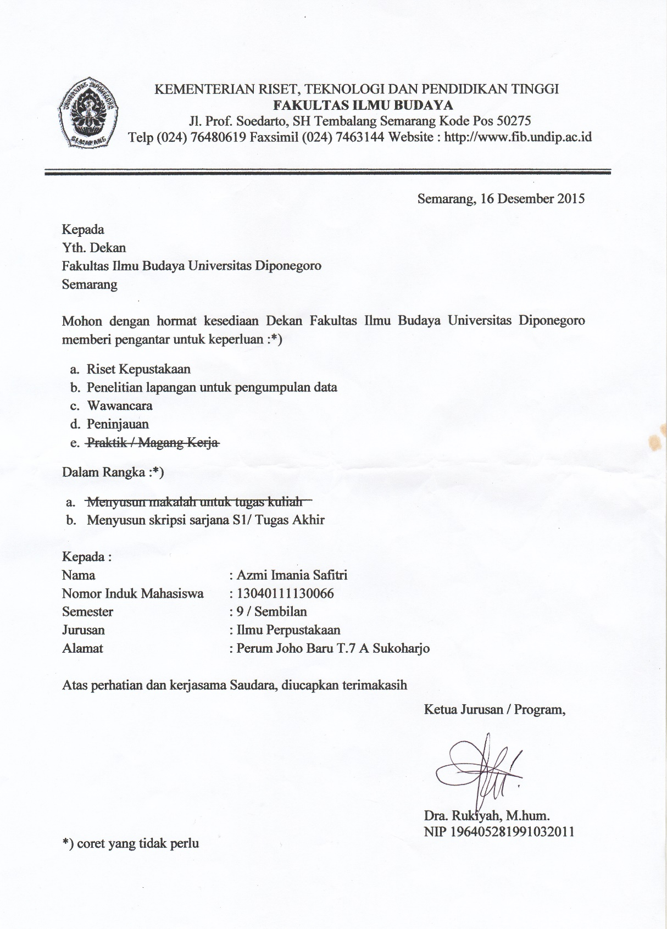

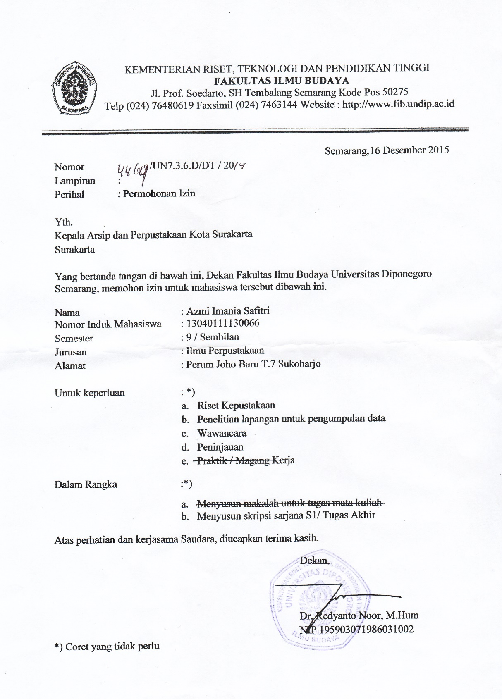

LAMPIRAN B
Surat Keterangan Telah Melakukan Penelitian
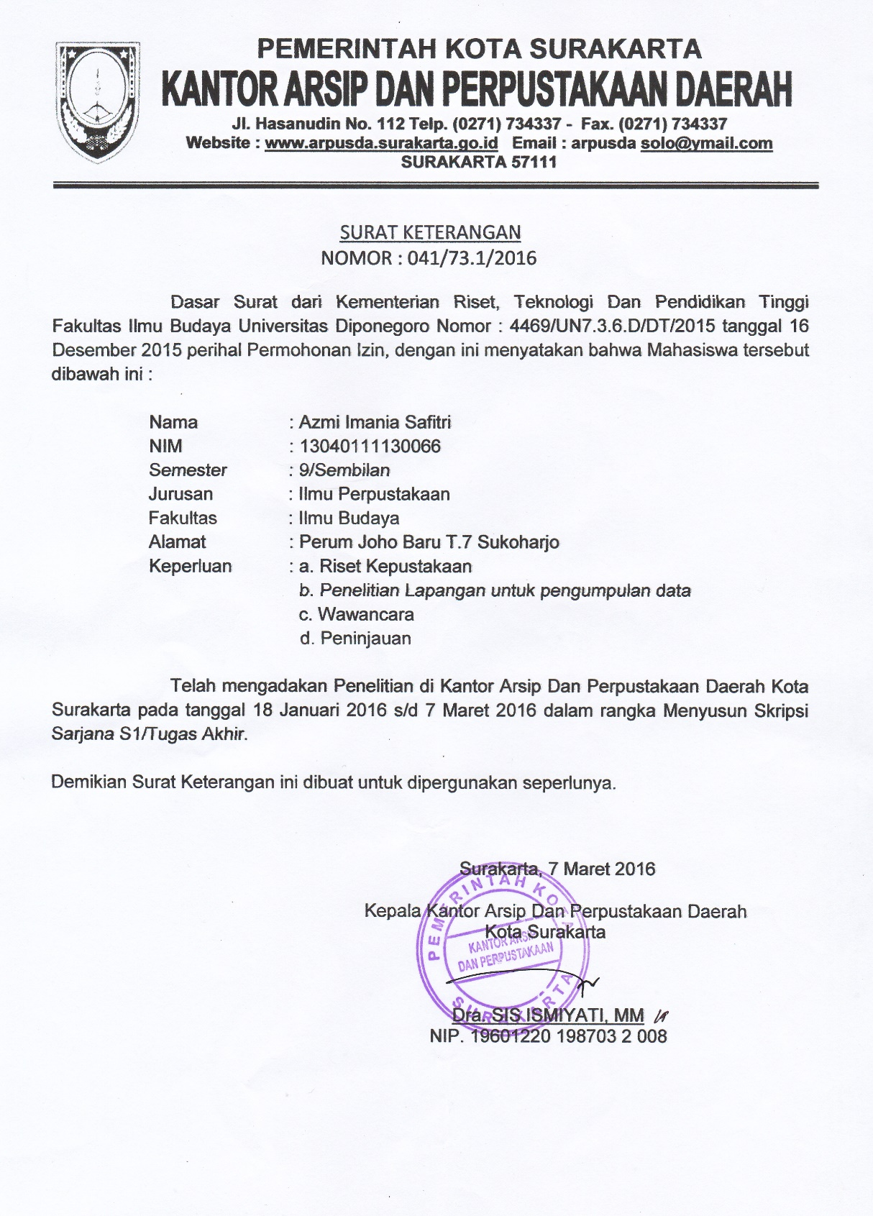

LAMPIRAN C
Pedoman Wawancara
Penelitian ini menggunakan metode wawancara sebagai metode utama dalam memperoleh data. Berikut ini merupakan beberapa pertanyaan yang peneliti ajukan kepada Informan yang terdiri dari 3 orang tua murid, 2 Guru sekolah dan 2 Informan kunci Pustakawan Mobil Pintar
Pertanyaan orang tua murid
- Apakah anak-anak sering memanfaatkan mobil pintar?
- Pengetahuan apa yang didapatkan anak anda setelah mengunjungi mobil pintar?
- Koleksi apa yang anak-anak manfaatkan di mobil pintar ?
- Apakah anda sudah puas dengan koleksi yang dimiliki mobil pintar?
- Biasanya bila membaca buku anak-anak ditempat atau dibawa pulang?
- Apakah Fasilitas yang diberikan mobil pintar sudah sesuai dengan yang anak-anak harapkan
- Layanan apa saja yang diberikan mobil pintar?
- Berapa lama intesitas membaca anak anda di rumah?
- Berapa lama intensitas membaca buku cerita yang anak anda lakukan?
- Berapa lama intensitas membaca buku pelajaran yang anak anda lakukan?
- Berapa lama intesitas membaca buku keterampilan anak anda lakukan?
Pertanyaan Guru sekolah
- A pakah anak-anak sering memanfaatkan mobil pintar?
- Pengetahuan apa yang didapatkan anak anak setelah mengunjungi mobil pintar?
- Koleksi apa yang anak-anak manfaatkan di mobil pintar ?
- Apakah anak-anak sudah puas dengan koleksi yang dimiliki mobil pintar?
- Biasanya bila membaca buku anak-anak ditempat atau dibawa pulang?
- Apakah Fasilitas yang diberikan mobil pintar sudah sesuai dengan yang anak-anak harapkan ?
- Layanan apa saja yang diberikan mobil pintar?
- Berapa lama intesitas membaca anak anak di sekolah?
- Berapa lama intensitas membaca buku cerita yang anak anak lakukan?
- Berapa lama intensitas membaca buku pelajaran yang anak anak lakukan?
- Berapa lama intesitas membaca buku keterampilan anak anak lakukan?
- Apakah dengan adanya mobil pintar menumbuhkan minat membaca anak anak?
Pertanyaan Informan Kunci
- Apakah tujuan diadakan mobil pintar?
- Tempat mana saja yang pernah dikunjungi?
- Berapa Jumlah keseluruhan koleksi yang ada di mobil pintar? Dan apa saja koleksinya?
- Apa aktifitas layanan mobil pintar?
- Fasilitas apa saja yang ada di mobil pintar

- Menurut anda bermanfaat bagi pemustaka dan pustakawan
- Apakah ada event yang pernah diadakan?
- Apakah dengan adanya mobil pintar minat baca anak menjadi meningkat?
- Adakah layanan story telling?
Pertanyaan Untuk Anak-Anak
- Layanan apa saja yang adek ketahui tentang mobil pintar?
- Apa adek sering meminjam buku di mobil pintar
- Bila meminjam di baca di tempat atau dibawa pulang?
- Apakah ada layanan selain peminjaman buku yang adek ketahui?
- Apakah adek sering mengunjungi mobil pintar?
- Bila sering, seberapa sering?
- Apa manfaat setelah adanya mobil pintar dek menurut adek?
- Bagaiman bila ada storry telling dek apa adek akan merasa senang?
- Bagaiaman bila permaianan edukatif diadakan lagi?
- Koleksi apa saja yang sering dibaca?
- Berapa lama adek membaca buku?
LAMPIRAN D
Profil Informan

Informan pada penelitian ini adalah pemustaka yang berkunjung ke mobil pintar yang sesuai dengan kriteria yang ditentukan. Informan pada penelitian ini mendapatkan 7 Informan yang mampu memberikan informasi dengan baik dan serta mempunyai kriteria yang dibutuhkan oleh peneliti, ketujuh informan tersebut terdiri dari 2 guru sekolah, 3 orang tua murid dan 2 pustakawan mobil pintar sebagai informan kunci.
No | Nama | Status
1 | Ibu Tutik | Orang tua murid
2 | Ibu Wiwik | Orang tua murid
3 | Ibu Rosita | Orang tua murid
4 | Ibu Minah | Guru sekolah dasar
5 | Ibu Muji | Guru sekolah dasar
6 | Ibu Fatimah | Pustakawan mobil Pintar
7 | Ibu Kurniawati | Pustakawan Mobil Pintar
(Hasil data olahan peneliti, 2016)

LAMPIRAN E
Reduksi Data Hasil Penelitian
Informan 1 Ibu Tutik
Pertanyaan | Jawaban | Reduksi
- “apakah anak-anak sering memanfaatkan mobil pintar?” | “Iya lumayan mbak, memanfaatkannya kalau pas berkunjung kayak gini mbak ya lumayanlah mbak anak saya bisa membaca buku kesuakaanya kayak buku putri-putri, kalau dirumah dia main terus kalau baca buku pas belajar saja kalau hari minggu main sama temen-temennya, anak-anak sukanya main saja mbak kalau suruh baca buku susah banged mbak .” | Anak- anak sering memanfaatkan Mobil Pintar saat berkunjung karena anak-anak dapat membaca buku kesukaanya.

2.“Pengetahuan apa yang anak – anak dapatkan setelah memanfaatkan mobil?” | “Pengetahuan yang di dapatkan, anak saya jadi mengerti tentang cerita dongeng daerah mbak, ya pokoknya banyak mbak dia sering cerita sama adiknya kalau baca buku bersama.” | Pengetahuan yang didapatkan setelah memanfaatkan mobil pintar mengerti akan dongeng Daerah.
3. “Koleksi apa yang anak-anak manfaatkan di mobil pintar ?” | “Biasanya yang bergambar mbak ya kayak dongeng buku komik majalah anak- anak mbak ya maklum mbak anak-anak suka buku bergambar, gambarkan paling yang dibaca anak -anak mbak, dalam umur sd kan mereka suka sama gambar-gambar.” | Koleksi yang sering dimanfaatkan berupa buku dongeng , komik dan majalah anak-anak
- “Apakah anda sudah puas dengan koleksi yang dimiliki mobil pintar?” | “Cukup puas ya mbak, soalnya banyak buku tentang anak-anak jadi ya puaslah mbak, yang terpenting buku cerita sih mbak kalau anak saya, selagi ada buku cerita dia pasti akan baca karena ini banyak buku ceritanya jadi bisa dikatakan cukuplah.” | Koleksi yang dimiliki mobil pintar dirasakan cukup oleh ibu Tutik karena anak-anak suka yang bergambar
- “Biasanya bila membaca buku anak-anak ditempat atau dibawa pulang?” | “Biasanya dibaca di tempat mbak, bacanya rame-rame saling bertukar buku kalau dibawa ke rumah takut hilang, kalau buku disekolahan saja dia sering hilang mbak apalagi kalau buku dari perpustakaan, hilang kita harus mengganti buku tersebut maka dari itu anak saya pinjam ditempat saja.” | Membaca buku ditempat karena bisa saling bertukar buku satu dengan lainnya, faktor lainnya adalah takut buku hilang
- “Apakah fasilitas yang diberikan mobil pintar sudah sesuai dengan yang anak- anak -anak harapkan?” | “Lumayan lah mbak fasilitas yang diberikan cukup, anak – anak bisa mendapatkan hiburan selain membaca walaupun hanya permainan edukatif, ya itu mbak selain baca mereka bisa main permainan gitu mbak permainan edukatif | Fasilitas yang diberikan diberikan cukup sesuai karena anak-anak diberikan hiburan selain membaca melalui permainan edukatif
- “Layanan apa saja yang diberikan oleh mobil pintar?” | “kalau saya lihat cuma layanan peminjaman buku mbak, tidak tahu ya kalau ada yang lainnya mbak soalnya kalau saya jemput anak saya yang saya lihat Cuma peminjaman buku mbak, ah dulu ada permainan edukatif kalau gak salah mbak yang ditaruh dalam box gitu biasanya dikeluarkan duluan setelah mobil datang.” | Layanan yang ibu Tutik lihat untuk sementara ini adalah peminjaman buku, tetapi duli ada permainan edukatif
- “Berapa lama anak- anak membaca buku?” | “Kalau membaca buku biasanya dia sekitar 1-2 jam mbak, itu kalau bacaan kesukaan dia, ya kayak buku cerita dongeng, majalah-majalah anak-anak mbak, anak kan kalau suka pasti baca ya suka-suka dialah mbak bacanya kita orang tua tidak melarang yang penting bacaannya sesuai dengan umurnya.” | Anak- anak membaca sekitar 1-2 jam karena bacaan kesukaaan anak-anak
9.“Apakah dengan adanya mobil pintar menumbuhkan minat baca anak-anak?” | ”Lumayan meningkatlah mbak dia jadi lebih suka membaca, kadang dia minta dibelikan buku yang ada gambarnya kayak di mobil pintar, dia minta sama saya buku yang sama dengan yang ada di mobil pintar ya biasanya kumpulan cerita dongeng itu mbak, kalau habis beli dia langsung baca kadang dibawa kesekolah buat dibaca bareng teman-temannya.” | Menurut Ibu Tutik dengan adanya mobil pintar dapat dikatakan menumbuhkan minat baca anak-anak karena anak ibu Tutik mulai suka membeli buku setelah adanya mobil pintar

Informan 2 Ibu Tutik
Pertanyaan | Jawaban | Reduksi
- “Apakah anak-anak sering memanfaatkan mobil pintar?” | “Sering mbak, anak saya sering cerita mbak tentang mobil itu yang banyak buku didalamnya dia sering pinjam buku, dia biasanya cerita kalau ada mobil pintar datang kesekolahnya dan di dalamnya ada banyak buku cerita, bukunya bagus- bagus.” | Anak- anak sering memanfaatkan mobil pintar karena didalammnya banyak buku cerita dan bukunya bagus-bagus
- “Pengetahuan apa yang anak – anak dapatkan setelah memanfaatkan mobil?” | “Dia jadi tahu tentang cerita nusantara, dia tahu tentang keterampilan seperti merangkai bunga, membuat origami, kan pengetahuan tidak hanya ada di buku pelajaran saja mbak, pengetahuan juga bisa didapat diluar buku pelajaran, ya pengetahuan yang di dapat bisa dimanfaatkan di masa mendatang.” | Pengetahuan yang didapatkan setelah memanfaatkan mobil pintar mengerti akan keterampilan seperti keterampilan merangkai bunga, origami. Karena pengetahuan tidak dapat dari buku sekolahan tetapi juga buku luar sekolahan
- “Koleksi apa yang anak-anak manfaatkan di mobil pintar ?” | “Kalau anak saya suka tentang buku keterampilan, buku tentang merangkai, buku resep-resep dan buku dongeng mbak, ya tergantung isinya mbak anak saya bacanya kalau dianggap menarik dia akan membacanya kalau tidak ya hanya dibolak-balik saja.” | Koleksi yang sering dimanfaatkan berupa buku merangkai buku resep-resep masakan dan dongeng bila dianggap menarik anak-anak akan membacanya
- “Apakah anda sudah puas dengan koleksi yang dimiliki mobil pintar?” | “Lumayan puas mbak, koleksinya bisa dimanfaatkan sebaik-baiknya oleh anak saya yang penting dia bisa baca buku yang disukainya, dengan baca dia bisa dapat informasi sehingga dia tidak akan tertinggal dengan teman-temannya.” | Koleksi yang dimiliki mobil pintar dirasakan lumayan oleh ibu Wiwik karena anak-anak dapat membaca buku yang disukainya agar dapat memperoleh informasi.
- “Biasanya bila membaca buku anak-anak ditempat atau dibawa pulang?” | “Kalau anak saya dibaca di tempat mbak, takut hilang bukunya, biasalah mbak anak-anak teledor kalau naruh apa-apa. Dan juga bila dibaca dirumah kadang rebutan sama kakaknya kalau sobek ya kta harus menggantinya kalau dikasih dalam keadaan sobek kasihan juga yang baca buku setelah dia halamannya sobek.” | Anak-anak lebih suka membaca ditempat karena takut hilang buku yang dipinjamnya
- “Apakah fasilitas yang diberikan mobil pintar sudah sesuai dengan yang anak- anak -anak harapkan?” | “Sesuai mbak, anak-anak senang dengan fasilitas yang diberikan seperti permainan edukatif, ya mungkin tahun ini semakin ditingkatkan pelayanan dengan dijalankan lagi fasilitas permainan eduktifnya mbak, lumayan lah mbak bisa ada variasi kayak dulu lagi.” | Menurut ibu Wiwik fasilitas yang diberikan dirasakan sesuai karena adanya fasilitas permainan edukatif
- “Layanan apa saja yang diberikan oleh mobil pintar?” | “Pemijaman buku mbak, tapi dulu ada mainanan gitu mbak ya kayak mainan puzzle, itu sih yang saya lihat saat mobil berkunjung ke sekolah anak saya dulu katanya dia bisa main dengan mainan yang ada di mobil pintar tapi sekarang tinggal peminjaman buku saja.” | Layanan yang diberikan peminjaman buku, tetapi dulu ada layanan permainan edukatif
- “Berapa lama anak- anak membaca buku?” | “Anak saya tidak lama mbak, ya suka-suka dia mbak kalau suka bisa 1 jam mbak, yang terpenting yang dia suka aja mbak bacanya setiap anak kan berbeda-beda kadang ada yang betah berjam-berjam kadang Cuma sebentar kalau baca.” | anak ibu Wiwik hanya membaca kurang lebih 1 jam itupun bila bacaan kesukaan anaknya karena menurut ibu Wiiwik minat baca anak berbeda-beda
- “ Apakah dengan adanya mobil pintar menumbuhkan minat baca anak-anak?” | ” Ya dia jadi suka baca mbak tidak seperti dulu kalau baca buku harus disuruh itupun yang dibacanya buku sekolahan sekarang dia jadi suka suruh belikan buku cerita, keterampilan mbak, yang terpenting anak-anak suka saja mbak kalau disuruh-suruh suka ngambek minat baca tumbuhkan kalau anak itu mau saja mbak.” | Menurut ibu Wiwik anaknya mulai suka membaca tidak seperti dulu yang membaca harus disuruh dan dapat dikatan minat baca tumbuh

Informan 3 ibu Rosita
Pertanyaan | Jawaban | Reduksi
- “Apakah anak-anak sering memanfaatkan mobil pintar?” | “Ya sering mbak, anak saya sering manfaatkan pas berkunjung kayak gini mbak. Dia bisa baca buku- buku mbak yang dia inginkan, kalau mobil pintar terus keliling di sekolahan anak saya, mungkin dia tambah rajin baca buku.” | Anak- anak sering memanfaatkan Mobil Pintar saat berkunjung karena dapat membaca buku yang diinginkannya.
- “Pengetahuan apa yang anak – anak dapatkan setelah memanfaatkan mobil?” | “Dia tahu cerita dongeng Nusantara mbak, karena biasanya dia Cuma tahu cerita dongeng luar negeri seperti Cinderella, putri salju dia sekarang jadi mengerti cerita asal mula suatu tempat mbak. Dia jadi mengerti asal mula rawa Pening yang di Salatiga, asal mula terjadinya pelangi yang ada putri-putrinya, cerita timun mas dan buto ijo.” | Pengetahuan yang didapatkan setelah memanfaatkan mobil pintar mengerti akan dongeng Daerah, dongeng luar negeri
- “Koleksi apa yang anak-anak manfaatkan di mobil pintar ?” | “Kalau anak saya suka buku cerita mbak biasa mbak dia suka yang bergambar, mungkin yang dia maksud cerita yang ada gambarnya mbak, dia suka sekali mbak cerita kayak gitu soalnya cerita yang ada gambarnya mudah dimengerti, anak seusianya yang masih kelas 2 sd mbak.” | Koleksi yang sering dimanfaatkan berupa buku dongeng karena anak-anak suka dengan buku yang bergambar
- “Apakah anda sudah puas dengan koleksi yang dimiliki mobil pintar?” | “Bisa dikatakan puas mbak, anak saya suka dengan koleksinya mbak banyak cerita yang beragam, jadi tidak monoton hanya cerita itu-itu saja mbak dia bisa pinjam buku cerita yang lain, disini buku ceritanya banyak dia kan juga bisa tukar dengan temannya kalau selesai baca.” | Koleksi yang dimiliki mobil pintar dirasakan puas karena banyak cerita yang beragam dan tidak monoton saja cerita yang diberikan
- “Biasanya bila membaca buku anak-anak ditempat atau dibawa pulang?” | “Baca di tempat mbak, anak saya suka baca ditempat jadi kalau selesai bisa ambil buku lagi yang ada di mobil pintar sesukanya kalau pinjam kan dibatasi, kalau pinjam dibatasi 2 kalau dia bosan jadinya tidak dibaca mbak hanya diletakkan di kasurnya saja dan dia memilih main bersama teman-temannya.” | Anak-anak suka membaca ditempat karena bila selesai dapat mengembil lagi buku di mobil pintar karena bila meminjam dibatasi 2 buku saja
- “Apakah fasilitas yang diberikan mobil pintar sudah sesuai dengan yang anak- anak -anak harapkan?” | “.”Lumayan mbak, bisa dikatakan sesuai mbak, anak-anak bisa memanfaatkan fasilitas meskipun hanya permainan edukatif yang bisa dimanfaatkan, ya yang terpenting bisa baca mbak, permainannya juga sedikit kadang sering dijadikan rebutan sesama temannya jadinya rusak.” | Fasilitas yang diberikan dirasakan lumayan oleh ibu Rosita meskipun yang diberikan hanya fasilitas permainan edukatif saja
- “Layanan apa saja yang diberikan oleh mobil pintar?” | “layanan yang diberikan yang diberikan peminjaman buku mbak dan dulu kalau saya lihat ada permainan gitu mbak yang ditempatkan dalam box, gak tahu deh mbak boxnya sudah tidak ada, apa mungkin banyak pada rusak mainannya mbak? Soalnya sekarang yang saya lihat hanya baca buku saja mbak.” | Layanan yang diberikan mobil pintar menurut ibu Rosita adalah peminjaman buku
- “Berapa lama anak- anak membaca buku?” | “Kalau anak saya paling ya paling lama 45 menit mbak, dia kalau suka ya baca kalau tidak ya nggak, ya kalau bacaan buku yang isinya gambar dan cerita yang dia inginkan dia baca, ya terserah dia mbak baca bukunya, lama bacanya ya bagus mbak jadi kami orang tua tidak usah menyuruh membaca.” | Untuk intesitas membaca anak ibu Rosita hanya bekisar 45 menit saja.
- “Berapa lama intensitas membaca buku cerita dongeng yang anak – anak?” | “Membaca kayaknya sekitar 45 menit dia mbak, itu buku cerita kesukaannya yang dibaca mbak kayak cerita buto ijo dan Timun mas, dia suka sama ceritanya karena isinya yang menarik dan gambarnya yang bagus dia semangat kalau bacaan yang gambarnya menarik.” | Untuk intesitas membaca buku dongeng hanya 45 menit saja dan menurut ibu Rosita hanya buku kesukaaan anak yang dibacanya seperti timun mas
- “ Berapa lama intensitas membaca buku pelajaran yang anak anak lakukan?” | “Kalau buku pelajaran ya pas ngerjain pr mbak kalau waktunya gak tentu mbak kadang 1 jam kadang 30 menit tergantung prnya mbak, pr kan mengharuskan anak membaca mbak kalau bacanya terburu-buru bisa salah jawabannya, kalau dia kesal ya kami membantunya belajar mbak, gimana lagi mbak kalau tidak dibantu dia marah.” | Untuk membaca anak ibu Rosita buku pelajaran hanya saat ada pr saja dan intesitasnya 1 sampai 30 menit saja karena membaca untuk pr harus berhati-hati
11. “ Berapa lama intensitas membaca buku ketrampilan yang anak anak lakukan?” | ” Keterampilan anak saya bacanya jarang mbak ya paling baca Cuma dilihat gambar saja, gambar bagus ya dilihat saja paling langsung dibalik kehalaman sebelumnya kalau gak ya digeletakkan saja, anak-anak mbak, ya gimana lagi kalau dia tidak suka..” | Untuk keterampilan hanya dilihat gambar saja dan membacanya hanya dibolak balik saja
12.“Apakah dengan adanya mobil pintar menumbuhkan minat baca anak-anak?” | ”Lumayan lah mbak dia jadi suka baca sekarang kadang minta dibelikan buku, tapi buku yang disukai dia saja mbak, kalau buku yang dia tidak sukai ya dia gak mau baca, ya biarlah mbak yang penting dia mau membaca meskipun yang dibaca bacaan yang disukainya.” | Menurut ibu Rosita anaknya mulai minta dibelikan bukuhanya saja yang dibeli buku kesukaan anaknya saja dan ibu Rosita mengatakan mobil pintar menumbuhkan minat baca anaknya
Informan 4 Ibu Muji
Pertanyaan | Jawaban | Reduksi
- “Apakah anak-anak sering memanfaatkan mobil pintar?” | “Iya, sering memanfaatkan bila datang kemari, anak-anak senang kalau dikunjungi mobil pintar mbak, kalau mobil pintar tidak kesini sering tanya mereka kok hari ini mobil pintar tidak kemari, karena sering jadi hafal mbak kalau ngak ada.” | Anak- anak sering memanfaatkan Mobil Pintar saat berkunjung saja ke sekolah yang diajar ibu Muji
- “Pengetahuan apa yang anak – anak dapatkan setelah memanfaatkan mobil?” | “Keterampilan-keterampilan, IPA, cerita daerah-daerah, lumayanlah mbak tambah pengetahuan dari baca-baca buku di mobil pintar, mereka jadi punya pengetahuan selain buku pelajaran yang diberikan oleh sekolah. Ya intinya mbak mereka mendapatkan apa yang tidak sekolah berikan.” | Pengetahuan yang didapatkan setelah memanfaatkan mobil pintar mengerti keterampilan-keterampilan, IPA, Cerita daerah-daerah
- “Koleksi apa yang anak-anak manfaatkan di mobil pintar ?” | “Buku-buku yang sering dibaca yang ada gambarnya gini mbak, anak-anak suka sama yang bergambar kalau baca, sama seperti yang Ibu Minah katakan mbak anak-anak yang terpenting itu gambar yang ada didalam buku mbak.” | Koleksi yang sering dimanfaatkan buku yang bergambar seprti anak-anak suka
- “Apakah anda sudah puas dengan koleksi yang dimiliki mobil pintar?” | “Puas mbak kalau ditingkatkan koleksinya di up date tiap bulan mungkin akan tambah lebih bagus. Meskipun sudah bervariasi kalau sering diperbaruhi kan bagus mbak, semakin bagus kan akan banyak yang baca mbak.” | Menurut ibu Minah koleksi yang dimiliki mobil pintar dirasakan puas karena bervariasai
- “Biasanya bila membaca buku anak-anak ditempat atau dibawa pulang?” | “Ditempat karena datang rutin tiap selasa jadi bila anak-anak belum selesai membaca anak-anak bisa melanjutkan membaca selasa depan. Lebih bagus begini mbak jadi anak-anak punya keinginan membaca karena penasaran kelanjutan cerita yang dibawa.” | Anak-anak membaca ditempat karena rutin berkunjung setiap selasa jadi bila anak-anak belum selesai dapat membaca minggu depannya
- “Apakah fasilitas yang diberikan mobil pintar sudah sesuai dengan yang anak- anak -anak harapkan?” | “Sesuai karena anak-anak itu intinya buku dan mainan karena perpustakaan sekolah koleksinya tidak banyak. Tahun kemarin sekolah kita terkena banjir dan koleksi di perpustakaan banyak yang hanyut dan banyak yang rusak mbak dan mainan di perpustakaan sekolah banyak yang tidak bisa dipakai lagi karena rusak.” | Menurut ibu Minah fasilitas yang diberikan karena menurut beliau anak-anak intinya buku dan mainan
- “Layanan apa saja yang diberikan oleh mobil pintar?” | “Peminjaman buku mbak, dulu sempat ada permainan gitu mbak tapi sekarang kok sudah gak ada ya, apa mungkin banyak yang rusak mbak? Soalnya banyak yang cari mbak dimana mainan, sekolah kita sempat menikmatinya soalnya mbak tapi sekarang kok tidak ada.” | Layanan yang diberikan peminjaman buku, tapi menurut ibu Minah dulu pernah ada permainan
- “Berapa lama anak- anak membaca buku?” | “Ya jam istirahat mbak, soalnya habis itu kan pelajaran biasa maklumlah mbak kalau jamnya pendek buat baca buku. bacanya juga di perpustakaan sekolah yang koleksinya masih minim karena ada banjir tahun kemarin mbak, tapi sekolah mengusahakan mbak agar diperbaiki perpustakaan sekolahnya.” | Untuk membaca anak-anak dapat membaca saat jam istirahat saja karena jamnya pendek untuk membaca buku.
9.“Apakah dengan adanya mobil pintar menumbuhkan minat baca anak-anak?” | ” Iya, karena bila mobil pintar datang anak-anak akan segera menuju mobil pintar ini artinya minat baca anak tumbuh dan meningkat tinggi karena adanya mobil pintar, bila yang berkunjung banyak berarti kan minat baca tinggi dan kesadaran mereka membaca buku juga meningkatkan mbak.” | Menurut ibu Muji saat mobil pintar datang anak -anak akan segera menuju mobil pintar dan itu artinya minat baca anak tumbuh dan meningkat
Informan ke 5 Ibu Minah
Pertanyaan | Jawaban | Reduksi
- “Apakah anak-anak sering memanfaatkan mobil pintar?” | “Sering, 1 minggu sekali biasanya hari selasa berkunjung kemari, sekolah kami sering didatangi dan rutin mbak kunjungannya setiap hari selasa pas jam istirahat jadi kami para guru membebaskan murid pada saat mobil pintar berkunjung , mereka bebas untuk membaca di mobil pintar ya baca di lantai seperti ini mbak .” | Anak- anak sering memanfaatkan Mobil Pintar saat berkunjung
- “Pengetahuan apa yang anak – anak dapatkan setelah memanfaatkan mobil?” | “Keterampilan-keterampilan, IPA, cerita daerah-daerah, lumayanlah mbak tambah pengetahuan dari baca-baca buku di mobil pintar, mereka jadi punya pengetahuan selain buku pelajaran yang diberikan oleh sekolah. Ya intinya mbak mereka mendapatkan apa yang tidak sekolah berikan.” | Pengetahuan yang didapatkan setelah memanfaatkan mobil pintar mengerti akan dongeng Daerah
- “Koleksi apa yang anak-anak manfaatkan di mobil pintar ?” | “Bacaan anak-anak biasanya ya cerita-cerita, anak-anak kelas 1 kan baru bisa baca mereka carinya yang ada tulisan dan gambar kartun. Koleksi yang terpenting bagi anak-anak ya yang penting ada gambar mbak.” | Koleksi yang sering dimanfaatkan berupa buku dongeng , komik dan majalah anak-anak
- “Apakah anda sudah puas dengan koleksi yang dimiliki mobil pintar?” | “Cukup puas mbak koleksinya lumayan lah mbak untuk nambah pengetahuan anak-anak sekolah. Kalau bisa ya ditmbah lagi mbak koleksinya biar banyak meskipun ini lumayan banyak mbak ya ditmbah biar anak- anak tambah betah baca mbak.” | Koleksi yang dimiliki mobil pintar dirasakan cukup oleh ibu Tutik karena anak-anak suka yang bergambar
- “Biasanya bila membaca buku anak-anak ditempat atau dibawa pulang?” | “Ditempat karena rutin datang, mereka jadi lebih suka membaca ditempat daripada meminjam. Ya karena rutin anak- anak lebih memilih baca ditempat jadinya kita juga senang mbak, disini jarang ada yang menghilangkan buku kalau mobil pintar kemari.” | Untuk peminjaman anak-anak lebih suka membaca di tempat dikarenakan rutin datang
- “Apakah fasilitas yang diberikan mobil pintar sudah sesuai dengan yang anak- anak -anak harapkan?” | “Lumayanlah ,coba mbak ada lcd gitu, karena bila ada lcd anak tidak akan jenuh membaca saja bisa diputarkan cd tentang budi pekerti, soalnya saya pernah dengar kalau mobil pintar dilengkapi LCD, mungkin tahun ini cepat LCD nya bisa diputarkan CD interaktif mbak.” | Fasilitas dikatakan lumayan dan bila ada LCD akan lebih baik karena anak-anak jenuh bila membaca terus dengan LCD anak-anak dapat melihat CD interaktif
- “Layanan apa saja yang diberikan oleh mobil pintar?” | “Peminjaman buku, selain itu sepertinya sekolah ini pernah mendapatkan permainan edukatif mbak, tapi itu tahun lalu mbak. Ya diusahakan gitu mbak, permainan itu diadakan lagi kalau bisa ya LCDnya juga mbak kan lumayan mbak semakin lengkap semakin bagus.” | Untuk layanan yang diberikan masih peminjaman buku selain layanan peminjaman sekolah dulu pernah mendapatkan permainan edukatif
- “Berapa lama anak- anak membaca buku?” | “Kalau disinikan hanya sekitar jam istirahat mbak 30 menitan, mereka membaca di perpustakaan sekolah mbak , bacanya juga anak-anak gak bisa maksimal karena dibatasi waktu mbak.” | Untuk membaca buku anak-anak membutuhkan waktu 30 menit yaitu saat istirahat dan membacanya di perpustakaan sekolah.
9 .“Apakah dengan adanya mobil pintar menumbuhkan minat baca anak-anak?” | “Iya mbak, dengan mobil pintar menumbuhkan minat baca bila datang mobil pintar kemari anak-anak berebut ingin membaca dan juga meningkatkan minat baca sekali karena biar gak jenuh membaca pelajaran saja, datang jam istirahat anak-anak sudah stay di halaman kalau datang belum dibuka saja sudah kumpul di mobil pintar baris.” | Menurut ibu Minah mobil pintar dikatakan menumbuhkan minat baca karena bila mobilpintar berkunjung anak-anak berebut membaca

Informan Kunci 1 ibu Aim
Peratanyaan | Jawaban | Reduksi
- Q : “Apakah tujuan diadakan mobil pintar?” | “Tujuan diadakan mobil pintar untuk menyebarluaskan informasi pengetahuan kepada masyarakat. Sebetulnya banyak tapi menurut saya tujuan diadakan mobil pintar menyebarluaskan informasi jadi masyarakat bisa mendapatkan informasi yang dibutuhkan melalui mobil pintar ini.” | Tujuan mobil pintar untuk menyebarluaskan informasi pengetahuan kepada masyarakat
2.“ Tempat mana saja yang pernah dikunjungi?” | “ Puskesmas, sd, Universitas disekitar Solo seperti UNS dan UMS, taman, RSC, Cfd”. Ditergetkan tahun ini minat bacanya semakin meningkat dengan berkeliling ke tempat tersebut. Sesuai program yang bu Ani galangkan dulu agar mobil pintar dapat menjangkau semua tempat.” | Tempat yang dikunjungi mobil pintar yaitu Puskesmas, SD Universitas, Taman, RSC, CFD.
3.”Berapa Jumlah keseluruhan koleksi yang ada di mobil pintar? Dan apa saja koleksinya?” | “Kurang lebih 1000 judul, dan koleksinya Fiksi, Karya Umum, Filsafat, Agama, Ilmu Sosial, Bahas Ilmu Murni, Teknolgi Terapan, Kesenian dan Olahraga, Kesusteraan, Geografi dan Sejarah. Untuk saat ini diutamakan bacaan untuk anak-anak. Koleksi di mobil pintar banyak koleksi anak karena pemustaka kebanyakan yang berkunjung anak-anak.” | Jumlah koleksi mobil pintar kurang lebih 1000 judul yang paling banyak koleksinya adalah koleksi anak.
4.“Fasilitas apa saja yang ada di mobil pintar?” | “Laptop, Dvd, Televisi, Ganset, CD Interaktif, CD budi Pekerti, Permainan Eduktif. Fasilitas yang bisa diberikan diberikan kepada mobil pintar agar mobil pintar hanya ada buku saja.” | Fasilitas di mobil pintar antara lain Laptop, Dvd, Televisi, Ganset, CD Interaktif, CD budi Pekerti, Permainan Eduktif.
5.“Apa aktifitas layanan mobil pintar?” | “Peminjaman buku, telling story, pemuataran film edukatif , permainan edukatif , pengoprasian komputer. Untuk saat ini hanya ada peminjaman buku saja kami sedang memperbaiki fasilitas seperti DVD, Laptop dan ada banyak mainan yang rusak. Maka dari itu sekarang diadakan perbaikan akan fasilitas tersebut.” | Layanan mobil pintar Peminjaman buku, telling story, pemuataran film edukatif , permainan edukatif , pengoprasian komputer.
6.“Apakah ada event yang pernah diadakan?” | “Untuk event belum diadakan, tapi perpustakaan sedang mengusahakan agar terlaksananya eventnya seperti event membaca buku cerita yang bukunya diambil dari perpustakaan, telling storry yang dilakukan oleh pemustaka.” | Untuk event mobil pintar belum pernah diadakan tapi diusahakan akan diadakan event yang diselenggarakan di mobil pintar.
7. “Apakah dengan adanya mobil pintar menumbuhkan minat baca?” | “Banyak pemustaka juga yang meminjam buku saat mobil pintar berkunjung sehingga saat akhir kunjungan mobil tempat tersebut biasanya banyak yang meminta tetap berkeliling di tempat mereka karena setiap tahun mobil pintar akan bergantian tempat berkeliling. Bisa dikatakan minat membacanya tumbuh.” | Minat baca menurut ibu Aim dikatakan menumbuhkan dapat terlihat dari banyak pemustaka yang berkunjung saat akhir kunjungan mobil pintar disuatu tempat dan banyak meminta berkeliling di tempat mereka.
8. “Menurut anda bermanfaat bagi pemustaka dan pustakawan?” | “Bagi pemustaka fasilitas yang ada di mobil pintar sebagai media hiburan ya kan ada laptop, DVD, CD interaktif, CD budi pekerti dan ada juga permainan edukatifnya, sedangkan bagi pustakawan mobil pintar bermanfaat mempermudah tugas pustakawan jadi tidak usah pakai speaker dalam menarik pemustaka mereka datang sendiri karena tahu fasilitas yang ada di mobil pintar. Ya seperti simbolis mutualiasme manfaat yang didapatkan dari mobil pintar baik untuk pemustaka maupun pustakawan.” | Manfaat bagi pemustaka Fasilitas mobil pintar yang ada dimobil pintar sebagai media hiburan, sedangkan untuk pustakawan mempermudah tugas pustakawan.
Informan kunci 2 ibu Kurniawati
Peratanyaan | Jawaban | Reduksi
- “Apakah tujuan diadakan mobil pintar?” | “Tujuan ya itu untuk membuat masyarakat Indonesia gemar membaca sejak dini dan juga mobil pintar sendiri merupakan salah satu program pemerintah dalam mencerdaskan anak bangsa seperti yang dulu pernah ibu Ani Yudhyono bilang saat diadakannya mobil pintar, banyak sekali tujuannya tapi yang terpenting ya itu agar masyarakat Indonesia gemar membaca.” | Tujuan mobil pintar membuat masyarakat Indonesia gemar membaca sejak dini karena mobil pintar merupakan salah satu program pemerintah mencerdaskan anak bangsa.
2.“ Tempat mana saja yang pernah dikunjungi?” | “ Puskesmas, sd, Universitas disekitar Solo seperti UNS dan UMS, taman, RSC, Cfd”. Ditergetkan agar tahun ini minat bacanya semakin meningkat, maka dari itu berkeliling di daerah tersebut.” | Mobil pintar berkeliling di Puskesmas, SD, Universitas, Taman, RSC dan CFD. Ditargetkan agar meningkatkan minat baca dengan berkeliling di daerah tersebut
3.”Berapa Jumlah keseluruhan koleksi yang ada di mobil pintar? Dan apa saja koleksinya?” | “Ya kurang lebih 1000 judul, untuk saat ini kebayakan koleksinya buku cerita untuk menarik anak-anak agar membaca. koleksinya Fiksi, Karya Umum, Filsafat, Agama, Ilmu Sosial, Bahas Ilmu Murni, Teknolgi Terapan, Kesenian dan Olahraga, Kesusteraan, Geografi dan Sejarah, koleksinya Insya Allah akan terus ditambah setiap tahunnya.” | Jumlah kurang lebih 1000 judul dengan koleksi kebanyakan buku cerita dan seterusnya akan ditambah.
4.“Fasilitas apa saja yang ada di mobil pintar?” | “Laptop, Dvd, Televisi, Ganset, CD Interaktif, CD budi Pekerti, Permainan Eduktif. Itu fasilitas asli yang diberikan saat mobil pintar diserahkan ke kantor ini fasilitas ini diharapkan dapat dimanfaatkan sebaik-sebaiknya oleh pemustaka | Layanan mobil pintar antara lain Laptop, Dvd, Televisi, Ganset, CD Interaktif, CD budi Pekerti, Permainan Eduktif.
5.“Apa aktifitas layanan mobil pintar?” | “Ada banyak seperti telling story, pemuataran film edukatif , permainan edukatif , pengoprasian computer, peminjaman buku. untuk saat ini hanya peminjaman buku untuk alat seperti DVD, laptop dan mainan sedang diperbaiki karena banyak yang rusak, maklum sudah dari tahun 2009.” | Fasilitas yang diberikan telling story, pemuataran film edukatif , permainan edukatif , pengoprasian computer, peminjaman buku untuk sementara hanya peminjaman biku karena banyak fasilitas yang rusak.
6.“Apakah ada event yang pernah diadakan?” | “Untuk event belum diadakan, tapi diusahakan akan diadakan event karena event juga merupakan hal penting dalam mobil pintar, event secara tidak langsung mempromosikan mobil pintar.” | Untuk event belum diadakan tapi diusahakan ada karena event merupakan hal pentng juga dalam mobil pintar.
7. “Apakah dengan adanya mobil pintar menumbuhkan minat baca?” | “Menumbuhkan minat baca pemustaka kota Surakarta, setiap kali mobil pintar berkeliling banyak pemustaka yang langsung menuju mobil pintar dan juga banyak surat permohonan agar dikunjungi banyak sekali surat izin dari warga, kepala sekolah, agar mobil pintar berkeliling di tempat mereka.” | Menurut ibu Kurniawati mobil pintar menumbuhkan minat baca dengan banyaknya pemustaka yang datang saat mobil pintar datang berkunjung dan banyaknya surat permohonan agar dikunjungi mobil pintar.
8. “Menurut anda bermanfaat bagi pemustaka dan pustakawan?” | “Bagi pemustaka fasilitas yang diberikan bermanfaat karena mereka bisa menikmati seperti permainan edukatif, menonton CD interaktif jadi tidak harus membaca buku saja dan bagi pustakawan ini alat interaksi dengan pemustaka agar lebih dekat..” | Manfaat bagi pemustaka agar dapat menikmati hiburan sedangkan bagi pustakawan menjadi alat interaksi dengan pemustaka agar lebih dekat
- “Adakah layanan story telling?” | “Dulu pada waktu mobil pintar diberikan ada layanannya tetapi sekarang mulai tidak ada dikarenakan tidak adanya SDM” | Pernah ada layanan storry telling pada awal mobil pintar diberikan tetapi sekarang mulai tidak ada dikarenakan tidak adanya SDM
Informan 8 adek Fadil
Pertanyaan | Jawaban | Reduksi
- “Layanan apa saja yang adek ketahui tentang mobil pintar?” | “Layanan peminjaman buku, sama permainan edukatif mbak itu aja yang saya ketahui.” | Layanan yang diberikan perminan edukatif dan layanan peminjaman buku
- “Apa adek sering meminjam buku di mobil pintar?” | “Sering mbak kalau berkunjung saja pada hari mobilnya berkunjung mbak.” | Sering meminjam pada hari mobil pintar berkunjung ke sekolahnya
- “Bila meminjam di baca di tempat atau dibawa pulang?” | “Membaca di tempat mbak, soalnya kan kalau nanti takut hilang bila sampai rumah, nanti dimarahi kalau hilang mbak.” | Pemustaka lebih suka dibaca ditempat karena takut hilang
- “Apakah ada layanan selain peminjaman buku yang adek ketahui?” | “Layanan permainan mbak dulu SD nya sempet didatengi trus ada permainannya.” | Layanan yang diketahui pemustaka selain peminjaman buku adalah layanan permainan edukatif
- “Apakah adek sering mengunjungi mobil pintar?” | “Kalau mengunjungi pas hari selasa mbak kan mobilnya ke sini tiap selasa .” | Pemustaka berkunjung hanya saat mobil pintar berkunjung
- “Bila sering, seberapa sering?” | “Ya pas berkunjung ke sekolah mbak berkunjungnya.” | Pemustaka berkunjung pada saat mobil pintar berkunjung saja
- “Berapa lama adek membaca buku?” | “Ya, suka-suka aja mbak kalau bukunya bagus ya lama, kayak komik, buku cerita bisa 30 menit lebih soalnya kan bacanya harus pelan-pelan.” | Pemustaka membaca buku lamanya lebih dari 30 menit dengan bacaan kesukaannya seperti komik dan buku cerita
- “Apa manfaat setelah adanya mobil pintar dek menurut adek?” | “Ya, saya jadi suka baca mbak itu aja sih bacaanya kan banyak cerita anak-anak.” | Menurut pemustaka manfaat yang dirasakan setelah adanya mobil pintar ialah pemustaka menjadi lebih suka membaca
- “Bagaiman bila ada storry telling dek apa adek akan merasa senang?” | “Ya, iya mbak jadi kan ada yang cerita-cerita biar gak bosan.” | Bila diadakan storry telling tidak akan membuat bosan
- “Koleksi apa saja yang sering dibaca?” | “Buku cerita, majalah anak-anak mbak sama komik.” | Koleksi yang sering dibaca pemustaka saat mobil pintar berkunjung adalah buku cerita, majalah anak-anak dan komik
- “Bagaiaman bila permaianan edukatif diadakan lagi? “ | “Ya, kalau permaianan ada lagi senang mbak pasti tambah betah mbak.” | Bila permainan edukatif dilayanakan lagi pemustaka akan merasa betah di mobil pintar

Informan ke 9 adek putri
Pertanyaan | Jawaban | Reduksi
- “Layanan apa saja yang adek ketahui tentang mobil pintar?” | “Layanan peminjaman buku,sama yang ada main-mainan puzzlenya gitu mbak.” | Layanan yang diberikan perminan edukatif dan layanan peminjaman buku
- “Apa adek sering meminjam buku di mobil pintar?” | “Kalau berkunjung ke sekolah, ya saya pinjam buku untuk dibaca bareng temen-temen mbak.” | Pemustaka meminjam buku untuk dibaca hanya pada saat mobil pintar berkunjung saja
- “Bila meminjam di baca di tempat atau dibawa pulang?” | “Bacanya di tempat mbak, kan kata bu guru mobilnya setiap hari selasa datang nya kalau ngak salah mbak, jadi ya baca ditempat aja mbak.” | Pemustaka membaca di tempat dikarenakan mobil rutin berkunjung
- “Apakah ada layanan selain peminjaman buku yang adek ketahui?” | “Layanan mainan-mainan aja sih mbak,yang ada puzzlenya.” | Layanan yang diketahui pemustaka selain peminjaman buku adalah layanan permainan edukatif
- “Apakah adek sering mengunjungi ke mobil pintar?” | “Ya sering, pas ke sekolah saja mbak, selain itu soalnya sini kan banyak temen-temen yang juga baca-baca di mobil.” | Pemustaka berkunjung hanya saat mobil pintar berkunjung selebihnya tidak pernah mengunjungi mobil pintar
- “Bila sering, seberapa sering?” | “Kalau dateng aja mbak kesekolah mobilnya.” | Pemustaka sering mengunjungi mobil pintar dikarenakan mobil pintar datang kesekolahannya
- “Berapa lama adek membaca buku?” | “Membaca ngak pernah di hitung mbak, ya kalau bacaannya bagus pasti saya baca kalau bagus lama pokoknya ya mungkin 30 menit lebih.” | Pemustaka membaca bila ada bacaan yang bagus saja kurang lebih 30 menit
- “Apa manfaat setelah adanya mobil pintar dek menurut adek?” | “Ya, saya jadi suka baca mbak kadang ngajak ke perpustakaan mbak .” | Menurut pemustaka manfaat ialah pemustaka menjadi suka baca dan berkunjung ke perpustakaan
- “Bagaiman bila ada storry telling dek apa adek akan merasa senang?” | “Ya, senang mbak kan jadinya makin betah di mobil pintar.” | bila diadakan storry telling pemustaka akan semakin betah di mobil pintar
- “Koleksi apa saja yang sering dibaca?” | “Ya buku masak-masak sama merangkai-rangkai mbak.” | Pemustaka membaca buku tentang keterampilan
- “Bagaiamana bila permaianan edukatif diadakan lagi?” | “Permainannya ada lagi kan enak mbak jadi kita bisa main sambil baca mbak.” | Bila permainan edukatif dilayankan lagi pemustaka dapat membaca sambil bermain

Informan ke 10 Dinda
Pertanyaan | Jawaban | Reduksi
- “Layanan apa saja yang adek ketahui tentang mobil pintar?” | “Layanan buku yang bisa dibaca mbak, sama mainan-mainan mbak.” | Layanan yang diketahui pemustaka ialah layanan peminjaman buku dan permainan edukatif
- “Apa adek sering meminjam buku di mobil pintar?” | “Pinjam buku kalau datang ke sekolah mbak .” | Pemustaka meminjam buku bila mobil datang datang ke sekolah
- “Bila meminjam di baca di tempat atau dibawa pulang?” | “Baca ditempat mbak, rame-rame bacanya bisa tuker-tukeran mbak kalau bosen .” | Pemustaka membaca di tempat dikarenakan membaca ditempat dapat bertukar buku dengan teman-teman
- “Apakah ada layanan selain peminjaman buku yang adek ketahui?” | “Permainan mbak, dulu ada mainan mbak .” | Layanan yang diketahui adalah permainan edukatif
- “Apakah adek sering berkunjung ke mobil pintar?” | “Sering mbak, kalau mobilnya ke sekolah mbak.” | Pemustaka sering ke berkunjung bila mobil pintar kesekolah
- “Bila sering, seberapa sering?” | “Seringnya ya kalau berkunjung mbak kalau ke sekolah mbak.” | Pemustaka sering berkunjung bila mobil pintar berkunjung
- Berapa lama adek membaca buku ?” | “Kalau ada buku atau majalah bobo dibaca sampe selesai ya 1 jam kurang mbak.” | Pemustaka membaca bila ada buku atau majalah bobo dan pemustaka membaca kurang dari 1 jam
- “Apa manfaat setelah adanya mobil pintar dek menurut adek?” | “Manfaatnya ya paling jadi suka baca mbak. Bacanya juga buku cerita mbak.” | Menurut pemustaka manfaat ialah pemustaka menjadi suka baca terutama buku cerita
- Bagaiman bila ada storry telling dek apa adek akan merasa senang? | “Senang mbak, kan nanti ada yang cerita-cerita jadi kan kita terhibur.” | Bila ada storry telling pemustaka akan merasa terhibur
- “Koleksi apa saja yang sering dibaca.” | “Ya buku yang bergambar-gambar mbak yang ada ceritanya kayak temen-temen baca.” | Pemustaka sering membaca buku cerita
- “Bagaiaman bila permaianan edukatif diadakan lagi?” | “Kalau maiannya ada lagi, tambah senang berkunjung mbak.” | Bila permainan edukatif dilanyankan pemustaka akan tambah senang berkunjung

LAMPIRAN F
Foto Kegiatan Mobil Pintar

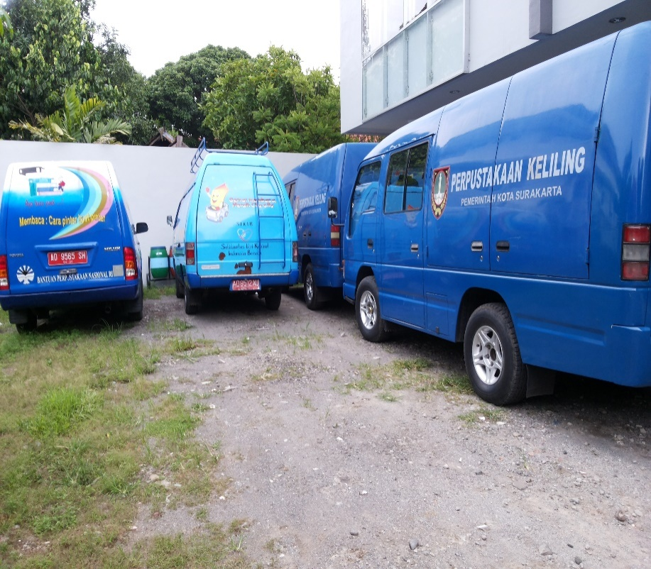
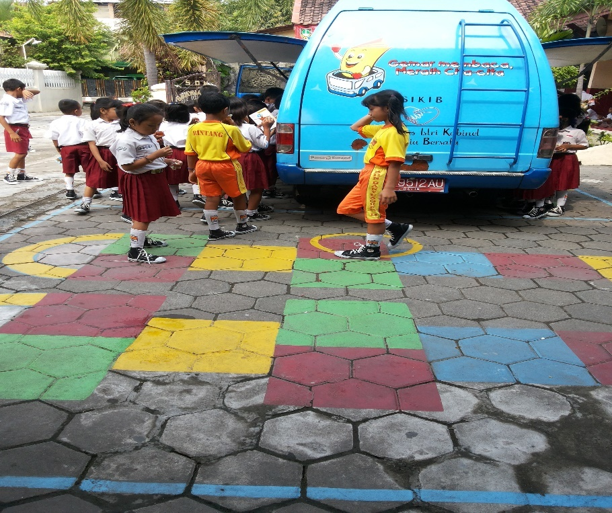
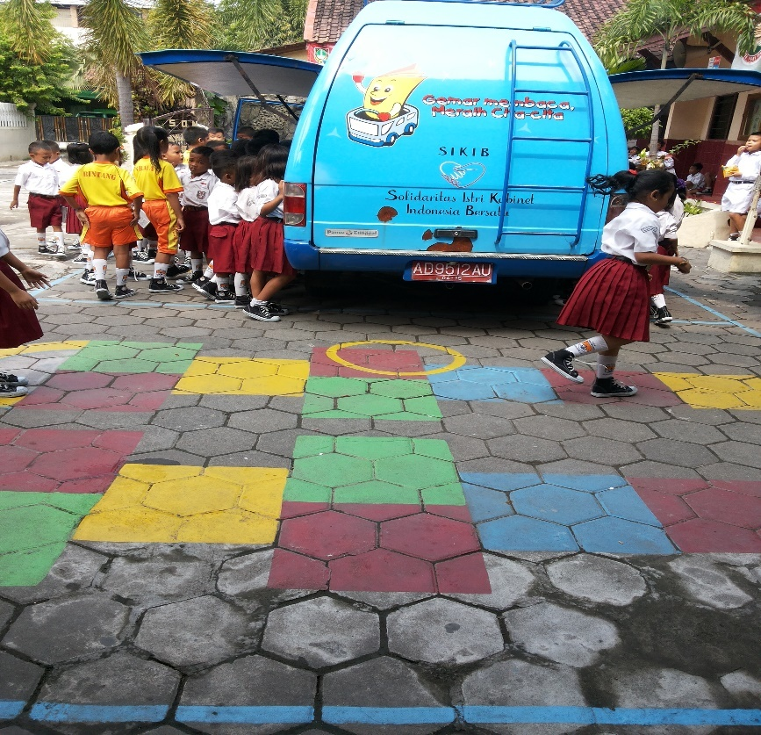

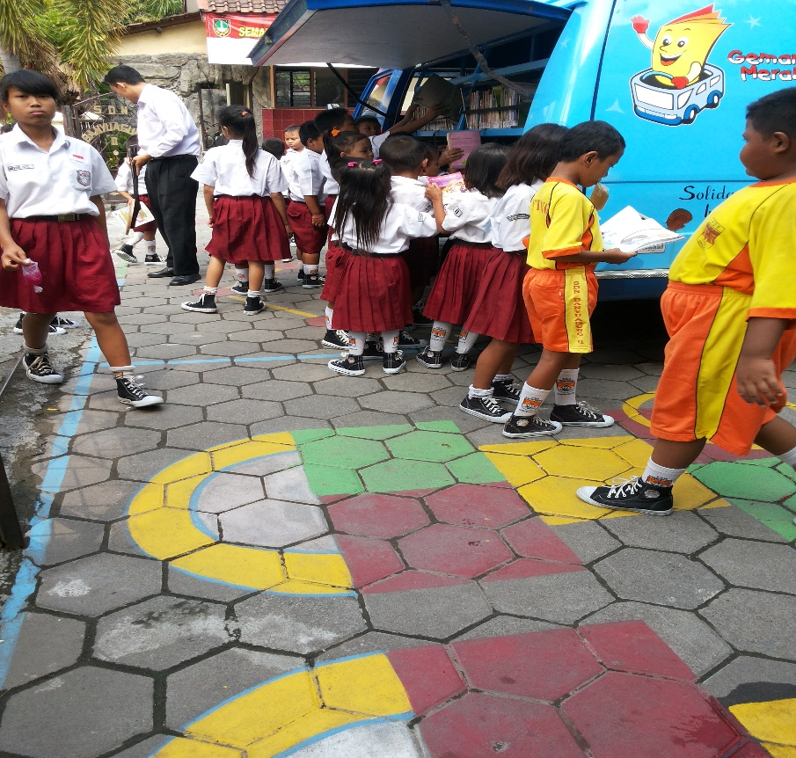
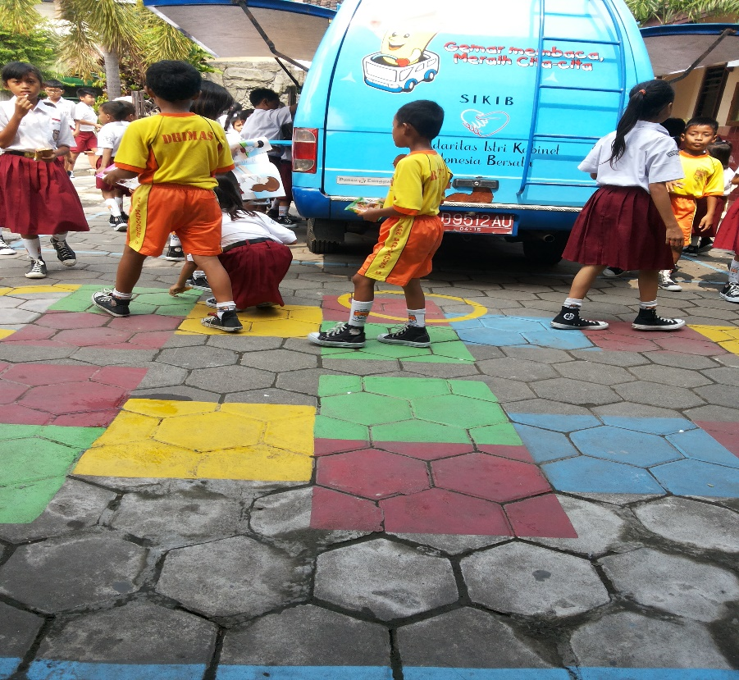

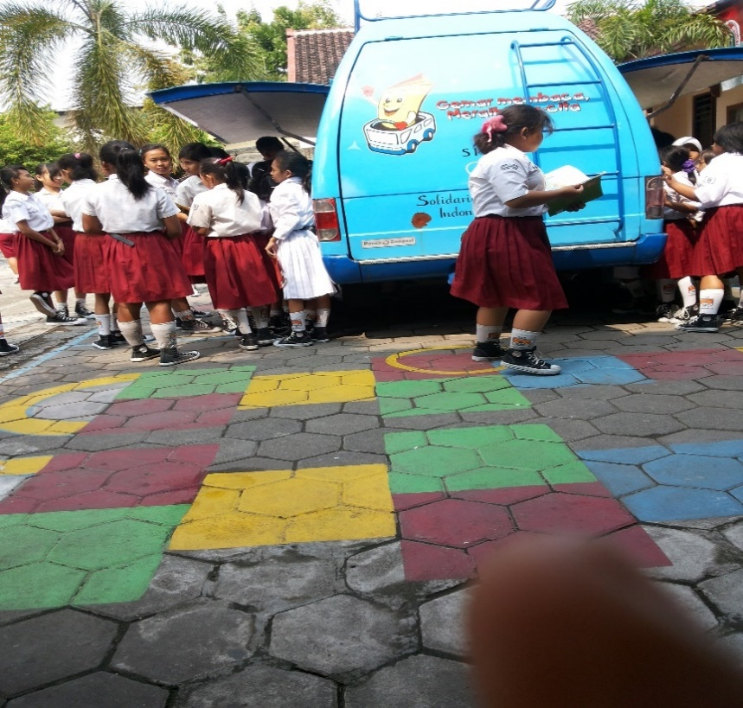

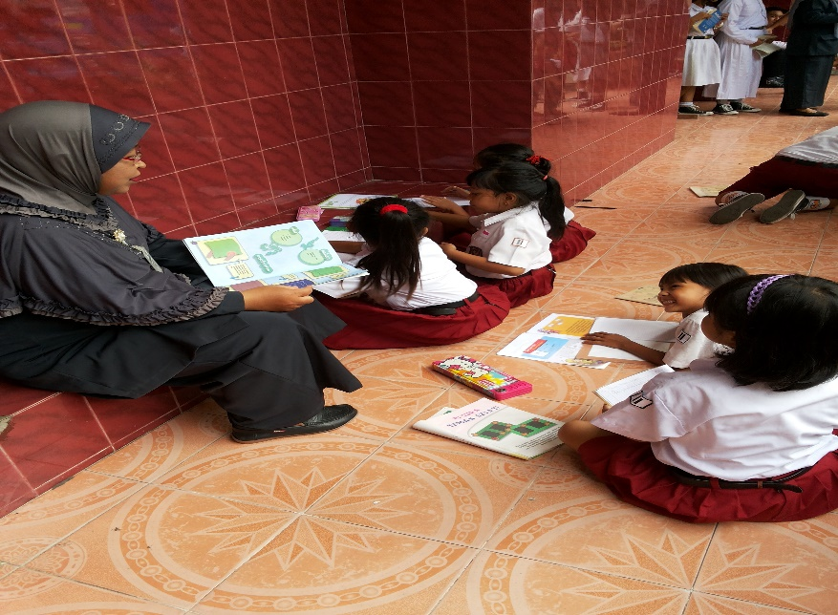

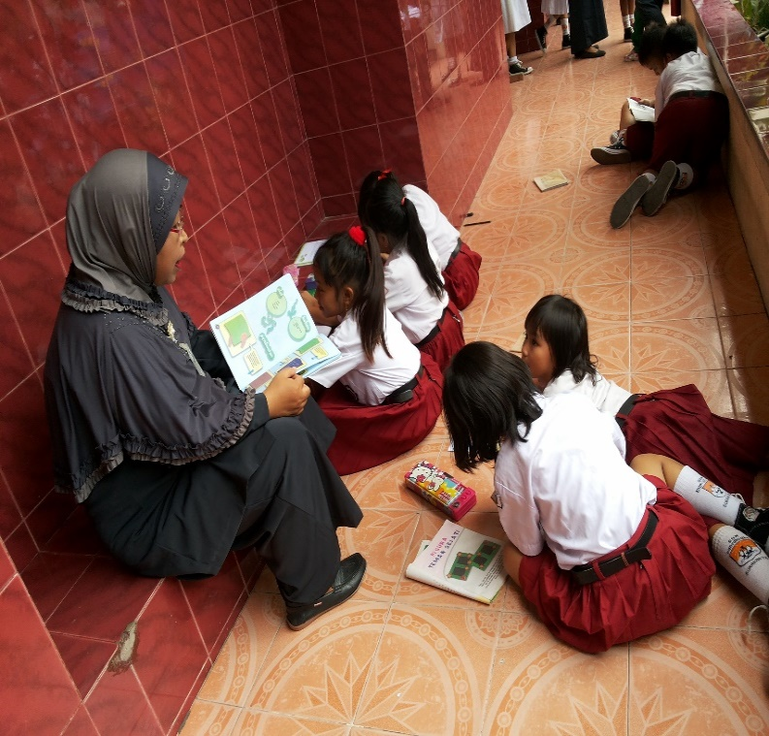

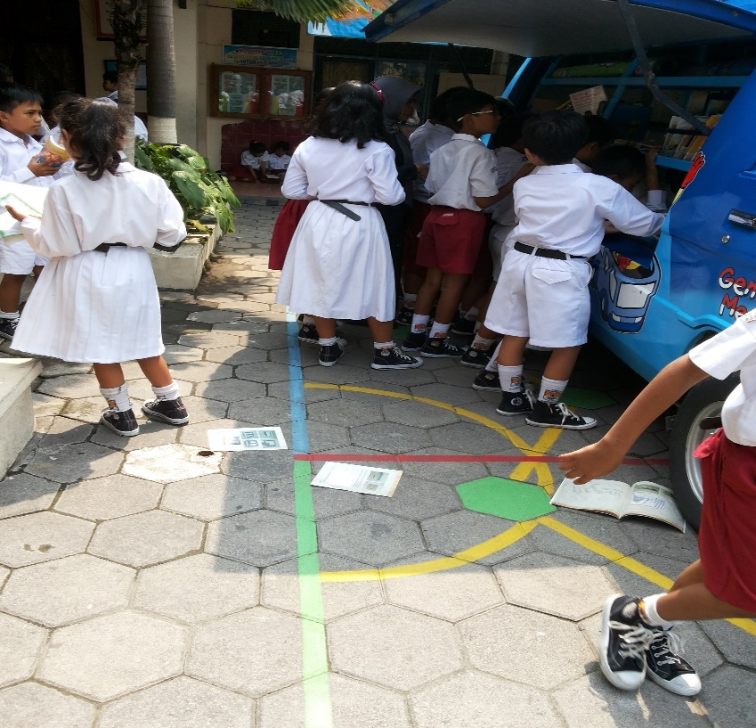
LAMPIRAN G
Biodata Penulis

Nama : Azmi Imania Safitri

Tempat / tangal lahir: Jayapura, 29 Oktober 1993

Alamat : Perum Joho Baru Blok T.7A Sukoharjo.

Pendidikan Formal

Jenjang | Nama Sekolah | Nama Kota | Tahun Masuk | Tahun Lulus
SD | SDN Begajah 03 | Sukoharjo | 2003 | 2005
SMP | SMP N 2 Sukoharjo | Sukoharjo | 2005 | 2008
SMA | SMA AL Islam 1 Surakarta | Surakarta | 2008 | 2011

LAMPIRAN H

Pembimbingan
